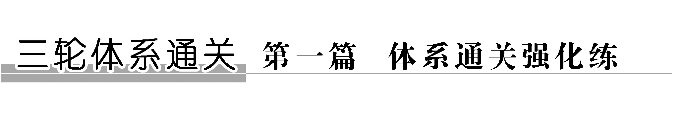
通关(一) 突破选择题12个高频考点
——全取高考6个选择题
第一关 仿真高考·练一练
1.细胞内的大分子物质都有各自的元素组成及其相应的功能，下列相关叙述正确的是( )
A.酶都含有C、H、O、N等元素，都能为相应反应物提供活化能
B.含肽键的激素类药物既可通过注射方式使用，也可通过口服方式使用
C.DNA中含有P，含有DNA的生物的遗传物质一定不是RNA
D.淀粉和糖原均含有C、H、O三种元素，两者均是储能物质，但组成单体不同
解析 酶的化学本质是蛋白质或RNA，都含有C、H、O、N等元素，酶能降低化学反应的活化能，而不是提供活化能，A错误；含肽键的激素类药物只能通过注射方式使用，口服会在消化道内被蛋白酶或肽酶水解，B错误；DNA由C、H、O、N和P五种元素组成，细胞生物都含有两种核酸(DNA、RNA)，遗传物质都是DNA，只有RNA病毒的遗传物质是RNA，C正确；淀粉和糖原均含有C、H、O三种元素，两者均是储能物质，组成单体都是葡萄糖，D错误。
答案 C
2.如图所示为溶酶体在细胞异体吞噬和自体吞噬中的形成和功能，下列说法正确的是( )
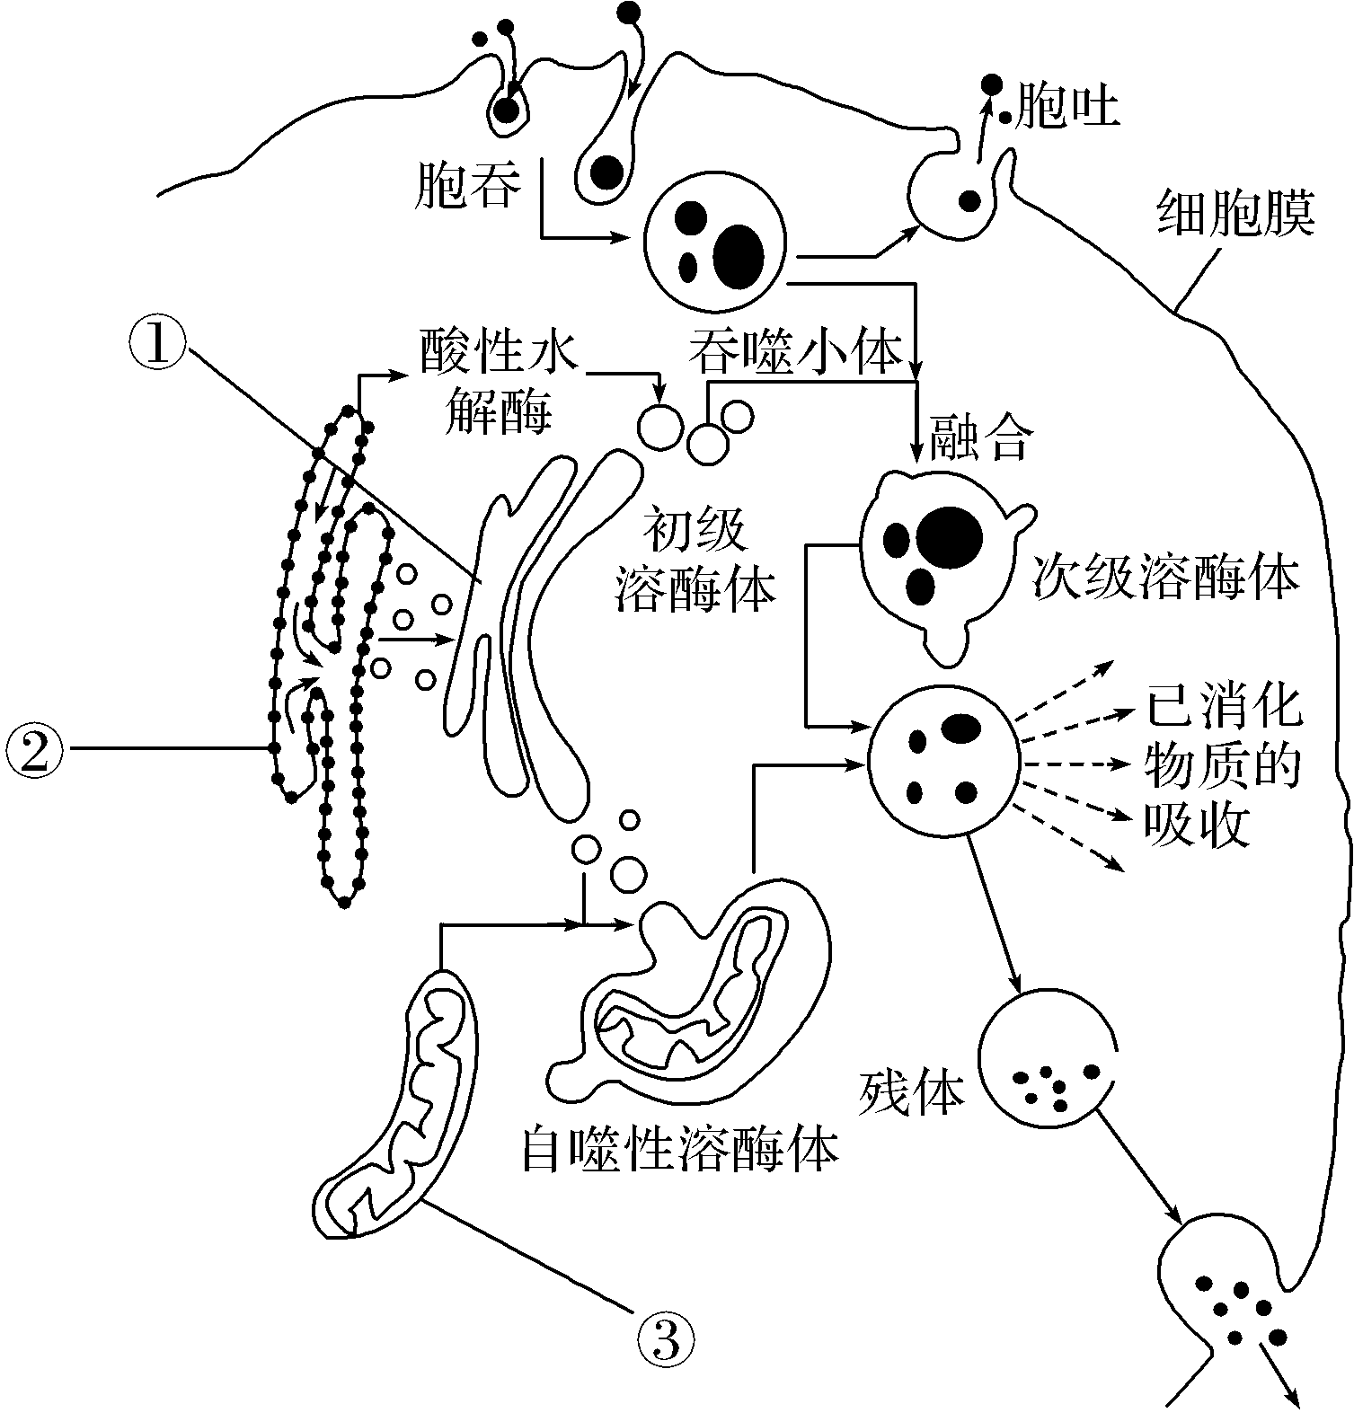
A.能为溶酶体在细胞吞噬过程中提供能量的只有③
B.溶酶体将物质水解成小分子，被细胞吸收，还将残留的一些不被消化和吸收的物质经胞吐作用排出细胞
C.溶酶体在细胞内进行自体吞噬过程中的融合原理是溶酶体膜具有选择透过性
D.溶酶体执行功能时伴随其膜组分的更新，这种更新直接来源于结构②
解析 图示中的①②③分别是高尔基体、内质网和线粒体，能为细胞生命活动提供能量的细胞器是线粒体，除此之外，细胞质基质也能提供一定量的能量，A错误；通过题图可知，初级溶酶体与吞噬小体或衰老的细胞器融合形成次级溶酶体或自噬性溶酶体，在酸性水解酶的作用下进行细胞内消化，将不能消化和吸收的物质通过胞吐作用排出细胞，有用的物质被细胞吸收利用，B正确；溶酶体在细胞内进行异体吞噬过程以及自体吞噬过程等依赖于膜的结构特点——具有一定的流动性，C错误；生物膜之间，如高尔基体膜与内质网膜、高尔基体膜与细胞膜之间通过囊泡相互转化，溶酶体执行功能时，伴随其膜组分的更新，这种更新直接来源于结构①高尔基体，而非结构②内质网和细胞膜，D错误。
答案 B
3.下列关于细胞中化合物的叙述，正确的是( )
A.在细胞代谢过程中，糖类、脂质和核酸均可以作为能源物质
B.在烟草细胞中，由A、G、T、U四种碱基参与构成的核苷酸的种类有6种
C.组成蛋白质、核酸、淀粉等生物大分子的单体在排列顺序上都具有多样性
D.抗体、激素、神经递质、酶发挥一次作用后都将失去生物活性
解析 在细胞代谢过程中，糖类、脂质均可以作为能源物质，但核酸不是能源物质，A错误；烟草细胞中含有DNA和RNA，碱基A、G既是构成DNA的碱基，也是构成RNA的碱基，即由碱基A、G构成的核苷酸种类有4种；碱基T只存在于DNA中，由碱基T构成的核苷酸只有一种；碱基U只存在于RNA中，由碱基U构成的核苷酸也只有1种，所以烟草细胞中由A、G、T、U四种碱基参与构成的核苷酸的种类有6种，B正确；组成蛋白质、核酸的单体在排列顺序上是千变万化的，但组成淀粉的单体是葡萄糖，在排列顺序上没有多样性，C错误；酶具有生物催化作用，可重复发挥作用；抗体与抗原发生特异性结合后形成沉淀或细胞集团，进而被吞噬细胞吞噬消化；激素与靶细胞的受体结合后就立即失活；神经递质与突触后膜上特异性受体结合后即被回收利用或被灭活，D错误。
答案 B
4.(2017·广东六校联考)下列关于生物膜结构和功能的叙述，错误的是( )
A.核膜是选择透过性膜，具有一定的流动性
B.生物膜的基本支架由磷脂分子和蛋白质分子组成
C.类囊体薄膜和线粒体内膜上都分布着合成ATP的酶
D.神经细胞的细胞膜上有协助葡萄糖跨膜运输的载体
解析 生物膜的基本支架为“磷脂双分子层”。
答案 B
5.(2017·江西鹰潭模拟)下列是关于几类生物的特点叙述，正确的是( )
A.水绵和蓝藻在结构上具有统一性，具体体现在它们都有细胞壁、细胞膜、核糖体及叶绿体
B.硝化细菌和变形虫结构上的根本区别是前者有细胞壁，属于生产者，后者无细胞壁，属于消费者
C.一个动物体的不同细胞形态和功能有其多样性，根本原因是蛋白质的结构、功能不同
D.肺炎双球菌中的“S型”菌和“R型”菌结构及致病性不同的原因是二者遗传信息不同，与细胞分化无关
解析 蓝藻为原核生物，无叶绿体；硝化细菌与变形虫在结构上的根本区别是前者不具备以核膜为界限的细胞核而后者具备；同一生物体不同细胞形态结构多样性的根本原因是基因的选择性表达。
答案 D
6.(2017·广东广雅中学等联考)下列有关细胞共性的叙述，正确的是( )
A.都具有细胞膜但不一定具有磷脂双分子层
B.都具有细胞核但遗传物质不一定是DNA
C.都能进行细胞呼吸但不一定产生CO₂
D.都能合成蛋白质但合成场所不一定是核糖体
解析 细胞膜一定以“磷脂双分子层”作支架；细胞中的遗传物质一定是DNA；蛋白质合成场所一定为核糖体。
答案 C
第二关 易错易混·理一理
1.关注元素“三多”
干重含量最多的元素——C(它也是“最基本的元素”或“核心元素”)
鲜重含量最多的元素——O
原子数目最多的元素——H
2.几种重要化合物的特征性功能
(1)主要能源物质——糖类
(2)主要贮能物质——脂肪
(3)功能最复杂的物质(生命活动的体现者)——蛋白质
(4)遗传物质——核酸
3.高考常涉及的3类“红细胞”
(1)“哺乳动物成熟的红细胞”——无细胞核，也无各种细胞器，适于提取细胞膜，只能进行无氧呼吸，且产物为乳酸。
(2)蛙的红细胞——有“核”，且进行“无丝分裂”。
(3)鸡的红细胞——有“核”，适于提取DNA。
4.细胞结构中的6个“未必”、3个“一定”与2个“唯一”
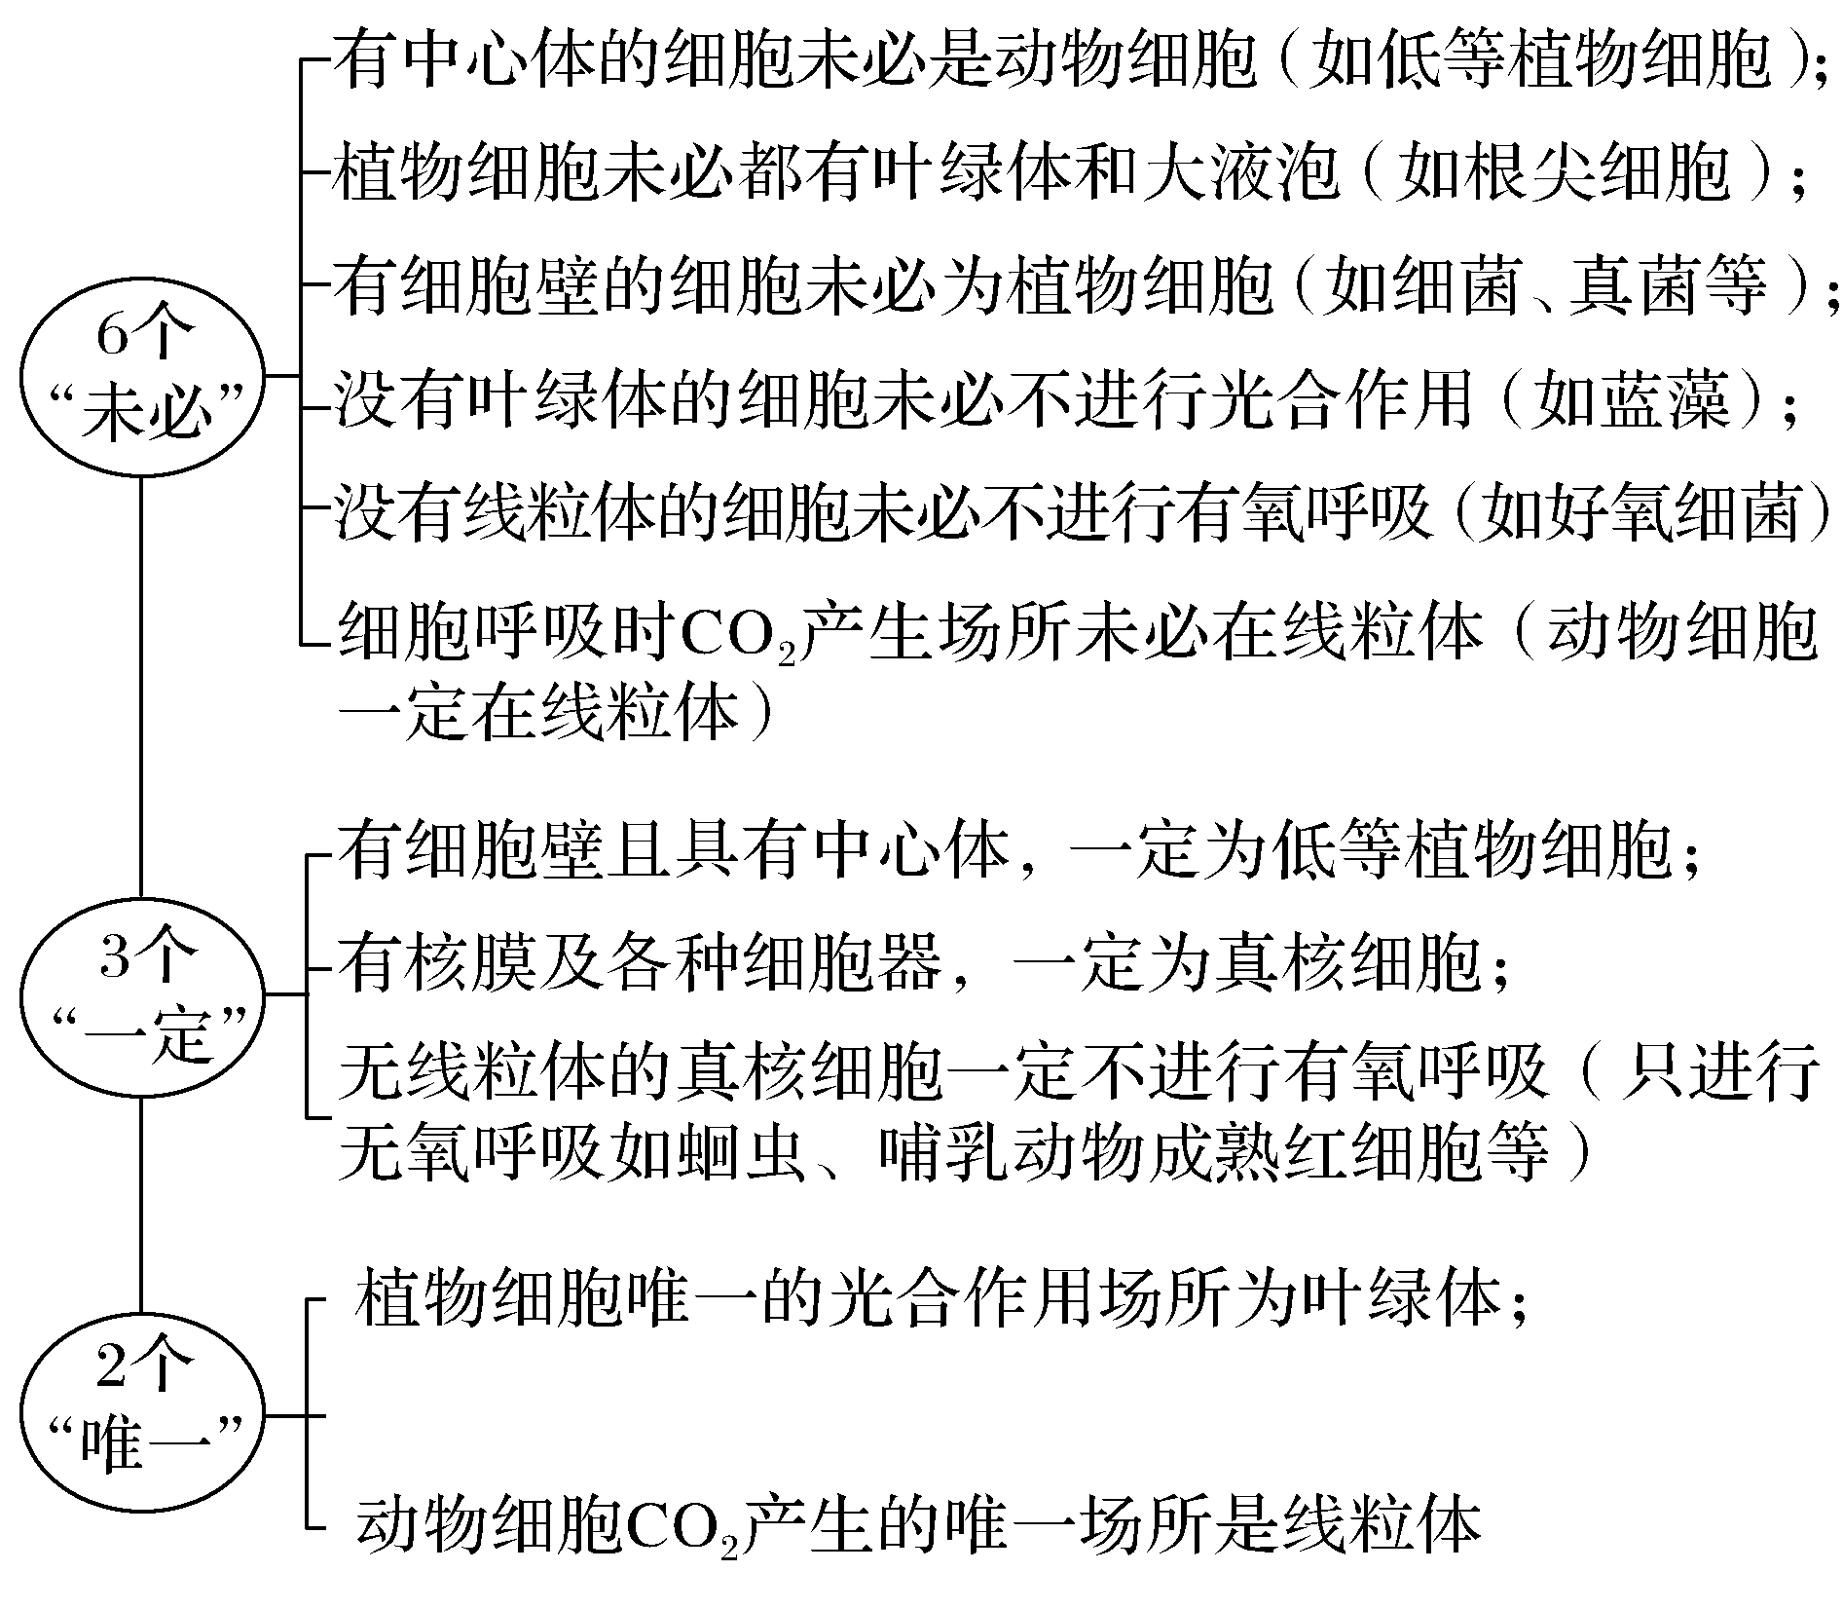

第一关 仿真高考·练一练
1.(2017·广东佛山一模)下列有关ATP和细胞呼吸的说法中，正确的是( )
A.酵母菌进行酒精发酵的过程中不会产生丙酮酸
B.细胞中ATP的水解一般与吸能反应相联系
C.有氧呼吸产生的CO₂是由丙酮酸和O₂反应生成的
D.细胞中的ATP都产生于细胞呼吸过程
解析 有氧呼吸和无氧呼吸过程的第一阶段相同，都是在细胞质基质将葡萄糖分解成丙酮酸，所以酵母菌进行酒精发酵的过程中同样会产生丙酮酸，A错误；细胞中ATP的水解，释放能量，供生命活动需要，所以一般与吸能反应相联系，B正确；有氧呼吸产生的CO₂是第二阶段由丙酮酸和H₂O反应生成的，C错误；细胞中的ATP可产生于细胞呼吸过程，有的也可产生于光合作用过程，D错误。
答案 B
2.通道蛋白是横跨细胞膜的亲水性通道，具有离子选择性。请据图(其中“▲”的个数代表离子的浓度)分析，下列相关叙述不正确的是( )
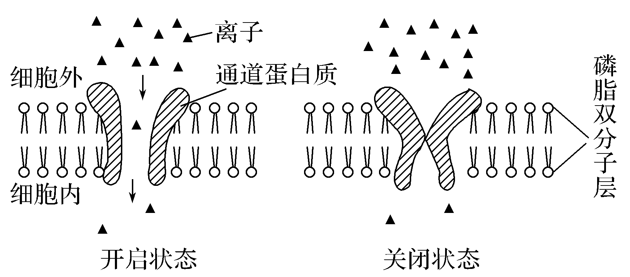
A.图中运输方式是将离子从浓度高的一侧转运到浓度低的一侧
B.细胞呼吸产生的能量不会影响图中离子的转运速率
C.图中离子出入细胞的方式都是被动运输的过程
D.图中的通道蛋白在不同状态下形状会发生改变
解析 图中运输方式是将离子从浓度高的一侧转运到浓度低的一侧，不消耗能量，可判断这种运输方式属于被动运输，A正确；被动运输与能量供应无直接关系，B正确；图中只体现了离子从细胞外进入细胞内的运输方式是被动运输，没有体现离子从细胞内到细胞外的运输方式，C错误；从图中可看出，通道蛋白在不同状态时形状会发生改变，D正确。
答案 C
3.某科研小组对胡萝卜中的过氧化氢酶进行研究，用新鲜萝卜做如下实验：第一组将萝卜磨碎，制得提取液后立即冷藏，取几支试管，分别加入pH为3.5、7.9的过氧化氢溶液，30 ℃保温，然后在每支试管中加入4滴冷藏的提取液；第二组重复上述实验，但把提取液的添加量减半；第三组重复第一组实验，但在滴加提取液之前先对其进行80 ℃高温处理。然后将实验结果绘成如图所示的曲线，则表示一、二、三组实验结果的曲线分别是( )
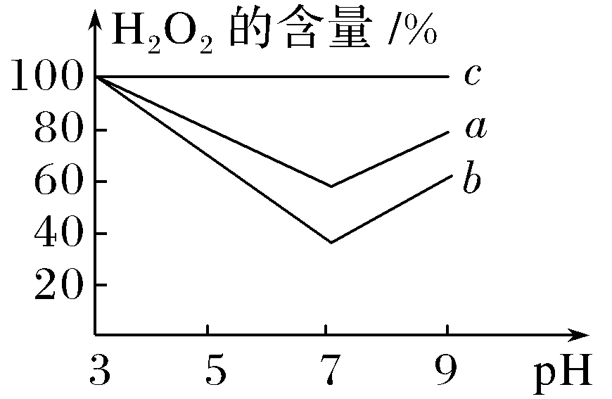
A.a、b、c B.a、c、b
C.b、a、c D.c、b、a
解析 第二组比第一组酶量减半，其他条件相同，此时反应速率比第一组小，所以第一组对应曲线b，第二组对应曲线a。第三组滴加提取液之前先对其进行80 ℃高温处理，酶变性失活，过氧化氢不会被催化分解，对应曲线c。
答案 C
4.(2017·河南洛阳模拟)磷酸肌酸主要储存于动物和人的肌细胞中，是一种高能磷酸化合物。ATP和磷酸肌酸在一定条件下可相互转化，下列相关叙述错误的是( )
磷酸肌酸(C～P)＋ADP===ATP＋肌酸(C)
A.磷酸肌酸是能量的一种储存形式，是细胞内的直接能源物质
B.磷酸肌酸和肌酸的相互转化与ATP和ADP的相互转化相偶联
C.肌肉收缩时，在磷酸肌酸的作用下使ATP的含量保持相对稳定
D.可推测生物体内还存在着其他的高能磷酸化合物，如GTP、CTP等
解析 ATP是细胞内的直接能源物质，A错误；据题干可知，磷酸肌酸(C～P)＋ADP===ATP＋肌酸(C)，故磷酸肌酸和肌酸的相互转化与ATP和ADP的相互转化相偶联，B正确；肌肉收缩时，磷酸肌酸可转化为ATP，故可使ATP的含量保持相对稳定，C正确；生物体内还存在着其他的高能磷酸化合物，如GTP、CTP等，D正确。
答案 A
5.下列有关线粒体和叶绿体中物质和能量变化的比较，正确的是( )
A.线粒体基质中可发生C₆H₁₂O₆→CO₂
B.叶绿体内膜上发生水的光解并产生ATP
C.叶绿体基质中随有机物合成会消耗ATP，线粒体基质中随有机物分解会产生ATP
D.叶绿体中能将光能转变成化学能，线粒体中能将化学能转变成光能
解析 C₆H₁₂O₆分解成丙酮酸发生在细胞质基质中，丙酮酸在线粒体基质内分解产生CO₂，A错误；水的光解发生在叶绿体的类囊体薄膜上，B错误；线粒体将有机物分解释放的能量转化为ATP中活跃的化学能和热能，D错误。
答案 C
6.取某种植物生长状态一致的新鲜叶片，用打孔器打出若干绿叶圆片后平均分成甲、乙、丙三组，每组各置于一个密闭装置内，分别给予a、b、c三种不同强度的光照，其他条件一致。光照相同时间后，测得各装置内O₂的增加量如图所示。下列叙述错误的是( )
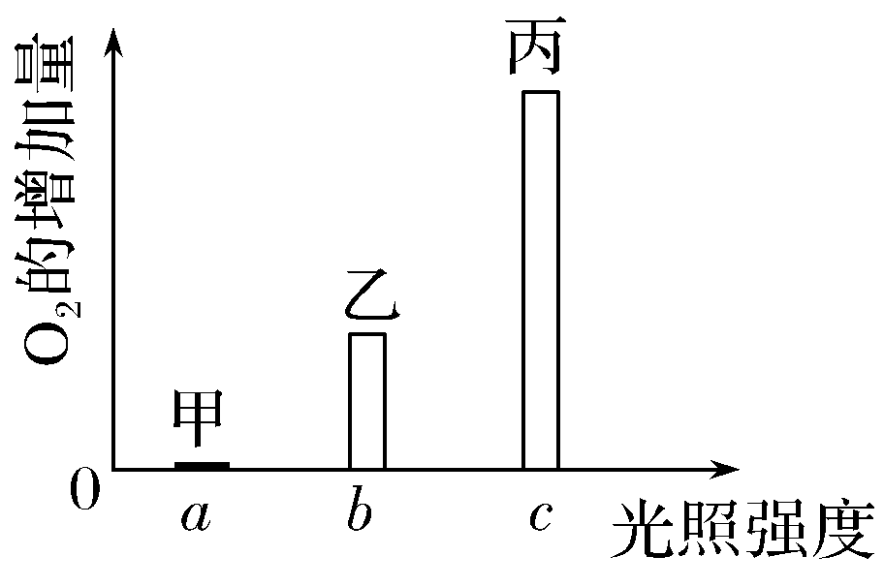
A.光照强度为a时，光合作用不能进行
B.装置内增加的O₂来自水的光解
C.此图反映了光合作用强度与光照强度的关系
D.如果绿叶圆片放入装置前抽去空气，放入后沉入水底，则最先上浮的是丙组
解析 光照强度为a时，密闭装置中O₂增加量为0，表明叶肉细胞光合速率等于呼吸速率，A不正确。装置中增加的O₂应来自光反应中水的光解，B正确。图示信息表明，装置中O₂量丙>乙>甲，说明在一定范围内，随着光照强度的增加，光合作用增强，故此图反映了光合作用强度与光照强度的关系，C正确；如果绿叶圆片在放入装置前抽去空气，放入后沉入水底，在一定光照强度下，叶肉细胞进行光合作用产生的O₂量大于细胞呼吸消耗的O₂量时，绿叶圆片即能上浮，由于丙组产生的O₂量最多，所以最先上浮的是丙组，D正确。
答案 A
第二关 易错易混·理一理
1.高考常考的“化学反应”
(1)氨基酸“脱水缩合”反应——发生于核糖体中
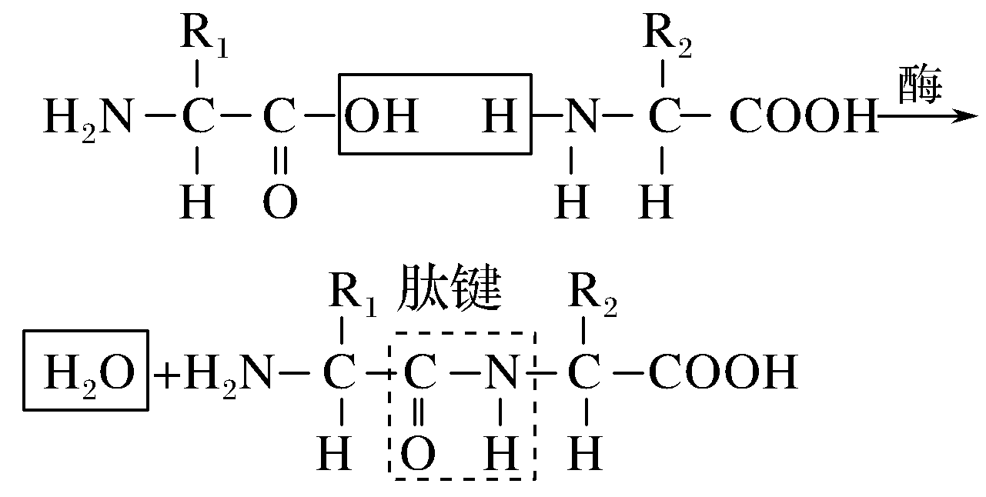
(2)有氧呼吸反应式——发生于细胞质基质和线粒体
第一阶段：C₆H₁₂O₆―――――→2C₃H₄O₃＋4[H]＋能量(少)
第二阶段：2C₃H₄O₃＋6H₂O―――――→6CO₂＋20[H]＋能量(少)
第三阶段：24[H]＋6O₂―――――→12H₂O＋大量能量
总反应式C₆H₁₂O₆＋6H₂O＋6O₂――→6CO₂＋12H₂O＋能量。
(3)无氧呼吸反应式：
①C₆H₁₂O₆――→2C₂H₅OH＋2CO₂＋能量(酵母菌、多数植物细胞及多数微生物)
②C₆H₁₂O₆――→2C₃H₆O₃＋能量(动物细胞、马铃薯块茎、甜菜块根、玉米胚及乳酸菌等)
(4)光合作用反应式：
6CO₂＋12H₂O―――→C₆H₁₂O₆＋6O₂＋6H₂O或CO₂＋H₂O―――→(CH₂O)＋O₂
(5)ATP与ADP转化式：
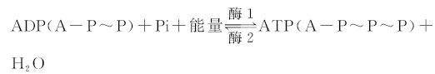
2.生命活动的直接能源物质ATP产生的“4个”场所
(1)细胞质基质——细胞呼吸第一阶段
(2)线粒体基质——有氧呼吸第二阶段
(3)线粒体内膜——有氧呼吸第三阶段(呼吸作用产ATP最多处)
(4)叶绿体类囊体薄膜——光合作用光反应阶段(生物产ATP最多处)，此ATP“专用于还原C₃，不用于其他耗能过程”
3.高频考点“物质出入细胞方式”
(1)大分子胞吞、胞吐(如分泌蛋白)
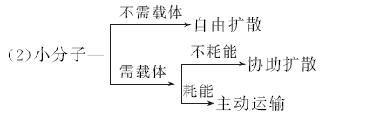
注：唯一可“逆浓度梯度运输”的为“主动运输”。
4.易错易混的“总光合”“净光合”与“呼吸速率”
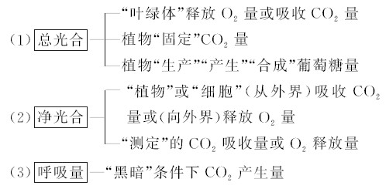
第一关 仿真高考·练一练
1.(2017·广东六校联考)下列关于细胞生命历程的叙述，正确的是( )
A.衰老细胞的细胞体积和细胞核体积都变小
B.胚胎细胞中不存在与细胞凋亡有关的基因
C.原癌基因与抑癌基因在正常体细胞中可以表达
D.造血干细胞在人体内可以增殖分化成各种组织细胞
解析 衰老细胞的细胞核体积变大，但细胞体积变小；胚胎细胞也存在与细胞凋亡相关的基因；造血干细胞在人体内只增殖分化成各种“血细胞”。
答案 C
2.二倍体生物细胞正在进行着丝点分裂时，下列有关叙述正确的是( )
A.细胞中一定存在同源染色体
B.着丝点分裂可能导致等位基因数目加倍
C.细胞中一定存在4个染色体组
D.细胞中染色体数目可能和体细胞相同
解析 若进行减数分裂，则着丝点分裂应处于减Ⅱ后期，此时无同源染色体，着丝点分裂不会导致等位基因加倍；若为减Ⅱ后期，则细胞中只有2个染色体组。
答案 D
3.下列关于人体细胞衰老的叙述，正确的是( )
A.细胞衰老只发生在老年期
B.衰老细胞的形态、结构和功能发生改变
C.衰老细胞的新陈代谢速率加快
D.“自由基学说”认为DNA随着细胞分裂会周期性变短
解析 “端粒学说”认为端粒DNA序列在每次细胞分裂后会缩短一截。
答案 B
4.2006年，日本学者山中伸弥成功将人体皮肤细胞诱导形成多能干细胞——“iPS细胞”，iPS细胞可以分裂、分化为神经元、心肌、肝等多种细胞。下列叙述不正确的是( )
A.iPS细胞分化为多种细胞的过程体现了iPS细胞的全能性
B.iPS细胞分化形成的心肌细胞和肝细胞中的RNA存在差异
C.人体皮肤细胞诱导产生iPS细胞属于一种脱分化过程
D.若在实际中应用该过程中的技术可提高器官移植的成功率
解析 细胞全能性是指已经分化的细胞，仍然具有发育成完整个体的潜能。
答案 A
5.(2017·河北石家庄检测)下列人体细胞增殖过程的相关叙述正确的是( )
A.细胞周期的有序进行需原癌基因的严格调控
B.处于分裂期的细胞会大量利用T与U
C.有丝分裂的细胞中不含有性染色体
D.染色体数目与DNA分子数目始终保持相同
解析 处于分裂期的细胞不进行DNA复制和转录，故不会大量利用T和U；有丝分裂的细胞也可含性染色体；若DNA复制，则一条染色体上可含2个DNA分子。
答案 A
6.下列关于细胞分化、衰老、凋亡与癌变的叙述，不正确的是( )
A.细胞分化的结果将造成不同细胞间蛋白质种类的差异
B.个体发育过程中细胞的衰老对于生物体是有利的
C.细胞凋亡对生物的个体发育、机体稳定状态的维持等有着重要作用
D.癌变是正常细胞发生染色体变异的结果
解析 本题考查细胞分化、衰老、凋亡和癌变。细胞分化的实质是基因选择性表达，不同细胞中基因表达的情况有差异，因而不同细胞中蛋白质的种类有差异，A正确；生物个体内细胞的衰老和凋亡都是正常的现象，对于生物个体是有利的，B、C正确；癌变是正常细胞中原癌基因和抑癌基因发生突变的结果，D错误。
答案 D
第二关 易错易混·理一理
1.准确把握细胞五类生命历程之特征
(1)细胞有丝分裂特征：亲代细胞染色体经间期复制后，精确地平均分配到两子细胞中，从而保持亲子代细胞遗传物质的稳定。
(2)细胞分化特点：持久性、稳定性、不可逆性、普遍性。
(3)细胞衰老特征：核大，色素多，体积小，酶活性低，运输慢，代谢缓。
(4)细胞凋亡：基因决定的“自动结束生命”为程序性调控编程性死亡。
(5)细胞癌变特征：遗传物质发生改变、无限增殖、糖蛋白等物质减少。
2.务必理清细胞分裂中的“加倍”与“减半”
(1)DNA于有丝分裂间期及减Ⅰ前的间期因DNA复制而加倍；
(2)染色体于有丝分裂后期及减Ⅱ后期因着丝点分裂而加倍；
(3)有丝分裂时加倍的DNA、染色体均因细胞一分为二而减半恢复为2N；
(4)减Ⅰ末期因同源染色体分离分别进入不同子细胞，从而导致染色体由2N→N，DNA由4N→2N，减Ⅱ末期因细胞一分为二导致DNA由2N→N。

3.理清分裂与“变异”的关系
有丝分裂——基因突变、染色体变异
减数分裂——基因突变、染色体变异、基因重组
4.细胞具有差异的“根本”原因和“直接”原因
不同个体的细胞有差异的根本原因是基因不同；同一个体的不同细胞有差异的根本原因是基因的选择性表达，直接原因都是因为细胞所含的蛋白质不同。
5.关注3个易错点
(1)二分裂≠无丝分裂，前者为原核细胞的分裂，后者为真核细胞的分裂。
(2)判断细胞全能性的表达与细胞分化的根本依据是二者的结果不同：分化的结果是形成不同的组织和器官，全能性表达的结果是形成“完整个体”。
(3)与癌变相关的基因存在于人体各种生活细胞中。在致癌因子作用下，这些基因发生突变，使正常细胞突变为癌细胞。
第一关 仿真高考·练一练
1.如图所示为某DNA复制过程的部分图解，其中rep蛋白具有解旋的功能。下列相关叙述错误的是( )
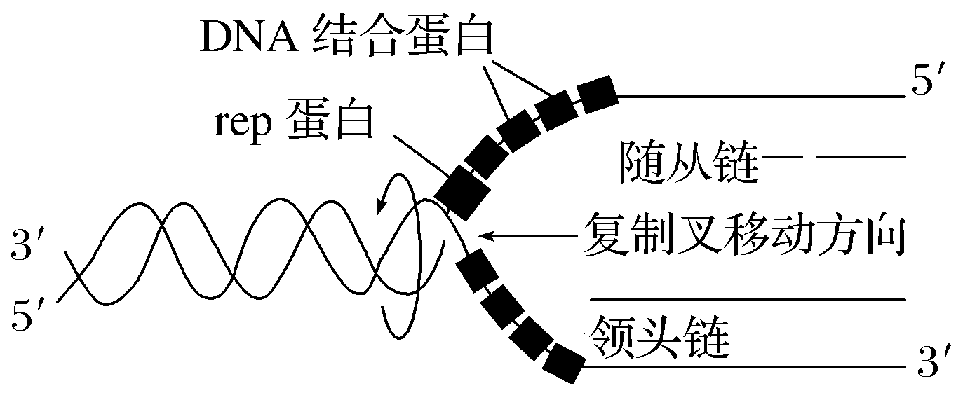
A.rep蛋白可破坏A与C、T与G之间形成的氢键
B.DNA结合蛋白可能具有防止DNA单链重新形成双链的作用
C.DNA复制具有边解旋边复制和半保留复制的特点
D.随从链之间的缺口需要DNA连接酶将其补齐
解析 rep蛋白具有解旋功能，破坏的是A与T、G与C之间的氢键。从题图中可看出有了DNA结合蛋白后，碱基对之间不能再形成氢键，可以防止DNA单链重新形成双链。DNA连接酶可以将随从链之间的缺口通过磷酸二酯键连接，从而形成完整的单链。
答案 A

2.下列有关遗传物质的发现实验的叙述，正确的是( )
A.艾弗里肺炎双球菌转化实验证明了DNA是主要的遗传物质
B.格里菲思肺炎双球菌实验得出的结论是：R型细菌内存在转化因子
C.艾弗里肺炎双球菌转化实验中加入DNA水解酶的一组证明了DNA水解酶不是遗传物质
D.艾弗里实验的观察指标是培养基上是否出现S型细菌菌落
解析 艾弗里肺炎双球菌转化实验只能证明DNA是肺炎双球菌的遗传物质，不能证明DNA是主要的遗传物质，A错误；格里菲思肺炎双球菌实验得出的结论是：加热杀死的S型细菌中存在某种“转化因子”，其能将R型活细菌转化为S型活细菌，B错误；艾弗里肺炎双球菌转化实验中加入DNA水解酶的一组证明了DNA被水解后不具有遗传特性，C错误；艾弗里实验的观察指标是通过观察S型细菌菌落形成与否来判定加入的哪种物质是遗传物质，D正确。
答案 D
3.下列关于DNA分子结构和DNA复制的说法中，正确的是( )
A.DNA分子中的脱氧核糖和碱基交替连接排列在外侧，构成基本骨架
B.碱基的特定的排列顺序构成了每一个DNA分子的特异性
C.DNA复制结束后，新合成的两条子链的碱基排列顺序完全相同
D.DNA复制时可能会出现差错，从而导致基因突变，则生物的性状一定改变
解析 DNA分子中的脱氧核糖和磷酸交替连接排列在外侧，构成基本骨架，A错误；碱基的特定的排列顺序构成了每一个DNA分子的特异性，B正确；DNA复制结束后，新合成的两条子链的碱基排列顺序是互补的关系，C错误；DNA复制时可能会出现差错，从而导致基因突变，而基因突变不一定导致生物的性状发生改变，D错误。
答案 B
4.端粒是位于真核细胞染色体两端的保护结构(如图甲)，具有保持染色体的完整性和控制细胞分裂周期的作用，DNA分子每复制一次，端粒就缩短一点。端粒酶可以让端粒不会因细胞分裂而有所损耗，使得细胞分裂的次数增加，作用机理如图乙所示。下列相关分析错误的是( )
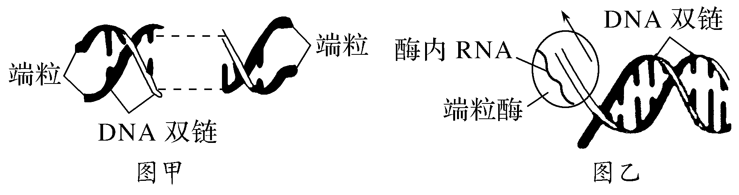
A.组成端粒的化学成分是DNA和蛋白质
B.端粒酶是一种逆转录酶
C.端粒酶发挥作用的场所是细胞核、线粒体、叶绿体
D.癌细胞内端粒酶活性可能较高
解析 端粒位于真核细胞染色体的两端，也属于染色体的一部分，由DNA和蛋白质组成，A正确；根据图乙端粒酶的作用机制，可判断出端粒酶是一种逆转录酶，B正确；由题干信息“端粒是位于真核细胞染色体两端的保护结构”和“端粒酶可以让端粒不会因细胞分裂而有所损耗”，可推测端粒酶发挥作用的场所是细胞核，C错误；由题意知，端粒酶可使细胞的分裂次数增加，而癌细胞具有无限增殖的能力，故推测癌细胞内端粒酶活性可能较高，D正确。
答案 C
5.(2017·郑州质检)下列对果蝇某基因的叙述，正确的是( )
A.该基因的两条链均可作为转录的模板指导转录
B.一条脱氧核苷酸链中，相邻的A、T碱基均以氢键连接
C.全部碱基中，若C占30%，则A占20%
D.该基因中含有64种密码子
解析 全部碱基中，若C占30%，则A占(100%－30%×2)/2＝20%，C正确。转录时以基因的一条特定的链作为模板，A错误；一条脱氧核苷酸链中，相邻的A、T碱基之间通过脱氧核糖—磷酸—脱氧核糖相连，B错误；密码子位于mRNA上，mRNA是基因转录的产物，D错误。
答案 C
6.如图表示人体促甲状腺激素基因复制和表达的过程，①～④表示过程。下列叙述正确的是( )
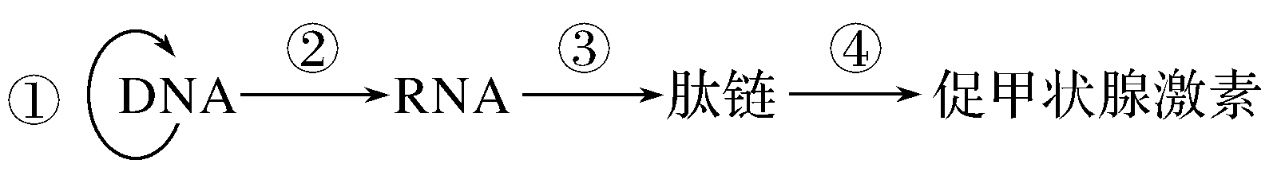
A.①过程需要在DNA聚合酶的作用下将DNA双链解开
B.②过程以DNA的两条链为模板合成RNA
C.③过程可在甲状腺细胞的核糖体中进行
D.④过程需要内质网和高尔基体的参与
解析 ①过程为DNA的复制，需要在解旋酶的作用下将DNA双链解开，A错误；②过程为转录，以DNA的一条链为模板合成RNA，B错误；③过程为翻译，在核糖体中进行，但促甲状腺激素是由垂体细胞合成的，促甲状腺激素基因在甲状腺细胞中不能表达，C错误；④过程是对翻译出来的多肽链进行加工、修饰，需要内质网和高尔基体的参与，D正确。
答案 D
第二关 易错易混·理一理
1.必需把握的RNA的5种功能
(1)mRNA——蛋白质合成的直接模板(其上有包括3种终止密码在内的64种密码子)
(2)tRNA——氨基酸转运工具
(3)rRNA——核糖体组成成分(核糖体＝蛋白质＋rRNA)
(4)酶——极少数酶为RNA，可降低化学反应活化能
(5)遗传信息携带者——RNA病毒，其遗传物质为RNA
2.下图①②③表示了真核细胞中遗传信息的传递方向，请思考：
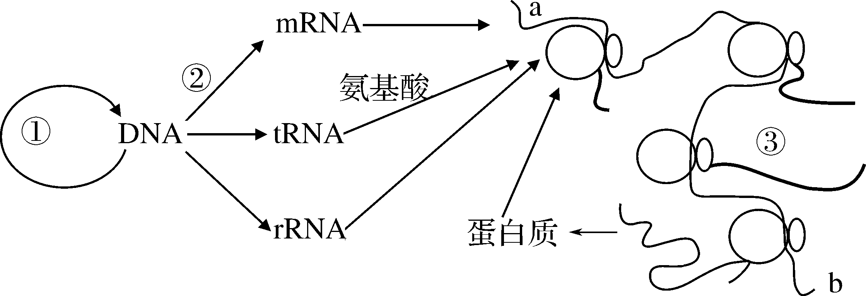
(1)图示①发生于具有分裂能力的细胞中，其发生时期为分裂间期。②③过程发生于活细胞的整个生命过程。
(2)多肽链合成方向的判定看核糖体所带肽链的长短，即从所带肽链短的到所带肽链长的方向，故图中③过程进行的方向是由a→b。
(3)多个核糖体均与mRNA结合可“提高翻译效率”，它们合成的肽链氨基酸序列均相同，因为mRNA上密码子序列决定氨基酸序列，mRNA相同时，氨基酸序列也相同。真核细胞中从核糖体中合成的肽链必须经过内质网等的加工形成特定空间结构，才可具有生物活性。

3.准确把握“中心法则”的内容
中心法则表达式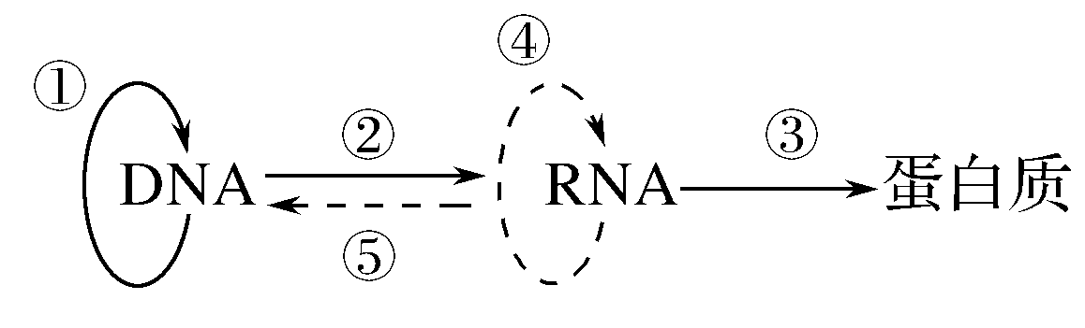
①DNA复制——发生于细胞分裂及DNA病毒增殖时
②转录——模板为DNA，产物为RNA，发生于几乎所有活细胞中
③翻译——模板为RNA，原料为氨基酸，产物为多肽，场所为核糖体
④RNA复制——RNA病毒在其寄主细胞中完成
⑤逆转录——逆转录病毒在其寄主细胞中完成(该病毒具逆转录酶)
第一关 仿真高考·练一练
1.节瓜有全雌株(只有雌花)、全雄株(只有雄花)和正常株(雌花、雄花均有)等不同性别类型的植株，研究人员做了如图所示的实验。下列推测不合理的是( )
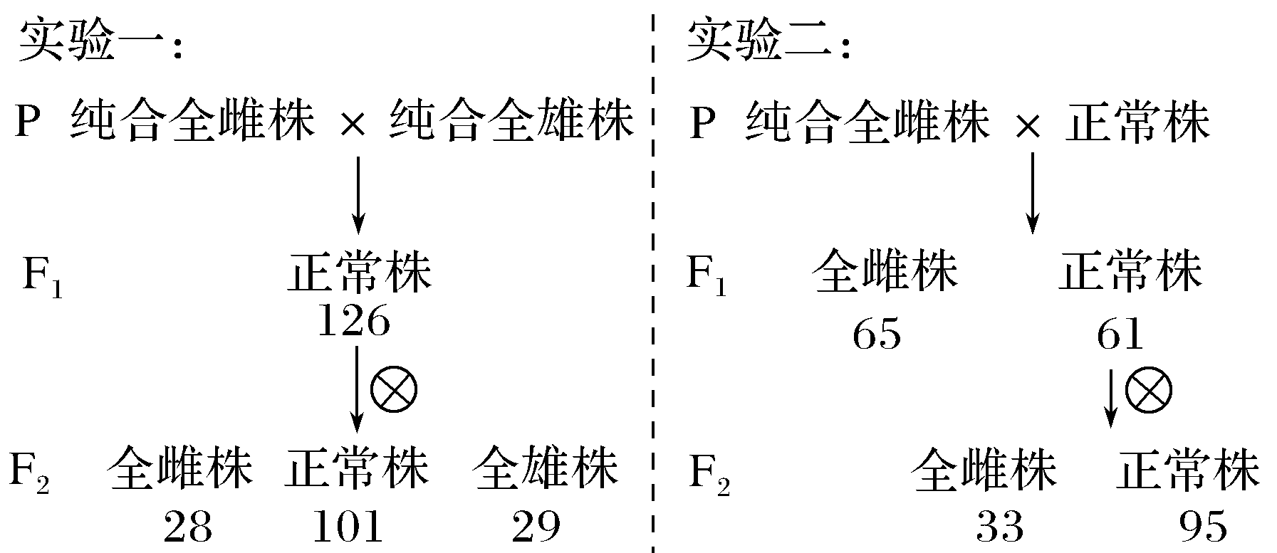
A.节瓜的性别是由常染色体上的基因决定的，其遗传方式遵循基因的自由组合定律
B.实验一中，F₂正常株的基因型为A_B_，其中纯合子占1/9
C.实验二中，亲本正常株的基因型为AABb或AaBB，F₁正常株的基因型也为AABb或AaBB
D.实验一中F₁正常株测交结果为全雌株∶正常株∶全雄株＝1∶2∶1
解析 实验一全雌株与全雄株杂交，F₁全是正常株，F₂的分离比接近3∶10∶3，共16个组合，可见该节瓜的性别决定是由两对基因控制的，遵循基因的自由组合定律；若第一对基因以A、a表示，第二对基因以B、b表示，则F₁正常株的基因型是AaBb。由F₂的性状分离比全雌株∶正常株∶全雄株≈3∶10∶3，可知正常株是双显性(9)和双隐性(1)，全雌株、全雄株为单显性(3)，所以F₂正常株的基因型有AABB、AABb、AaBB、AaBb、aabb，其中纯合子AABB、aabb占两份，故纯合子的比例为2÷10＝1/5；实验二中亲本为纯合全雌株(AAbb或aaBB)与正常株杂交，后代性状分离比约为1∶1，故亲本正常株有一对基因纯合，一对基因杂合，即亲本正常株的基因型为AABb或AaBB；设全雌株为aaB_，实验一F₁正常株AaBb与基因型为aabb的植株测交，子代为1AaBb(正常株)∶1aabb(正常株)∶1aaBb(全雌株)∶1Aabb(全雄株)，即全雌株∶正常株∶全雄株＝1∶2∶1。
答案 B
2.某种狗的毛色受独立遗传的两对等位基因控制，黑色(G)对棕色(g)为显性；颜色表达(H)对颜色不表达(h)为显性，无论黑色或棕色基因是否存在，只要颜色不表达基因纯合，狗的毛色为黄色。某人让一只棕色公狗与一只黄色母狗交配繁殖多次，后代中三种颜色的狗都有一定数量。据此分析，下列叙述正确的是( )
A.两只亲代狗可为纯合子，也可为杂合子
B.F₁中黄色狗都为纯合子
C.F₁中出现黑色狗是基因突变的结果
D.F₁中棕色狗基因型种类与黑色狗一样多
解析 据题意，狗的基因型为黑色(G_H_)、棕色(ggH_)、黄色(_ _hh)。亲本两狗后代有性状分离，所以都为杂合子，其基因型为ggHh和Gghh，A错误；两亲本杂交F₁中，黄色狗为Gghh或gghh，不一定是纯合子，B错误；F₁中由于基因自由组合会出现GgHh黑色狗，C错误；F₁中棕色狗基因型为ggHh，黑色狗基因型为GgHh，都是一种，D正确。
答案 D
3.(2017·郑州质检)如图为遗传系谱图，2号个体无甲病致病基因。下列有关说法正确的是( )
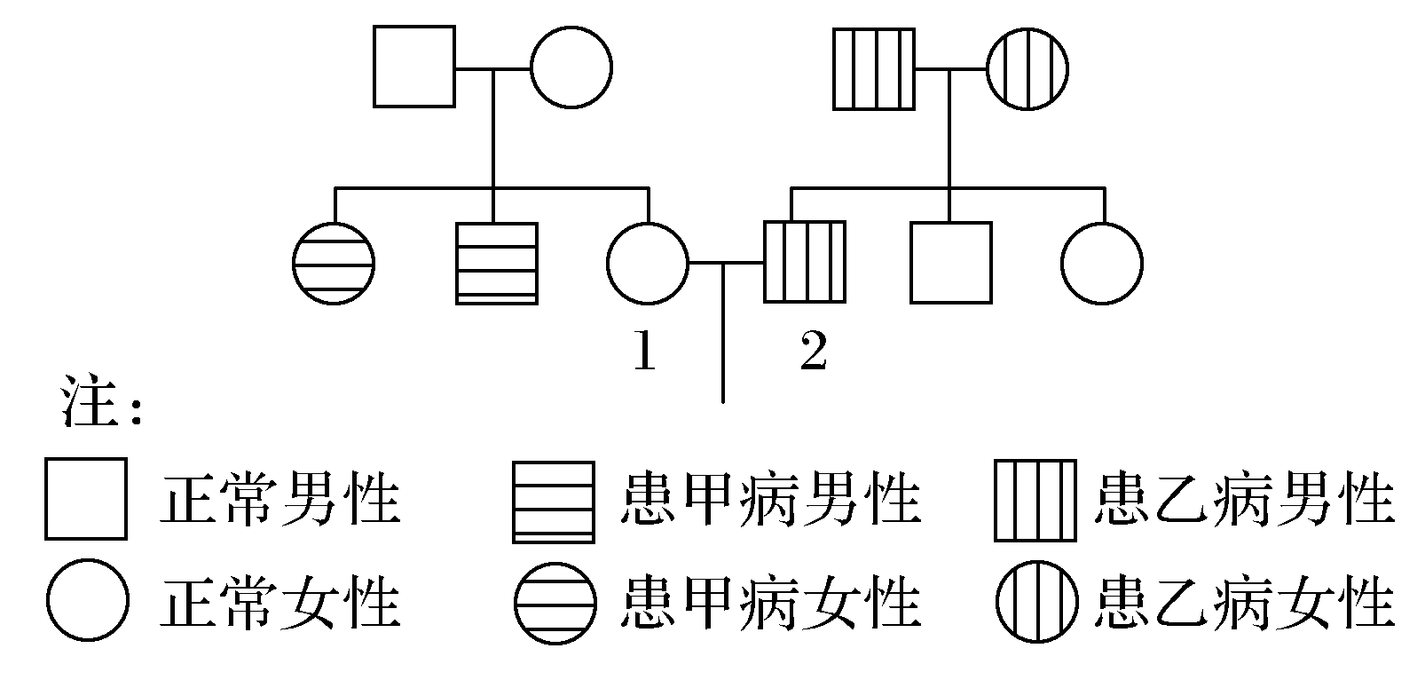
A.甲病在群体中男性患者多于女性患者
B.乙病在群体中女性患者多于男性患者
C.1号个体可能携带甲病基因
D.1号和2号所生的孩子可能患甲病
解析 甲病是常染色体隐性遗传病，1号双亲为显性杂合子，因此1号携带甲病致病基因的概率为2/3，C项正确。甲病和乙病都是常染色体遗传病，男女患病概率相同，A项、B项错误；针对甲病，甲病为常染色体隐性遗传病，由于2号个体无甲病致病基因，为显性纯合子，因此1号和2号的后代不可能患甲病，D项错误。
答案 C
4.果蝇中，正常翅(A)对短翅(a)为显性，相关等位基因位于常染色体上；红眼(B)对白眼(b)为显性，相关等位基因位于X染色体上。现有一只纯合红眼短翅雌果蝇和一只纯合白眼正常翅雄果蝇杂交，F₁雌雄交配，则F₂中( )
A.表现型有4种，基因型有12种
B.雄果蝇的红眼基因来自F₁的父方
C.雌果蝇中纯合子与杂合子的比例相等
D.雌果蝇中正常翅个体与短翅个体的比例为3∶1
解析 亲本的基因型为aaX^{B}X^{B}和AAX^{b}Y，它们杂交所得F₁的基因型为AaX^{B}X^{b}和AaX^{B}Y，则F₂的表现型有6种，基因型有12种；F₂雄果蝇的红眼基因来自F₁的母方；F₂雌果蝇中纯合子占1/4(1/8AAX^{B}X^{B}和1/8aaX^{B}X^{B})，则杂合子占3/4；F₂雌果蝇中正常翅个体占3/4(1/4AA和2/4Aa)，短翅个体占1/4(1/4aa)。
答案 D
5.已知甲遗传病为单基因遗传病。现有一对表现正常的夫(Ⅰ－1)妇(Ⅰ－2)，生育一个表现正常的儿子(Ⅱ－1)和一个患甲遗传病的女儿(Ⅱ－2)。Ⅱ－1与母亲患甲遗传病的正常女性(Ⅱ－3)结婚，生了一个表现正常的女孩(Ⅲ－1)。仅考虑甲遗传病，下列相关叙述正确的是( )
A.甲遗传病属于伴X染色体隐性遗传病
B.Ⅰ－2与Ⅱ－3基因型相同的概率为2/3
C.Ⅱ－1与Ⅱ－3再生一个孩子患病的概率为1/4
D.Ⅲ－1为携带者的概率为3/5
解析 据Ⅰ－1与Ⅰ－2正常，而Ⅱ－2(女性)患病可推出甲遗传病应为一种常染色体隐性遗传病，A错误；Ⅰ－2正常，但其女儿患病，则Ⅰ－2为杂合子，而不患该病的Ⅱ－3的母亲患该病，则Ⅱ－3也为杂合子，故Ⅰ－2与Ⅱ－3基因型相同的概率为l，B错误；Ⅱ－1为杂合子的概率为2/3，所以Ⅱ－l与Ⅱ－3再生一个孩子患病的概率为2/3×1/4＝1/6，C错误；Ⅱ－1与Ⅱ－3所生子女为杂合子(携带者)的概率为1/3×1/2＋2/3×2/4＝3/6、隐性纯合子(患病)的概率为2/3×1/4＝1/6，又因Ⅲ－1正常，所以Ⅲ－1为携带者的概率为3/6÷(1－1/6)＝3/5，D正确。
答案 D
6.下图表示某动物体细胞内的部分染色体及其上的基因(基因对性状的控制表现为完全显性)，表中为该生物皮肤细胞内黑色素的合成过程，下列选项正确的是( )
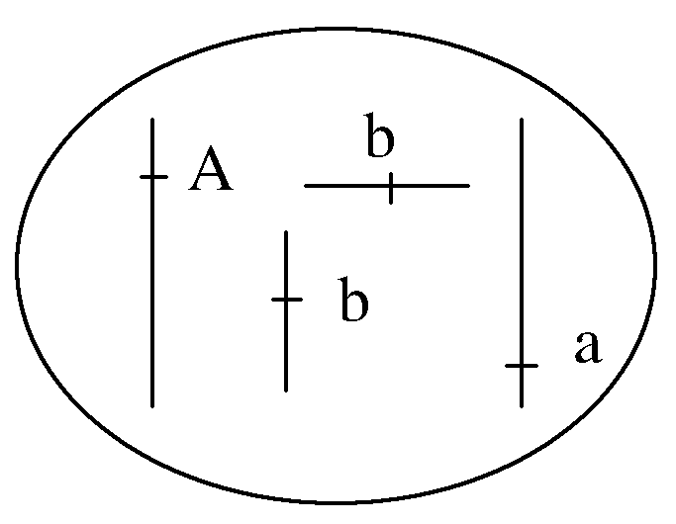
基因类型 | A | b | C
基因控制合成的酶 | 酶① | 酶② | 酶③
各种酶的催化途径 | 无色物质→物质甲 | 物质甲→物质乙 | 物质乙→黑色素
A.由图中染色体和基因的关系可知，该动物个体有可能产生黑色素
B.图中所示的基因只存在于皮肤细胞内，且只在皮肤细胞中表达
C.若图中的1个b基因发生显性突变，则该生物体可以合成物质乙
D.表中所示基因对性状的控制途径和豌豆中基因对圆粒性状的控制途径不同
解析 根据表中信息可知产生黑色素个体的基因型是A_bbC_，而从图中可以看出该个体的部分基因组成为Aabb，有可能产生黑色素，A正确；一般由同一个受精卵分裂产生的个体中所有体细胞的基因组成是相同的，但基因的表达是有选择性的，B错误；若图中的1个b基因突变为B，则基因型变为AaBb，因为基因对性状的控制均表现为完全显性，故该生物体不可以合成物质乙，C错误；豌豆的圆粒性状也是基因通过控制酶的合成来控制代谢过程的表现结果，D错误。
答案 A

第二关 易错易混·理一理
1.孟德尔定律的4个易错点
(1)孟德尔定律只发生于有性生殖的减数分裂产生配子过程中，无性生殖及有丝分裂过程中不发生。
(2)只有非同源染色体上的非等位基因间才可自由组合，同源染色体上的非等位基因遗传时不遵循自由组合定律。
(3)符合基因分离定律并不一定就会出现特定性状分离比(针对完全显性)。
原因如下：
①F₂中3∶1的结果必须在统计大量子代后才能得到；子代数目较少，不一定符合预期的分离比。
②某些致死基因可能导致遗传分离比变化，如隐性致死、纯合致死、显性致死等。
(4)由于基因互作、显性相对性或环境影响等，双杂合子自交子代表现型可能出现9∶3∶3∶1的变式，如9∶6∶1、9∶7、9∶3∶4、15∶1等，但配子产生规律不变。
2.性染色体基因传递规律
(1)凡位于X染色体上的基因，就男性而言，只来自母亲，只传向女儿；凡位于Y染色体上的基因，只来自父亲，只传向儿子。
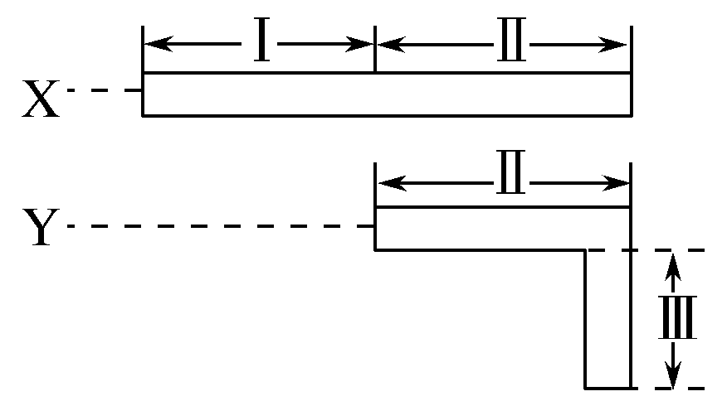
(2)遗传特点
①Ⅰ段：伴X遗传(可分伴X显性遗传、伴X隐性遗传)常表现为交叉遗传特点。
②Ⅱ段：X、Y染色体同源区段的遗传，此区段尽管有等位基因，但其遗传与常染色体上基因的遗传也有差别，如：XªXª×XªY^{A}与XªXª×X^{A}Yª，前者子代♂全为显性，♀全为隐性，后者则相反。
③Ⅲ段：伴Y遗传，表现为“传男不传女”。
3.关注三类变异
(1)
(2)XYY受精卵成因：减Ⅱ过程中YY未分开(异常精子)。
(3)常染色体上含性染色体基因(如睾丸决定基因)：由染色体易位所致。
4.高考必考的系谱分析与概率
(1)纵观系谱找“特例”，同时关注题干中“其中乙病为伴性遗传病”或“致病基因位于XY同源区段上”等有效信息，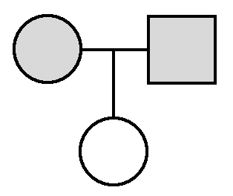或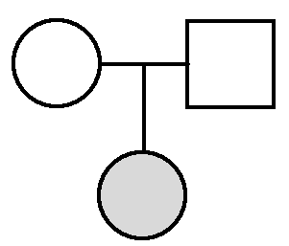前者为常染色体显性遗传病，后者为常染色体隐性遗传病。
(2)界定“男孩患病”与“患病男孩”：前者仅在XY中求患病概率，后者在“所有孩子”中求患病概率(可为男孩出生率×XY中患病率)
第一关 仿真高考·练一练
1.二倍体水毛茛黄花基因q₁中丢失3个相邻碱基对后形成基因q₂，导致其编码的蛋白质中氨基酸序列发生了改变，下列叙述正确的是( )
A.正常情况下q₁和q₂可存在于同一个配子中
B.利用光学显微镜可观测到q₂的长度较q₁短
C.突变后翻译时碱基互补配对原则发生了改变
D.突变后水毛茛的花色性状不一定发生改变
解析 基因突变后产生的是等位基因，等位基因在减数第一次分裂后期分离，因此正常情况下，q₁和q₂不可能存在于同一个配子中，A错误；基因突变在光学显微镜下观察不到，B错误；基因突变对碱基互补配对原则没有影响，C错误；如果突变后产生的是隐性基因，或基因突变发生在叶片或根细胞中，则水毛茛的花色性状不发生改变，D正确。
答案 D
2.(2017·全国重点中学冲刺卷)生物变异包括可遗传变异和不可遗传变异两大类，下列有关生物可遗传变异的叙述，正确的是( )
A.突变和基因重组为生物进化提供了原材料，其中突变只改变了基因的种类
B.对于真核生物而言，基因重组可发生在减数分裂过程中，而基因突变和染色体变异可发生在有丝分裂和减数分裂过程中
C.染色体结构变异中的缺失，只能改变基因的数量，不能改变基因的排列顺序
D.肺炎双球菌转化实验涉及的生物变异包括基因突变和基因重组
解析 突变和基因重组为生物进化提供了原材料，其中“突变”包括基因突变与染色体变异；染色体结构变异中的缺失可改变基因的数量，进而改变基因的排列顺序；肺炎双球菌转化实验涉及的生物变异应属基因重组。
答案 B
3.(2017·衡阳联考)甲、乙代表不同的种群，已知甲和乙原本属于同一物种，由于地理隔离，且经过若干年的进化，现在不能确定甲和乙是否还属于同一物种。下列有关说法正确的是( )
A.若甲和乙能进行交配，则它们属于同一物种
B.若甲和乙仍然为同一物种，则它们具有相同的基因库
C.甲、乙与环境之间的生存斗争，对生物进化是有利的
D.在环境条件保持稳定的前提下，则其种群的基因频率不会发生改变
解析 能进行交配，未必能生出“可育后代”，故未必属“同一物种”。同一物种可包含许多种群，每一种群都具有其独特的基因库；环境条件保持稳定时，种群的基因频率也可能发生改变。
答案 C
4.通过各种方法改善农作物的遗传性状，提高粮食产量一直是科学家不断努力追求的目标。如图表示一些育种途径(③途径为多倍体育种)，相关叙述错误的是( )
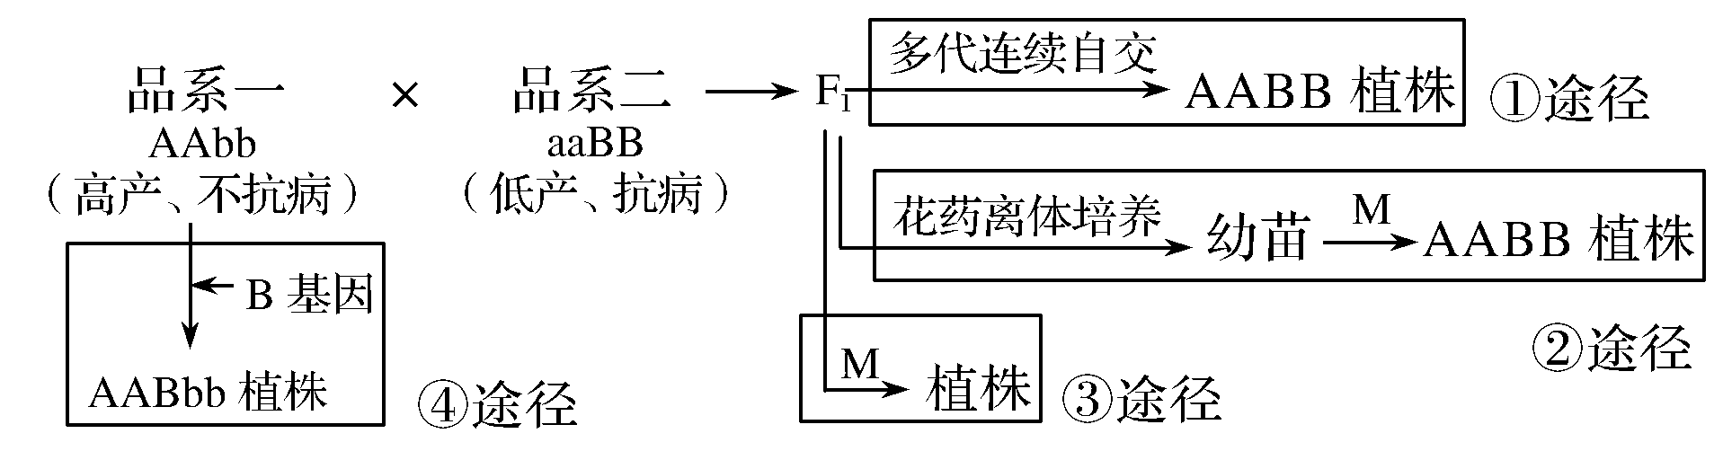
A.①途径称之为杂交育种，所利用的原理是基因重组
B.最常用的试剂M是秋水仙素，该试剂能让细胞内染色体数目加倍的机理是抑制纺锤体形成
C.可定向改变生物遗传性状的是④途径
D.经③途径所得到的植株基因型为aaBB
解析 图中的几种育种方法中，只有基因工程育种能定向改变生物的遗传性状，③途径为多倍体育种，导致细胞内染色体组加倍，即基因型变为AAaaBBbb。
答案 D
5.(2017·广东六校联考)枯草杆菌野生型与某一突变型的差异见下表：
枯草杆菌 | 核糖体S12蛋白第55－58位的氨基酸序列 | 链霉素与核糖体的结合 | 在含链霉素培养基中的存活率/%
野生型 | …—P—K—K—P—… | 能 | 0
突变型 | …—P—R—K—P—… | 不能 | 100
注：P：脯氨酸；K：赖氨酸；R：精氨酸
下列叙述错误的是( )
A.S12蛋白结构改变使突变型具有链霉素抗性
B.链霉素通过与核糖体结合抑制其翻译功能
C.突变型的产生是由于碱基对的缺失所致
D.突变型的出现为枯草杆菌进化提供了原材料
解析 表中信息表明：突变型的产生是由于碱基对改变(而不是缺失)所致。
答案 C
6.豹的某个栖息地由于人类活动被分隔为F区和T区。20世纪90年代初，F区豹种群仅剩25只，且出现诸多疾病。为避免该豹种群消亡，由T区引入8只成年雌豹。经过十年，F区豹种群增至百余只且保持相对稳定。下列分析正确的是( )
A.F区不抗病豹和T区抗病豹之间存在生殖隔离
B.T区豹种群中抗病基因的产生是病原体诱导定向突变的结果
C.混合后的豹群中如果没有新基因产生，则不会发生进化
D.与引入雌豹之前相比，F区种群致病基因频率发生改变
解析 由T区引入8只成年雌豹，增加了F区豹种群遗传(基因)多样性，说明F区不抗病豹和T区抗病豹之间不存在生殖隔离，A错误；突变具有不定向性，B错误；生物进化的实质是种群内基因频率的变化，与出现新基因无关，C错误；20世纪90年代初，F区豹种群仅剩25只，且出现诸多疾病。致病基因是不适应环境的基因，因此与引入雌豹之前相比，F区种群致病基因频率发生改变，D正确。
答案 D
第二关 易错易混·理一理
1.关注基因突变的三个“未必”：
(1)基因突变未必引起生物性状的改变。
(2)基因突变未必发生于分裂间期(除间期DNA复制时自发突变外，在任何时期均可因DNA损伤导致基因突变)。
(3)基因突变前后的基因未必是“等位基因”(如病毒和原核生物无所谓“等位基因”)。
2.基因突变不一定会引起子代生物性状改变的4个原因
(1)体细胞中某基因发生改变，生殖细胞中不一定出现该基因；
(2)若亲代DNA某碱基对发生改变而产生隐性基因，隐性基因传给子代，子代为杂合子，则隐性性状不会表现出来；
(3)不同密码子可以决定相同的氨基酸，即密码子的简并性使其增强了容错性；
(4)性状是基因和环境共同作用的结果，有时基因改变，但性状不一定表现。
3.界定染色体结构变异中“缺失”与基因突变中“缺失”
前者是染色体中某一片段的“缺失”，导致染色体上基因数目的减少；后者是染色体中某一位点上基因内部若干碱基对的“缺失”，从而导致产生“新基因”而染色体上基因数目及位置均未改变。(注：若述及“DNA分子片段断裂”也属染色体结构变异)
4.明确花药离体培养≠单倍体育种
花药离体培养仅是单倍体育种的手段之一。其结果是获得单倍体植株，它需经人工诱导染色体加倍方可形成纯合子新品种。
5.关注两种变异“水平”
基因突变是“分子”水平的变异，在光学显微镜下是观察不到的；而染色体变异是“细胞”水平的变异，在光学显微镜下可以观察到(常选择分生组织制片观察)。
6.关注育种方案中“关键词”
(1)“最简便(或最简捷)的”：杂交育种；
(2)“最盲目的(或最难以达到预期目标的)”：诱变育种；
(3)“最具有预见性的(或定向的)”：基因工程育种；
(4)“明显缩短育种年限”：单倍体育种。
第一关 仿真高考·练一练
1.(2017·广东六校联考)下列有关植物生长素的叙述中，错误的是( )
A.色氨酸可在发育的种子中转变为生长素
B.促进茎生长的一定浓度的生长素往往抑制根的生长
C.植物茎的背地生长现象能够说明生长素作用的两重性
D.豌豆幼苗切段中生长素促进细胞伸长的作用受高浓度乙烯的抑制
解析 植物茎的背地生长只能说明生长素促进生长，并未说明高浓度生长素抑制生长，故不能说明生长素作用的两重性。
答案 C
2.(2017·江西鹰潭模拟)下列有关植物激素的相关叙述正确的是( )
A.由于生长素具有两重性，因此不同浓度的生长素抑制效果可以相同
B.用一定浓度的细胞分裂素处理，可使芦苇的纤维长度增加50%左右
C.用赤霉素处理大麦，可以使大麦种子无须发芽就可以产生α－淀粉酶
D.植物激素乙烯利可以释放乙烯用于果实催熟
解析 生长素浓度越高，其“抑制”作用越明显；用一定浓度的赤霉素处理芦苇，可使其纤维长度增加；乙烯利是人工合成的植物生长调节剂，不是植物激素。
答案 C
3.植物在生长发育过程中，多种激素共同调节其生命活动。下列叙述正确的是( )
A.顶端优势产生的原因是侧芽生长素的合成受抑制
B.赤霉素施用过多引起植物疯长，体现赤霉素的两重性
C.植物的幼芽和幼根都能产生乙烯
D.用一定浓度的脱落酸处理某植物，可防止其叶片的脱落
解析 顶端优势产生的原因是顶芽产生的生长素向下运输，使侧芽附近生长素浓度较高，从而抑制侧芽的生长，而不是侧芽生长素的合成受抑制，A错误；赤霉素可以促进细胞伸长，从而引起植株增高，没有体现赤毒素的两重性，B错误；植物体各个部位都能合成乙烯，C正确；脱落酸抑制细胞分裂，促进叶和果实的衰老和脱落，D错误。
答案 C
4.(2017·三湘名校联盟)西瓜膨大剂是由日本科学家在上世纪80年代人工合成的一种化合物，作用效果持久，应用广泛。下列有关说法正确的是( )
A.西瓜膨大剂是一种植物激素，从其功能推断应该属于生长素的一种
B.过量使用西瓜膨大剂，其残留部分很可能造成青少年摄入过量激素从而导致发育过快
C.将生长素类的植物生长调节剂涂在二倍体西瓜未受粉的子房壁上，可能得到无子西瓜
D.高浓度的生长素能够促进乙烯的产生，从而促进子房壁发育为成熟的果实
解析 西瓜膨大剂为“人工合成”的植物生长调节剂，并非天然植物激素；西瓜膨大剂的化学本质不同于促进生长发育的“甲状腺激素”，故B选项所述并无科学道理；乙烯可促进果实成熟而不是促进果实发育。
答案 C
5.图1曲线表示不同浓度生长素对某植物茎生长的影响，图2是用不同浓度的生长素类似物溶液处理扦插枝条的实验结果，下列分析正确的是( )
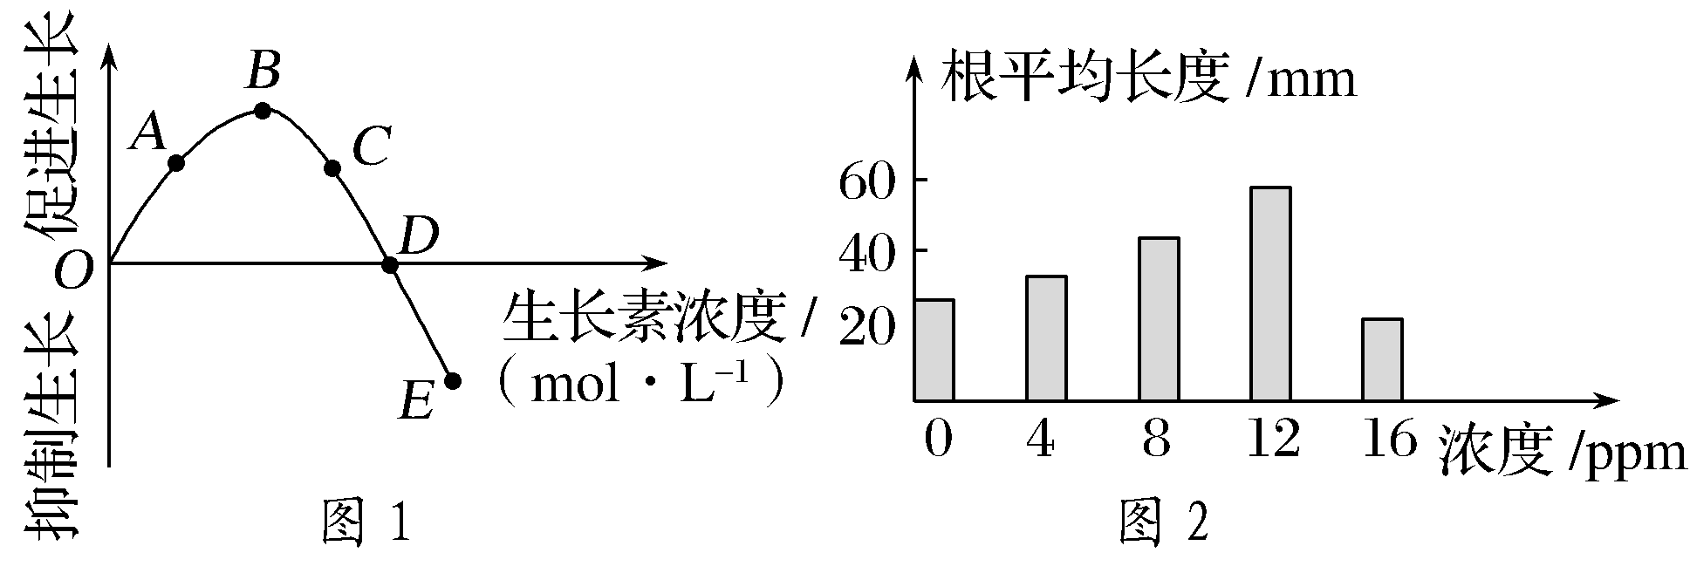
A.由图1可知，茎弯曲生长时背光的一侧的生长素的浓度应高于D点对应的浓度
B.从图2信息可确定促进扦插枝条生根的最适生长素类似物浓度在8～12 ppm之间
C.图1和图2分别说明生长素及其类似物对茎和根的生长都具有两重性
D.生长素类似物等植物生长调节剂合成难、原料广泛、效果不稳定
解析 本题考查生长素及生长素类似物的生理作用。茎弯曲生长时背光的一侧的生长素的浓度为促进生长的浓度，应低于D点对应的浓度，A错误；从图2信息可确定促进扦插枝条生根的最适生长素类似物浓度在8～16 ppm之间，B错误；图1可说明生长素对茎有促进和抑制作用，图2也可说明生长素类似物对根有促进和抑制作用，图1和图2分别说明生长素及其类似物对茎和根的生长都具有两重性，C正确；植物生长调节剂具有容易合成、原料广泛、效果稳定等优点，D错误。
答案 C
6.制备含有不同浓度生长素的琼脂块，分别放在去除尖端的胚芽鞘顶端一侧(如图1)，一段时间后，测量其弯曲度α，实验结果如图2所示。下列相关叙述正确的是( )
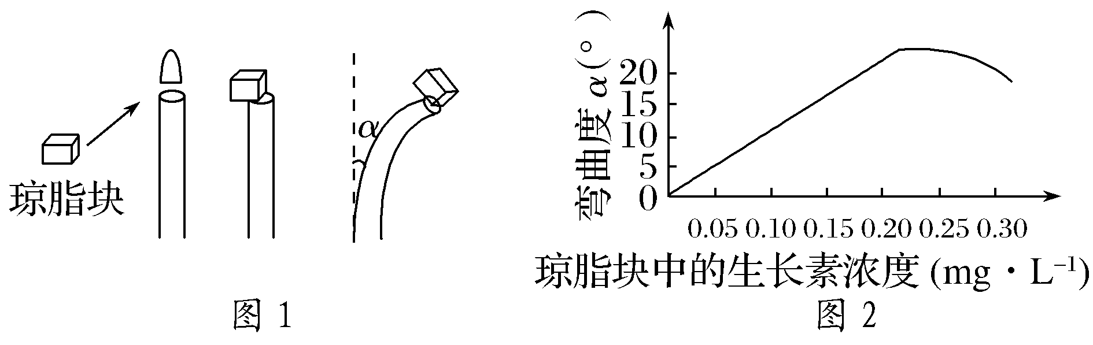
A.胚芽鞘能够向生长素含量较多的一侧弯曲生长
B.实验数据表明，琼脂对胚芽鞘的生长没有促进作用
C.当琼脂块中的生长素浓度约为0.25 mg/L时，胚芽鞘弯曲度α最小
D.当琼脂块中的生长素浓度为0.30 mg/L时，对胚芽鞘尖端下部细胞的生长起抑制作用
解析 在一定范围内，随着生长素浓度增大，促进作用增强，胚芽鞘向生长素含量较少的一侧弯曲生长，A错误；当琼脂块中生长素含量为0 mg/L时，胚芽鞘不生长，弯曲度α为0，说明琼脂对胚芽鞘生长没有促进作用，B正确；由图2可知，当琼脂块中的生长素浓度约为0.25 mg/L时，胚芽鞘弯曲度α不是最小，C错误；由图2可知，与生长素浓度为0 mg/L(对照组)时相比，当生长素浓度为
0.30 mg/L时，对胚芽鞘尖端下部细胞的生长起促进作用，D错误。
答案 B
第二关 易错易混·理一理
1.关注与燕麦胚芽鞘向光性有关的6条结论
(1)生长素的产生部位——胚芽鞘尖端；
(2)生长素发挥作用的部位——尖端下面一段；
(3)感光部位——胚芽鞘尖端；
(4)弯曲生长的原因——尖端下面一段生长素分布不均匀；
(5)引起生长素分布不均匀的原因——单侧光照、重力等；
(6)琼脂对生长素的运输和传递无阻碍作用，而云母片和玻璃片等则会阻碍生长素的运输。
2.关注果实发育、成熟、脱落及种子萌发与休眠等生理现象
促进果实“发育”的植物激素为生长素和赤霉素，促进果实“成熟”的激素为乙烯，促进果实脱落的植物激素为脱落酸，打破种子休眠促进种子萌发的激素为赤霉素、细胞分裂素，延长种子休眠期的植物激素为脱落酸。
3.关注3个常考易错点
(1)胚芽鞘感光的前提是“有尖端”，若丧失尖端，则不再感光，如下图所示胚芽鞘应均为“直立生长”，切不可认为甲弯曲生长。
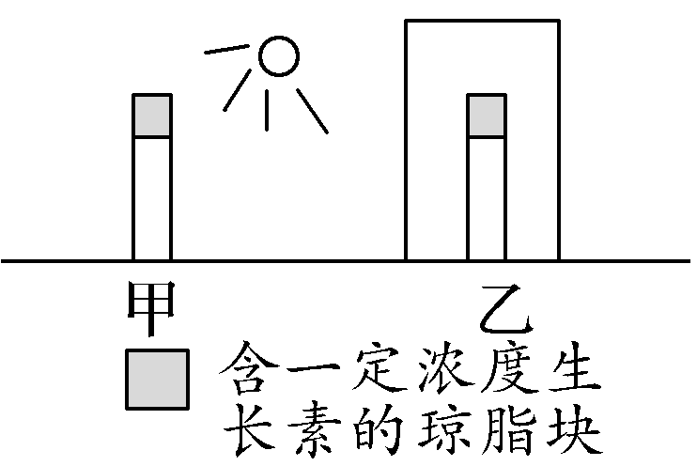
(2)无子番茄的“无子”原因是“未受粉”，属于不可遗传变异；无子西瓜的无子性状是染色体联会紊乱，不能正常产生配子，属于可遗传变异。
(3)“预实验”的目的并非为了“减小实验误差”
预实验的目的是为进一步的实验探索条件，也可以检验实验设计的科学性和可行性，以免设计不周，盲目开展实验而造成人力和财力的浪费，并不能减小实验误差；空白对照实验可以减小实验误差。
第一关 仿真高考·练一练
1.下图为人胃部活动的有关调节过程，下列叙述错误的是( )
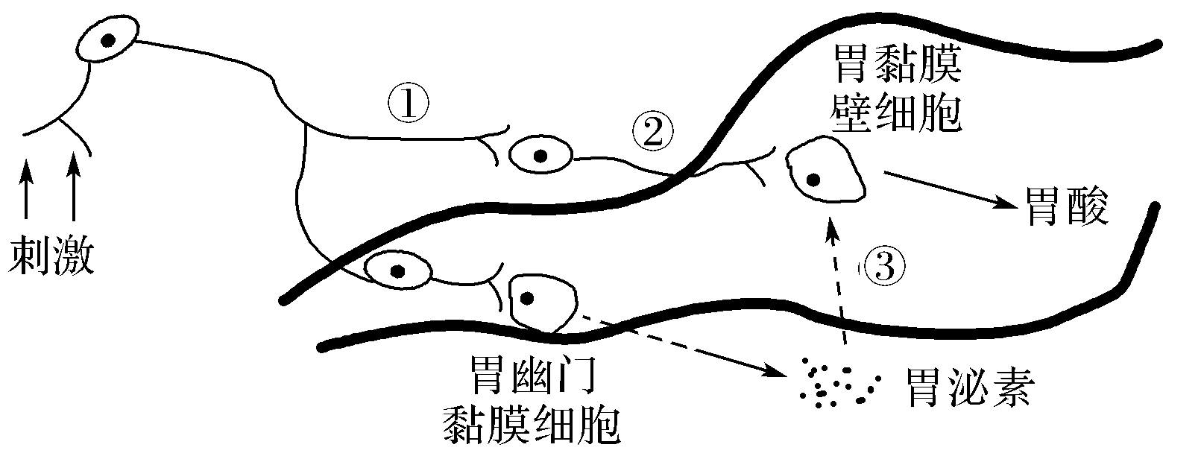
A.促进胃幽门黏膜细胞分泌胃泌素的调节是神经—体液调节
B.胃酸可以杀死胃内的大多数细菌，属于非特异性免疫
C.神经元释放的神经递质可能不作用于神经元
D.在神经纤维的两点同时刺激，在这两点的中点处兴奋会抵消
解析 由图可知，当神经元受到刺激后，突触前膜释放的神经递质作用于胃幽门黏膜细胞，使其分泌胃泌素，此调节方式为神经调节，A错误。
答案 A
2.(2017·河南天一大联考)激素和神经递质等信号分子只有与靶细胞上的受体结合后才能发挥作用。下列有关受体的叙述，正确的是( )
A.靶细胞上的每种受体均可以和多种神经递质结合
B.促甲状腺激素的受体只存在于甲状腺细胞上
C.神经递质与受体结合的部位只能是树突膜或腺体细胞膜
D.细胞上的激素受体一旦发挥作用后即被灭活分解
解析 一个细胞上可以含有多种受体，但受体具有特异性，一种受体只能与一种神经递质结合，A项错误；激素只能作用于特定的靶细胞，如促甲状腺激素的靶细胞只能是甲状腺细胞，B项正确；神经递质与受体的结合部位可能是神经元的树突膜、胞体膜、轴突膜、肌肉或腺体细胞膜，C项错误；受体发挥作用后不被灭活，D项错误。
答案 B
3.关于反射弧组成示意图(虚线内为神经中枢)的叙述，不正确的是( )
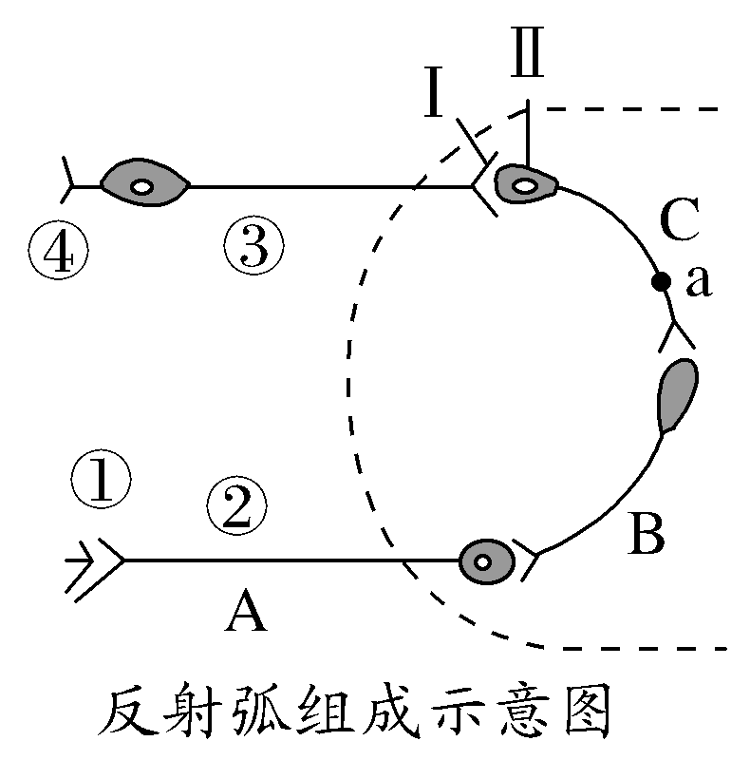
A.①～④依次是效应器、传出神经、传入神经、感受器
B.中间神经元B的兴奋既能传到神经元A又能传到神经元C
C.a点接受刺激后该部位的膜内电位由负电位变为正电位
D.Ⅱ上含有神经递质受体，能与相应的神经递质特异性结合
解析 神经元之间的兴奋传递是单向的。
答案 B
4.(2017·河南天一大联考)生长激素释放抑制激素(SRIH)为下丘脑产生的一种肽类激素(环状十四肽)，可以抑制生长激素、胰岛素、胰高血糖素和促甲状腺激素的分泌，目前可以人工合成，用于治疗重症急性胰腺炎。下列相关叙述错误的是( )
A.治疗某种疾病需要SRIH时只能采用注射方式而不能口服
B.SRIH的合成需要DNA、RNA、多种酶和ATP等物质的参与
C.SRIH至少含有一个游离的羧基和氨基，合成过程会产生13分子水
D.激素间的拮抗作用有利于维持人体内环境的稳态与正常的生长发育
解析 生长激素释放抑制激素是环状十四肽，因此只能注射，不能口服，口服会被消化液中的酶分解而失去作用，A项正确；SRIH是多肽(或蛋白质)，其合成过程需要DNA、RNA、多种酶和ATP等物质的参与，B项正确；因为SRIH是环状十四肽，若不考虑R基上的羧基和氨基，肽链上无游离的氨基和羧基，在脱水缩合过程中产生14分子水，C项错误；激素间的协同作用和拮抗作用都有利于维持人体内环境的稳态与正常的生长发育，D项正确。
答案 C
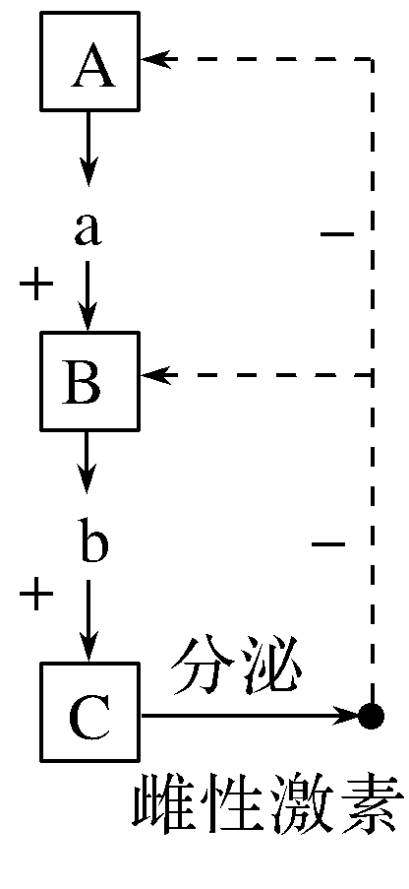
5.下列关于右图的说法错误的是( )
A.当血液中该雌性激素达到一定水平时，反过来会影响下丘脑和垂体的分泌活动
B.在胰岛素的分泌过程中存在着如图反馈调节
C.该雌性激素的分泌受下丘脑和垂体的调节
D.血液中该雌性激素水平降低会引起促性腺激素释放激素的分泌增加
解析 下丘脑分泌的促性腺激素释放激素到达垂体，调节垂体分泌促性腺激素，继而影响和调节性腺的分泌活动；当该雌性激素分泌到一定量时，反过来会抑制下丘脑和垂体的分泌活动，这称为负反馈调节；当血液中该雌性激素水平降低时，会促进下丘脑和垂体的活动，增加促性腺激素释放激素和促性腺激素的分泌；下丘脑和垂体不能通过该途径管理和调节胰岛素的分泌，胰岛素的分泌不符合该反馈调节。
答案 B
6.(2017·山东烟台期末)如图是离体实验条件下神经突触后膜的膜电位变化的两种情况示意图，有关说法正确的是( )
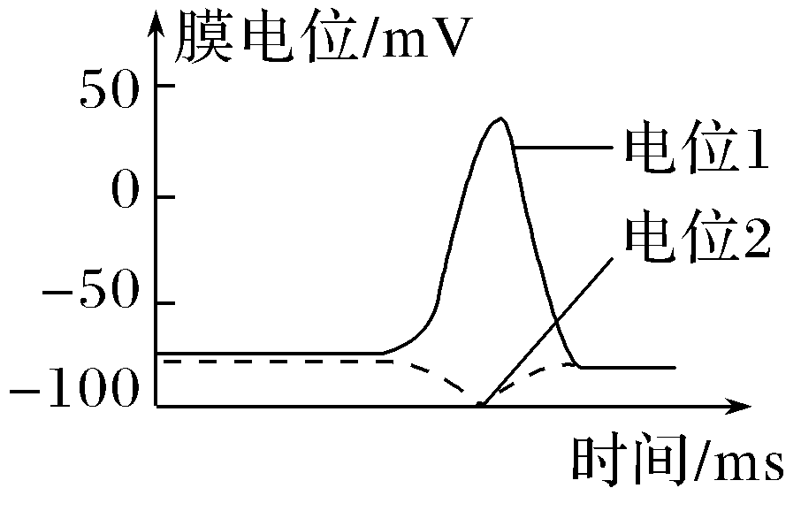
A.发生电位1是突触后膜上K＋大量外流导致
B.递质只与特异性受体结合，主要与膜上磷脂的结构有关
C.发生电位2很可能是突触后膜阴离子内流的结果
D.神经递质释放后以胞吐的形式到达突触后膜
解析 电位1为动作电位，是突触后膜受体接受兴奋性神经递质后，引起膜上Na＋通道开放，Na＋大量内流导致的，A错误；递质只能与特异性的受体结合，这与蛋白质具有特定的结构有关，B错误；发生电位2很可能是突触后膜阴离子内流的结果，C正确；神经递质以胞吐的形式释放到突触间隙，然后扩散到突触后膜，D错误。
答案 C
第二关 易错易混·理一理
1.谨防反射与反射弧判断的4大误区
(1)误以为效应器就是传出神经末梢。效应器除传出神经末梢外，还包括其支配的肌肉或腺体。
(2)不经历完整反射弧者不属于反射——如单独刺激传出神经或肌肉引发的效应不属于反射。
(3)高级中枢≠大脑皮层，有高级中枢参与≠条件反射：
只有由“大脑皮层”参与者方可称作条件反射，脑干、下丘脑等中枢也可称作高级中枢，但由其作中枢完成的反射应属非条件反射。
(4)仅引起“感觉”不可称作反射：
反射是经由完整反射弧而对刺激作出“应答”的过程，产生“感觉”仅仅是感受器产生兴奋沿上行传导束传至大脑皮层所形成的，并不是“应答”过程故不属于反射，如吃到山楂流唾液属反射，但吃到山楂感到酸，不属于反射。
2.谨防将下图判断为2条或更多条反射弧
瘦素可参与糖、脂肪等代谢调节使体重减轻，如图所示瘦素作用于下丘脑相关神经元调节摄食行为的部分途径，图中共有几条反射弧？
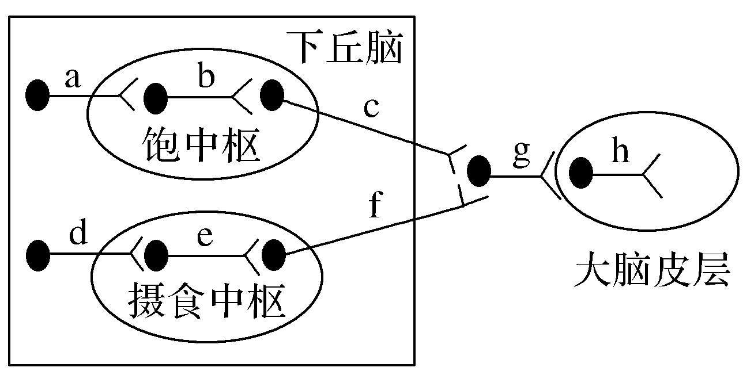
答案提示 0条。
解读 误认为只要有传导路线即存在反射弧，从而将图示看作2条或更多条反射弧。事实上，反射弧是完成反射的结构基础，其包括感受器、传入神经、神经中枢、传出神经与效应器。图中所示仅表示了由下丘脑传至大脑皮层产生饱食感或饥饿(摄食)感的“上传”过程，并不表示相关“反射应答”过程，故不存在完整反射弧。
3.牢记4类“调节”的规范表述
(1)神经调节——仅涉及反射弧，其信号仅涉及“电信号”和“神经递质”，如缩手反射、膝跳反射；
(2)体液调节——仅涉及“体液传递”，其信号分子只有“激素”等“化学物质”，不涉及电信号、递质等，如高浓度血糖→胰岛B细胞→胰岛素→靶细胞；
(3)神经—体液调节——既涉及“电信号”与“神经递质”，又涉及“体液传递”，如寒冷刺激→皮肤感受器→下丘脑→肾上腺(此前为神经调节，此后为体液调节)→肾上腺素→靶细胞；
(4)神经调节、体液调节——笼统描述某稳态维持的调节模式时常概括为“神经调节和体液调节”，如血糖调节、体温调节、水盐平衡调节均涉及神经调节与体液调节。
第一关 仿真高考·练一练
1.下列有关人体内环境稳态的说法中错误的是( )
A.气温骤降不会改变机体内呼吸酶的活性，因此耗氧量不变
B.血浆渗透压升高可引起下丘脑内渗透压感受器兴奋
C.血糖升高会引起胰岛B细胞的分泌活动增强
D.机体对侵入的病毒产生免疫应答后，体液中蛋白质的种类会增加
解析 人是恒温动物，当外界温度下降时，机体内甲状腺激素和肾上腺素分泌增加，以提高细胞的代谢水平，进而机体产热量增加，此时耗氧量增加，A错误；渗透压感受器位于下丘脑内，当血浆渗透压升高时可引起渗透压感受器兴奋，B正确；血糖升高会引起胰岛B细胞分泌胰岛素的活动增强，C正确；机体对侵入的病毒产生免疫应答后，会产生抗病毒的抗体，因此体液中蛋白质的种类会增加，D正确。
答案 A
2.某些种类的糖尿病是由自身的一些抗体导致的，病理如下图所示，下列叙述错误的是( )
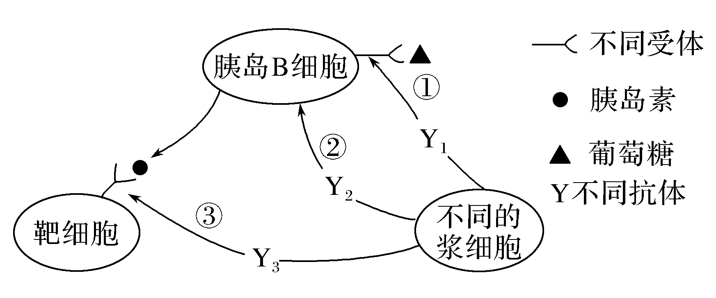
A.由自身抗体导致的疾病属于自身免疫病
B.图示中浆细胞一定来自于B细胞的增殖分化
C.在血糖调节的神经调节过程中，胰岛B细胞属于效应器
D.Y₁、Y₂、Y₃导致的糖尿病中，①②可以通过注射胰岛素来缓解
解析 自身产生的抗体对自身组织发生免疫反应导致的疾病属于自身免疫病，A正确；浆细胞来源于B细胞或记忆细胞的增殖分化，B错误；在血糖调节的神经调节过程中，下丘脑通过传出神经支配胰岛B细胞的分泌活动，C正确；Y_{l}、Y₂、Y₃破坏的分别是胰岛B细胞上的葡萄糖受体、胰岛B细胞、靶细胞上的胰岛素受体，其中①②引起的胰岛素分泌不足，可以通过注射胰岛素来缓解，D正确。
答案 B
3.下图表示正常人在寒冷环境中的体温调节过程。下列相关叙述中，不正确的是( )
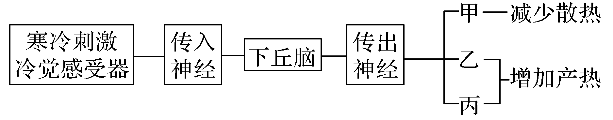
A.下丘脑既是感受外界环境温度变化的感受器又是体温调节中枢
B.甲可表示汗腺分泌减少、毛细血管收缩
C.如果乙表示激素，则乙可以是甲状腺激素
D.丙可以表示人体通过骨骼肌不自主战栗增加产热
解析 感受外界环境温度变化的感受器主要存在于皮肤，体温调节中枢位于下丘脑，A错误；汗腺分泌减少、毛细血管收缩可减少散热，B正确；寒冷环境中，甲状腺激素分泌增加，以增加产热，C正确；人体可通过骨骼肌不自主战栗增加产热，D正确。
答案 A
4.“柯萨奇”病毒可引起“胃肠感冒”，患者常出现呕吐和发热等症状，下列叙述正确的是( )
A.病毒进入胃部后引起胃体肌肉收缩属于条件反射
B.T细胞、B细胞、浆细胞和效应T细胞都能特异性识别该病毒
C.机体消灭“柯萨奇”病毒体现了免疫系统的监控和清除功能
D.机体发热说明下丘脑的体温调节能力是有限的
解析 胃部因病菌或其他毒性物质进入，导致胃体肌肉刺激收缩，将胃内容物排出体外，该生理过程是人生来就有的，属于非条件反射，A错误；浆细胞不能特异性识别该病毒，B错误；机体消灭“柯萨奇”病毒，体现了免疫系统的防卫、监控和清除功能，C错误；内环境维持稳态具有一定限度，机体发热说明下丘脑的体温调节能力是有限的，D正确。
答案 D
5.下列关于人体免疫调节的叙述，正确的是( )
A.体液免疫和细胞免疫是人生来就有的
B.血液中存在参与免疫反应的淋巴细胞
C.记忆细胞受抗原刺激后产生大量抗体
D.免疫活性物质都是由免疫细胞产生的
解析 体液免疫和细胞免疫是特异性免疫，不是生来就有的；记忆细胞受抗原刺激后增殖分化为浆细胞，浆细胞产生抗体；免疫活性物质是由免疫细胞或其他细胞产生的。
答案 B
6.下丘脑与机体内环境的稳态有着密切的关系。下列相关叙述不正确的是( )
A.体温调节、水平衡调节的中枢位于下丘脑内
B.当身体的温度感受器受到寒冷刺激时，相应的神经冲动传到下丘脑，下丘脑就会分泌较多的促甲状腺激素
C.下丘脑损坏后，实验动物分泌的抗利尿激素减少，致使肾小管和集合管重吸收水分减少，体内渗透压出现异常
D.甲状腺激素和性激素都可以抑制下丘脑的分泌活动
解析 下丘脑中有体温调节中枢、水平衡调节中枢、血糖调节中枢，A正确；在寒冷刺激下，下丘脑会分泌较多的促甲状腺激素释放激素，B错误；下丘脑中有渗透压感受器、水平衡调节中枢且能够分泌抗利尿激素，下丘脑损坏后，抗利尿激素分泌减少，肾小管和集合管重吸收水分减少，致使体内渗透压异常，C正确；甲状腺激素和性激素的分泌都存在分级调节和反馈调节，当甲状腺激素和性激素分泌过多时，都可以抑制下丘脑的分泌活动，D正确。
答案 B
第二关 易错易混·理一理
1.重温内环境与细胞内液的关系(如图)的判断方法
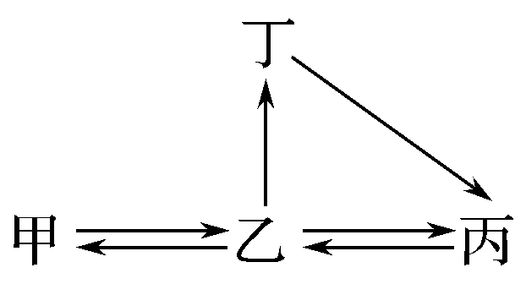
先找只与单向箭头相连的淋巴(丁)，淋巴只能来自组织液(乙)，流回血浆(丙)[血浆和组织液之间可以相互转化，二者之间是双向箭头]，剩余的甲就是细胞内液。
2.牢记“渗透压”的3个关键句
句1：渗透压——溶液中溶质微粒对水的吸引力，其大小取决于溶液中溶质微粒的数量多少而不是质量大小，如同质量浓度为10%的葡萄糖与蔗糖溶液，前者渗透压大于后者；
句2：血浆渗透压的大小主要与无机盐、蛋白质含量有关；
句3：细胞外液渗透压90%以上来源于Na＋和Cl－(细胞内液渗透压则主要与K＋有关)。
3.理清三大平衡调节涉及的激素
(1)体温调节：甲状腺激素、肾上腺素(均可促进代谢产热)；
(2)血糖调节：唯一降血糖激素——胰岛素，升高血糖的激素——胰高血糖素、肾上腺素；
(3)水平衡调节：抗利尿激素——产自下丘脑，释放自垂体，作用于肾小管、集合管，效应为增强重吸收、减少尿量。
4.规避体温调节和水盐调节中的四大误区
误区1：误以为寒冷环境中产热大于散热，或炎热环境中散热大于产热。其实，无论是在寒冷还是在炎热环境中，机体产热与散热都保持平衡，如果两者没有保持平衡，体温就会升高或降低。
误区2：误以为温度感受器和体温调节中枢都在下丘脑中。体温调节中枢在下丘脑中，但温度感受器在皮肤、黏膜和内脏中。
误区3：误以为抗利尿激素是垂体分泌的。抗利尿激素是由下丘脑分泌、垂体释放的。
误区4：误以为渴觉在下丘脑的水盐调节中枢中产生。渴觉和其他感觉一样，都在大脑皮层中产生。
5.区分“3类免疫”与“4类细胞”
(1)3类免疫：非特异性免疫——强调先天具有、针对所有“病原体”，由第一、第二道防线参与；
体液免疫——强调“抗体”参战，针对“细胞外的抗原”；
细胞免疫——强调“效应T细胞”参战，针对“细胞内抗原”或“细胞自身”。
(2)4类细胞——免疫细胞、淋巴细胞、能识别抗原的免疫细胞及能特异性识别抗原的免疫细胞：
免疫细胞有①吞噬细胞、②B细胞、③T细胞、④浆细胞、⑤效应T细胞、⑥记忆细胞，其中能识别抗原的有①②③⑤⑥，能特异性识别抗原的有②③⑤⑥。④是唯一的不具识别抗原作用的免疫细胞，此外，吞噬细胞属免疫细胞，但不属淋巴细胞。
第一关 仿真高考·练一练
1.种群密度是种群的最基本特征，下列有关种群密度的叙述，正确的是( )
A.种群的年龄组成和性别比例直接决定种群密度
B.森林中各种群的密度均大于草原
C.标志重捕法可用于调查蚯蚓的种群密度
D.蚜虫、跳蝻的种群密度可用样方法进行调查
解析 种群的出生率和死亡率、迁入率和迁出率直接决定种群密度，年龄组成可预测种群密度的变化趋势，性别比例影响种群密度，A错误；草原中可能存在森林中没有的种群，B错误；标志重捕法适用于调查活动能力强，活动范围广的动物，不用于调查蚯蚓的种群密度，C错误；样方法适用于调查活动范围小的动物和植物的种群密度，所以可以调查蚜虫、跳蝻的种群密度，D正确。
答案 D
2.下列有关环境容纳量(即K值)及其在生产、生活中应用的说法中，正确的是( )
A.K值是指一定空间中所能容纳的种群最大值，此时增长速率最快
B.一定空间中同一种群的K值不会变化
C.降低环境中老鼠的K值，如严密封储粮食等，可限制老鼠种群的数量
D.在开发动植物资源时，种群数量达到K值时才能猎取一定数量的该生物资源
解析 本题考查K值及其在生产、生活中的应用。种群数量达到K值时种群增长速率为0；若环境改变，一定空间中同一种群的K值也会发生变化；开发动植物资源时在大于K/2值时就可猎取一定数量的该生物资源。
答案 C
3.下列有关种群增长曲线的叙述，正确的是( )
A.在种群的“J”型增长曲线模型(N_{t}＝N₀λ^{t})中，λ表示增长速率
B.种群增长的“S”型曲线中，在达到K值前，种群数量每年都以相同的倍数增长
C.在自然条件下，种群的环境容纳量(K值)会随气候、季节等因素而变化
D.鱼类养殖过程中，在种群数量接近K/2时进行捕捞有利于鱼类资源的可持续增产
解析 λ表示某种群数量是一年前种群数量的倍数，A项错误；种群增长的“S”型曲线中，在达到K值前，种群的增长速率先增大后减小，最后为零，增长率一直减小，不会以相同的倍数增长，B项错误；在自然条件下，种群的K值会随气候、季节等因素而变化，C项正确；在鱼类养殖过程中，捕捞后的剩余量接近K/2时有利于鱼类资源的可持续增产，D项错误。
答案 C
4.茂密的松树林被砍光后，在很长的一段时间内，草本植物、灌木、松树依次作为优势物种“统治”着这片林地。下列有关分析正确的是( )
A.在砍光了松树林的空地上进行的群落演替属于初生演替
B.在草本植物为主的这段时间里，草本植物也进行着由阴生植物为主向阳生植物为主的演替
C.在整个演替过程中，光能一直是不同生物间进行竞争的最关键因素
D.在群落结构与功能逐步趋于完善的过程中，只有新物种的出现，没有原有物种的灭绝
解析 在砍光了松树林的空地上进行的群落演替属于次生演替，A错误。在茂密的树林下生长的主要是阴生植物，树被砍光后，阴生植物开始占优势，但随着群落演替的进行，其逐渐被阳生植物所取代，B正确。在整个演替过程中，光能是不同植物间进行竞争的最关键因素，但动物之间竞争的主要是食物和栖息地，而微生物之间争夺的是腐殖质，C错误。在群落演替过程中，可能会伴随着新物种的产生和原有物种的灭绝，D错误。
答案 B
5.(2017·山东淄博一模)某森林生态系统在遭受火灾(b点)前后，草本、灌木和乔木的生物量(某一时间单位面积或体积栖息地内，植物的地上部分的总干重)变化如图所示，下列分析正确的是( )
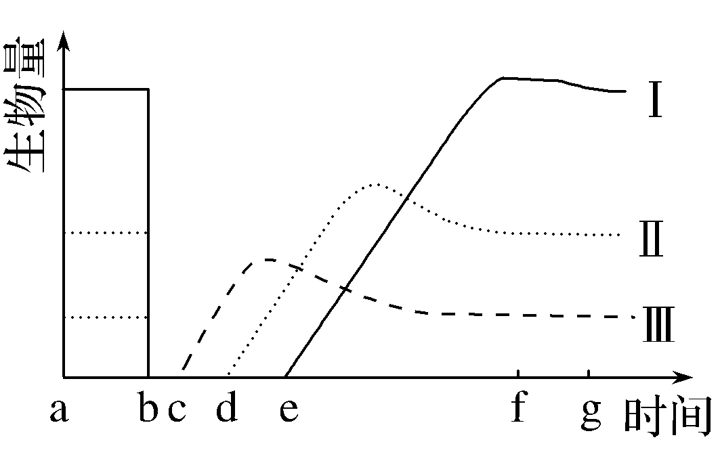
A.图中曲线Ⅰ最可能代表灌木的生物量
B.b点的生物量明显大于g点的生物量
C.b～d段草本植物进化为灌木，灌木进化为乔木
D.c～f段物种的丰富度增加，系统的稳定性增高
解析 图中曲线Ⅰ最后出现，可能代表乔木的生物量，A错误；由图可知b点的生物量小于g点的生物量，B错误；b～d段为群落演替过程，不是生物进化过程，草本植物阶段演替到灌木阶段，灌木阶段演替到乔木阶段，C错误；c～f段物种的丰富度不断增加，生态系统的稳定性增高，D正确。
答案 D
6.(2017·河南考前预测)中华红豆杉为我国一级保护植物，从植物体内提取的紫杉醇及其衍生物是目前世界上最好的抗癌药物之一，研究人员在三个地区对中华红豆杉种群特征及其生活环境进行调查，结果如下图所示。 (图中Ⅰ、Ⅱ、Ⅲ、Ⅳ分别对应大、中、小、幼四个年龄等级)下列相关表述错误的是( )
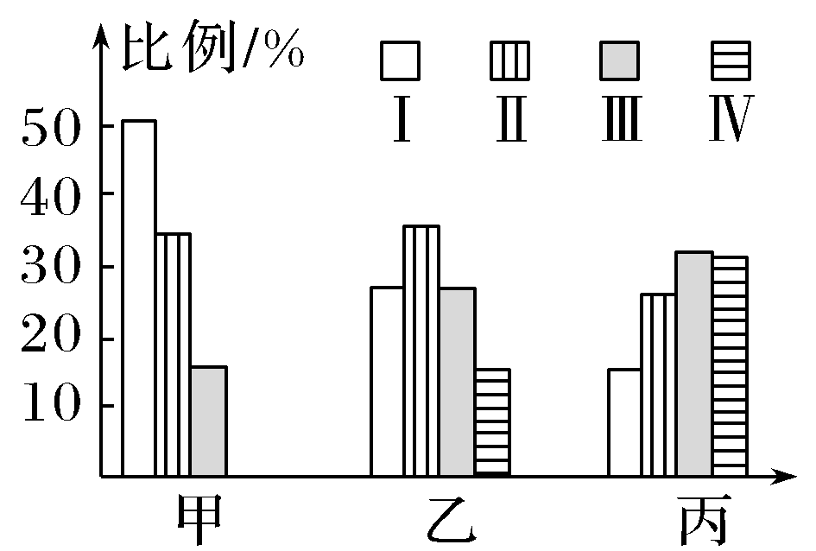
A.调查中华红豆杉的种群密度常采用样方法，取样的关键是随机取样
B.甲、乙、丙三个种群的年龄结构分别属于衰退型、稳定型、稳定型
C.通过分析甲种群的年龄组成，预测未来一段时间后，该种群密度可能会降低
D.中华红豆杉体内提取的紫杉醇是目前世界上最好的抗癌药物之一，体现了生物多样性的直接价值
解析 图示信息表明丙种群中小、幼个体明显多于大、中个体，故种群年龄结构应为“增长型”。
答案 B
第二关 易错易混·理一理
1.鱼类、鸟类、蛇类并不属于种群：
理解种群概念应注意如下三点：
(1)范围是“一定的自然区域”；
(2)种类是“同种生物”；
(3)数量是“全部个体”
由于鱼类、鸟类、蛇类并不代表一个物种，而是包括多个物种，因此它们不属于种群。
2.年龄组成为稳定型的种群，种群数量未必会保持稳定
主要原因如下：
一是出生率和死亡率不完全取决于年龄组成，还与气候、食物、天敌等因素有关，譬如剧烈的气候变化可使种群数量急剧减少。二是种群数量还受迁入率、迁出率直接影响。
3.群落演替类型判断中的“两看”
(1)看起点条件。如果演替的起点无土壤条件或无生命体存在，则为初生演替；如果有土壤条件且含有一些生命体，则为次生演替。
(2)看演替的起因。如果是人类活动(如弃耕农田)引起的演替，往往是次生演替；如果是一些大的自然灾害(如火山喷发)引起的演替，可能为初生演替。
第一关 仿真高考·练一练
1.下列有关生态系统的结构和功能的叙述错误的是( )
A.没有分解者的参与，生态系统中的某些物质也可以在生产者和消费者之间循环
B.人工鱼塘生态系统中消费者同化的能量往往大于生产者固定的太阳能
C.生态系统中的信息不仅可以来自生产者和消费者，还可以来自无机环境
D.食物链仅由生产者和消费者构成，说明生物群落中的能量仅在这两种成分之间流动
解析 没有分解者的参与，生态系统中的某些物质也可以在生产者和消费者之间循环，如生产者中的含碳有机物可以流向消费者，消费者释放的CO₂可以流向生产者，A正确。人工鱼塘生态系统中由于需要大量投放饵料，消费者同化的能量往往大于生产者固定的太阳能，B正确。生态系统中的信息不仅可以来自生物群落中的各种生物，还可以来自无机环境，C正确。生物群落中的能量可以由生产者和消费者流向分解者，D错误。
答案 D
2.多营养层次综合水产养殖法(IMTA)是一种全新的养殖方式。例如在加拿大的芬迪湾，人们用网笼养殖鲑鱼，鲑鱼的排泄物顺水而下，为贝类和海带提供养料。下列与之相关的说法中正确的是( )
A.贝类和海带属于生态系统组成成分中的分解者
B.IMTA有利于物质的循环再生
C.IMTA的实施提高了能量的传递效率，使人类获得了更多的产品
D.笼养鲑鱼的种群密度远大于野生种群，是由于笼养区域的食物网更复杂
解析 海带属于生产者；IMTA的实施提高了能量“利用率”，而不是“传递效率”；该笼养鲑鱼的种群密度较大，是由于人工投入较大所致。
答案 B
3.(2017·河北衡水模拟)生态学是研究生物与环境之间的关系的科学，以下有关生态学的叙述中正确的是( )
A.增长型种群在三种年龄组成类型的种群中出生率最大
B.生物的摄入量大于同化量是由于自身呼吸作用消耗
C.专门营腐生生活的细菌一定属于分解者
D.近岸区和湖心区生物的分布差异构成群落的垂直结构
解析 增长型种群在三种年龄组成类型的种群中出生率与死亡率的差值最大，但出生率不一定最大，A错误；生物的摄入量大于同化量是由于一部分能量随粪便排出，B错误；专门营腐生生活的细菌一定属于分解者，C正确；近岸区和湖心区生物的分布差异构成群落的水平结构，D错误。
答案 C
4.湿地是陆地与水域间的过渡地带，兼有水域和陆地的特征，是人类最重要的生存环境和自然界最富生物多样性的生态景观之一。下列相关叙述中，正确的是( )
A.某湿地经过漫长的演替形成草原，属于初生演替
B.食物链和食物网是湿地生态系统的营养结构
C.某湿地中所有的动物和植物构成群落
D.湿地对调节气候具有重要作用，体现了其直接价值
解析 某湿地经过漫长的演替形成草原，属于次生演替，A错误；食物链和食物网是湿地生态系统的营养结构，B正确；群落是一定区域中各种生物种群的集合，只有动物和植物不能构成群落，C错误；湿地对调节气候具有重要作用，这属于湿地的间接价值，D错误。
答案 B
5.图1为碳循环示意图，图2是蛙种群的能量流动示意图。下列相关叙述正确的是( )
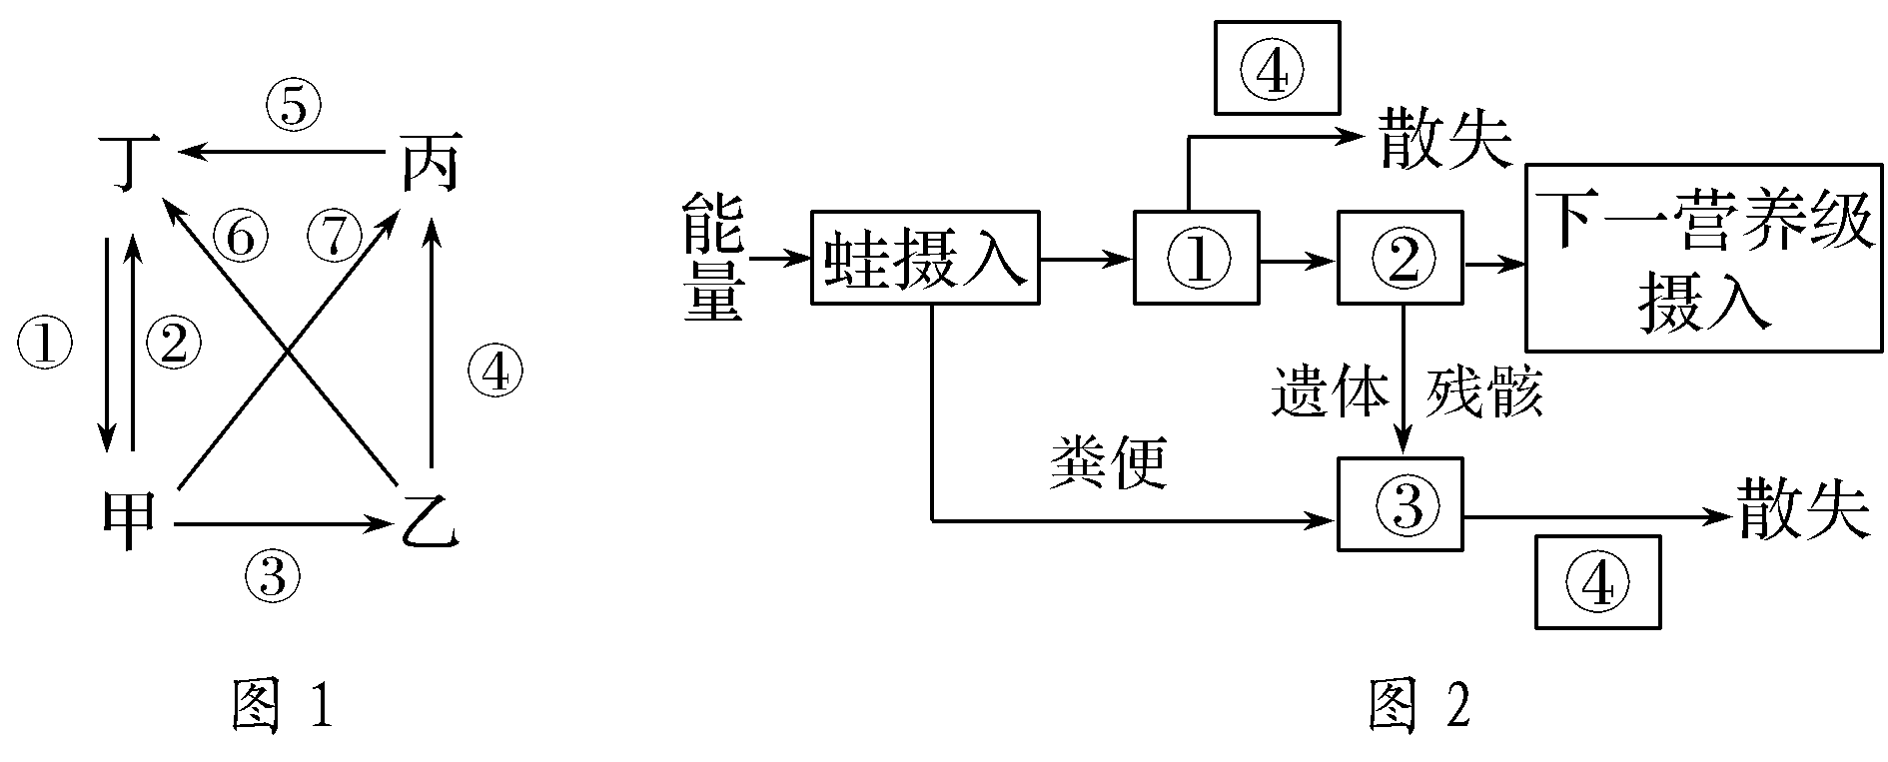
A.图1中，碳以CO₂的形式进行传递的过程有①②③④⑤⑥⑦
B.图1中，乙能加快碳循环，甲和丙是完成碳循环的必备成分
C.图2中的蛙是第二营养级，属于图1中的乙
D.图2中，③所含的能量都属于蛙的同化量，最终会通过热能散失
解析 图1中，由于甲与丁间存在双向箭头，且各环节均存在指向丁的箭头，可确认丁为大气中的CO₂库，甲为生产者；碳在生物群落内部传递形式为含碳有机物，而不是CO₂，故图1中，碳以CO₂的形式进行传递的过程有①②⑤⑥，A错误；消费者(乙)能够加快生态系统的物质循环，生产者(甲)和分解者(丙)是完成物质循环的必备成分，B正确；蛙是肉食性动物，最低位于第三营养级，C错误；图2中的③包括蛙粪便中的能量和蛙遗体残骸中的能量，其中蛙粪便中的能量属于上一个营养级的同化量，不属于蛙的同化量，D错误。
答案 B
6.“野火烧不尽，春风吹又生”能体现的生态学原理不包括下列哪项( )
A.该现象反映了生物群落的次生演替
B.该现象体现了生态系统的恢复力稳定性
C.火烧可加快生态系统的能量多级利用和物质循环
D.生态系统的生物与无机环境之间存在信息传递
解析 某一区域火烧之后的演替属于次生演替；在被火烧之后，生态系统能在一定程度上恢复到被破坏之前的水平，体现生态系统的恢复力稳定性；火烧之后，加快了该生态系统中物质的循环，但未能实现能量的多级利用；火烧之后，许多灰分增加了土壤中无机盐含量，又因植物种群密度降低，该区域照射到地面的阳光更加充沛，更有利于植物的生长，这体现了生态系统的无机环境与生物之间的信息传递。
答案 C
第二关 易错易混·理一理
1.理清“细菌”的生态地位
光合细菌和化能合成细菌为自养型生物属于生产者，寄生细菌、根瘤菌等属于消费者，腐生细菌属于分解者。
2.明确“粪便”中的能量归属
(1)消费者同化的能量＝摄入量－粪便中有机物的能量，即摄入的食物只有部分被同化。
(2)粪便并没有被该动物吸收同化，其含有的能量仍属于上一营养级，可把粪便看作是上一营养级的遗体残骸。例如，蜣螂利用大象的粪便获得能量，就不能说蜣螂获得了大象的能量，而是获得了植物的能量。
3.食物网是由捕食和竞争关系构成的，分解者不是其中的成分。能量流动的传递效率是相邻营养级之间的数量关系，不针对个体或种群。
4.把握生态系统三大功能中的“方向”问题
(1)能量流动是“单向”的，只能沿食物链(网)方向“一去不复返”，其进入生物群落经由生产者“固定”太阳能，其“归宿”为以热能形式散失于生态系统中(注：能量形式得以转化，但仍“守恒”)。
(2)物质是“循环”的，物质在生物群落与无机环境间永远循环，接通循环回路的是“生产者”与“分解者”。
(3)信息传递是“双向”的，发送信息的“信源”与接收信息的“信宿”能够“呼应”。
5.牢记生态系统两类稳定性及其关键句
(1)抵抗力稳定性：未遭破坏时，“抵抗干扰、维持原状”的能力，它与物种丰富度及生态系统结构复杂程度呈正相关，取决于“自我调节能力大小”。
(2)恢复力稳定性：已遭破坏后，恢复原状——生态系统结构越复杂，其破坏后恢复越困难，恢复力稳定性越小。
(3)某些营养结构极其简单的生态系统，其抵抗力稳定性很弱，且遭破坏后，恢复力稳定性也很弱。
第一关 仿真高考·练一练
1.下列有关高中生物实验的叙述，正确的是( )
A.双缩脲试剂和吡罗红甲基绿染色剂均包括A液和B液，且A液和B液的使用方法相同
B.澄清石灰水和溴麝香草酚蓝水溶液都可用于检测细胞呼吸中CO₂的产生情况
C.卡诺氏液和盐酸酒精混合液在各自实验中的作用均是使组织细胞相互分离
D.对于动物而言，标志重捕法比样方法更能准确估算其种群密度
解析 吡罗红甲基绿染色剂中的A液和B液需要现用现配，且混合使用，而双缩脲试剂在使用时，先加A液，后加B液，A错误；CO₂可以使澄清石灰水变混浊，也可以使溴麝香草酚蓝水溶液由蓝变绿再变黄，根据石灰水混浊程度或溴麝香草酚蓝水溶液变成黄色的时间长短，可以检测细胞呼吸中CO₂的产生情况，B正确；卡诺氏液的作用是固定细胞形态，而盐酸酒精混合液(解离液)的作用是使组织细胞相互分离，C错误；对蚜虫等活动能力弱的动物而言，需要使用样方法进行种群密度调查，D错误。
答案 B
2.(2017·太原期末)下列有关教材实验中涉及“分离”的叙述，正确的是( )
A.在细胞有丝分裂的实验中，解离的目的是使细胞核中的染色体彼此分离
B.在DNA和RNA在细胞中的分布的实验中，盐酸能够使染色质中的蛋白质与DNA分离
C.在植物细胞质壁分离的实验中，滴加蔗糖溶液的目的是使细胞质与细胞壁分离
D.在噬菌体侵染细菌的实验中，离心的目的是使噬菌体的DNA和蛋白质分离
解析 有丝分裂实验中，解离的目的是使细胞得以分离开，A错误；植物质壁分离实验中，滴加蔗糖的目的是使原生质层与细胞壁分离，C错误；噬菌体侵染细菌实验中，离心的目的是使噬菌体外壳与大肠杆菌分离，D错误。
答案 B
3.下列有关实验的表述正确的是( )
①在观察洋葱鳞片叶内表皮细胞的DNA和RNA分布时，盐酸的作用是对该细胞进行解离
②经健那绿染液处理的口腔上皮细胞中的线粒体依然保持生活状态
③用于观察质壁分离与复原的紫色洋葱表皮细胞同样可用来观察植物细胞有丝分裂
④探究温度对酶活性的影响实验中，使用过氧化氢酶往往不能达到预期实验结果
⑤孟德尔的豌豆杂交试验中将母本去雄的目的是防止自花受粉
⑥斯他林和贝利斯首次发现了动物激素——促胰液素，由胰腺分泌
A.①②⑤ B.①③⑥
C.②⑤⑥ D.②④⑤
解析 在观察洋葱鳞片叶内表皮细胞的DNA和RNA分布时，盐酸的作用是促进染色剂进入细胞以及促进DNA与蛋白质分离；洋葱表皮细胞为高度分化的细胞，不能进行有丝分裂；促胰液素由小肠黏膜上皮细胞合成与分泌，其靶细胞为胰腺细胞。
答案 D
4.(2017·江西第三次联考)下列有关实验的叙述，正确的是( )
A.用洋葱鳞片叶内表皮细胞观察DNA和RNA在细胞中的分布时，细胞多数区域呈绿色
B.验证胰岛素有降低血糖的作用，对实验小鼠应先注射胰岛素溶液，后注射葡萄糖溶液
C.在探究酵母菌呼吸方式的实验中，酒精是无关变量
D.验证淀粉酶对淀粉和麦芽糖的水解作用时，用新配制斐林试剂作实验产物的检测试剂
解析 用洋葱鳞片叶内表皮细胞观察DNA和RNA在细胞中的分布时，DNA主要分布在细胞核，RNA主要分布在细胞质，而DNA能被甲基绿染成绿色，RNA能被吡罗红染成红色，因此细胞多数区域呈红色，A错误；在探究酵母菌呼吸方式的实验中，通过检测酒精的有无来判定呼吸作用的方式，因此酒精是因变量，C错误；麦芽糖和其水解产物葡萄糖均为还原性糖，故不能用斐林试剂检测麦芽糖是否水解，D错误。
答案 B
5.现有若干只对胰岛素不敏感的高血糖小鼠X。为验证阿司匹林能恢复小鼠对胰岛素的敏感性，使其血糖浓度恢复正常，现将小鼠X随机均分成4组，如表所示为4组小鼠的处理方法及实验结果。下列叙述错误的是( )
组别 |  | 1 | 2 | 3 | 4
处理方法 | 注射胰岛素 | ＋ | － | ＋ | －
处理方法 | 注射阿司匹林 | － | ＋ | ＋ | －
处理方法 | 注射生理盐水 | － | － | － | ＋
实验结果(血糖浓度) |  | ？ | 高于正常 | 正常 | 高于正常
注：对胰岛素不敏感是指注射胰岛素后血糖浓度无明显变化，“＋”表示有添加，“－”表示无添加，胰岛素和阿司匹林均用生理盐水配制而成。
A.第4组为对照组，该组实验小鼠应选择血糖浓度正常的个体
B.第1组的实验结果应为高于正常
C.应控制环境因素，确保小鼠不因其他因素而影响血糖浓度变化
D.为保证实验结果的准确性，每组不能只有一只小鼠
解析 第4组为对照组，该组实验小鼠应选择对胰岛素不敏感的高血糖个体。
答案 A
第二关 易错易混·理一理
1.脂肪的鉴定未必一定要借助显微镜
脂肪的鉴定有两个方案，可磨浆后在试管内鉴定，肉眼观察即可，也可做切片借助显微镜观察。
2.叶绿体中色素的“提取”≠“色素分离”
提取用无水乙醇提取法，原理是色素能够溶于有机溶剂无水乙醇中；分离则用纸层析法，原理是色素在层析液中的溶解度不同，溶解度高的色素随层析液在滤纸条上扩散得快；反之扩散得慢。
3.设置对照和平行重复实验并非为了实验结果更精确
实验结果的可信度和精确度是不同的，许多考生易误认为增加对照或重复能使实验结果更精确，分析如下：
(1)设置对照和平行重复实验的目的是提高实验结果的可信度。
(2)缩小自变量的取值范围并增加对照实验的组数才能提高实验结果的精确度。
4.关注下列相关实验中的取材问题
(1)在观察细胞的有丝分裂实验中为什么应注意观察呈正方形的根尖分生区细胞？
(2)在观察减数分裂实验中为什么不宜选择动物的卵巢和植物的雌蕊？
(3)为什么应选取成熟的植物细胞观察质壁分离与复原实验？
提示 (1)呈正方形的根尖分生区细胞分裂旺盛，而呈长方形的细胞可能是伸长区或成熟区的细胞，没有分裂能力。
(2)因为雄配子的产生数量远远多于雌配子，更易观察到减数分裂。另外，卵原细胞的减数分裂是不连续进行的。
(3)因其含有中央大液泡。
注：根尖实验：根尖分生区——有丝分裂、低温诱导染色体加倍；伸长区——生长素促进伸长生长的靶细胞；根毛区——质壁分离实验、矿质离子吸收、渗透吸水实验等。
5.关注几个常考实验的“关键点”
(1)有关酶的实验设计，应注意各步骤的顺序，必须先调节相关条件(温度、pH等)才能使反应物与酶相遇，还应注意在空白对照中加入“等量蒸馏水”。
(2)有关生长素的实验设计中，应注意对胚芽鞘的生长状况的描述：“向哪方弯曲生长”“不弯曲不生长”；无子番茄培育时注意“去雄”“套袋”“一定浓度生长素类似物处理”。
(3)动物激素调节实验中，甲状腺激素生理功能的研究常用饲喂法、切除法、注射法，常用蝌蚪、小白鼠、小狗做实验材料，在设计过程中常做甲状腺激素含量增多、减少和不变三种处理；而胰岛素、胰高血糖素的研究常用注射法，少见切除法，常用小白鼠做实验材料，在设计过程中常做该激素含量增多和不变两种处理。
通关(二) 非选择题五大热考题型(含选修)透析
热点一 代谢类试题
[命题切入点与对策]
代谢类试题一般为全国课标Ⅰ卷·29题，分值为8～11分。通常着眼于光合作用和呼吸作用的考查，有时也考查酶的相关知识或实验设计。题目通常以“光合作用和有氧呼吸的过程”为切入点，以生理过程图、坐标曲线图、表格数据、实验研究为信息载体，考查光合作用和细胞呼吸的过程、影响光合作用和细胞呼吸的因素、相关实验分析和实验设计、相关计算等。其中，从实验过程和实验结果入手，通过分析实验现象和进行实验推理，考查光合作用和细胞呼吸的过程、产物、影响因素及彼此的制约关系，深刻剖析影响光合作用和细胞呼吸的因素及影响原理，成为高考命题新热点。
[考题例证]
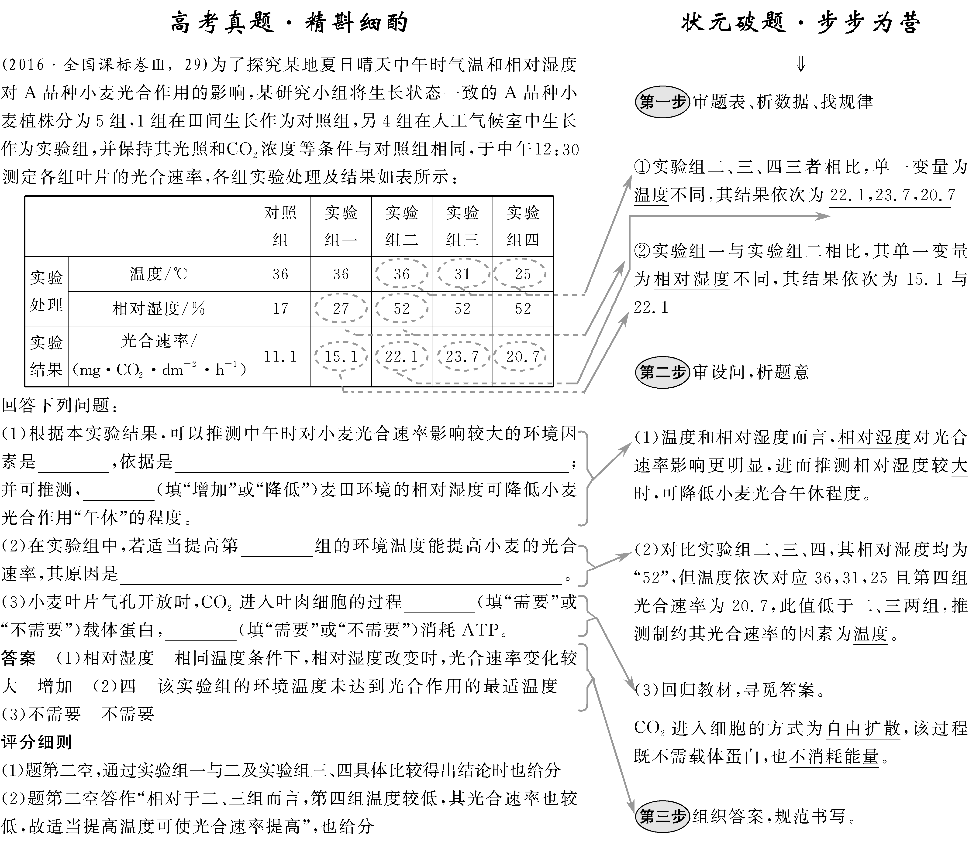

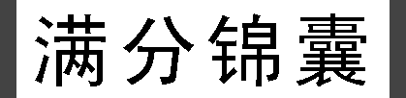
1.净光合量及其限制因素归纳
(1)净光合量＝总光合量－呼吸量，植物能否表现“生长”取决于“净光合量”而不是“总光合量”——只有当净光合量>0时方可表现为“生长”。
(2)光合作用的四大限制因素：
①光照强度 ②CO₂浓度 ③温度 ④矿质离子(如Mg、P等)供应状况。
注：涉及植物细胞有机物增减必须从“光合作用”与“细胞呼吸”双管齐下。
2.解答代谢类大题必备的4项技能
(1)用图示法准确定位光合作用和呼吸作用的场所、反应物、产物、条件等，准确把握有氧呼吸与无氧呼吸、光反应与暗反应之间的关系，熟练书写相关反应式。
(2)集中整理光合—呼吸有关曲线，反复分析关键点的含义、曲线的走向、横纵坐标的含义以及限制因素等，加强对曲线图分析的敏感性。
(3)理论联系实际，多接触一些以大田种植、温室培养为背景的题目和实际生活经验，增强对信息材料题的熟悉感。如大棚“无色”塑料，室内补充红光、蓝紫光及棚内增施CO₂、敞棚通风等。
(4)集中训练一些关于真光合速率、净光合速率类综合题，尽全力拓宽思维空间切实做到熟能生巧。
[压轴大题强化练]
1.(2017·湖南长沙二模)光合作用和呼吸作用是细胞内重要的生理过程，某农业大学对大棚种植的西红柿的呼吸作用和光合作用进行了研究，结果如下：
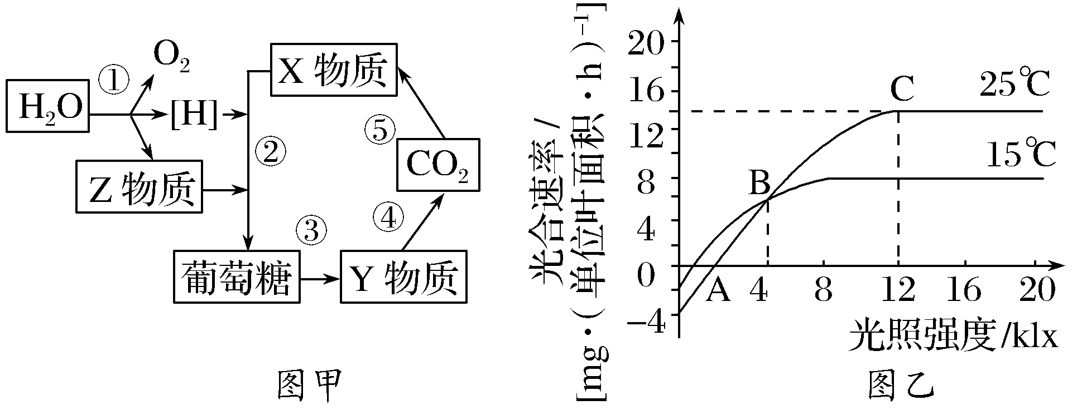
(1)西红柿中过程③进行的场所是________；过程④中反应物除了Y物质，还有________。过程②⑤属于光合作用的________阶段，在黑暗的条件下________(填“能”或“不能”)长期进行。
(2)B点对应的光照强度下，25 ℃西红柿光合作用固定的CO₂量________(填“大于”“等于”或“小于”)15 ℃光合作用固定的CO₂量。25 ℃的温度下，C点以后限制西红柿光合作用速率增大的外界因素主要是________，这启示我们在农业生产中，可以通过增加________来达到增产的目的。
答案 (1)细胞质基质 水 暗反应 不能 (2)大于 二氧化碳浓度 二氧化碳浓度(施加干冰、有机肥等)
2.(2017·四川凉山二诊)用一定的低温处理果实，可以延迟果实在常温保鲜过程中的后熟，这种低温效应称为“冷激效应”。香蕉在保鲜过程中，主要因淀粉酶活性上升导致香蕉后熟加快，香蕉硬度下降，为研究不同冷激处理对香蕉后熟的影响，研究者进行了相关实验，其结果如表：
 | 0 ℃冰水处理不同时间/h |  |  |  | 0 ℃冷空气处理不同时间/h
 | 0h | 0.5h | 1h | 2h | 0h | 1.5h |  | 2.5h | 3.5h
后熟软化天数 | 12 | 18 | 23 | 7 | 12 |  | 19 | 24 | 16
有无冻伤状斑点 | － | ＋ | ＋＋ | ＋＋＋＋ | － |  | － | － | －
注：－表示无，＋表示有，数量越多表示斑点越多
(1)淀粉酶和盐酸都能催化淀粉水解，但酶的催化效率更高，原因是_____________
______________________________________________，这说明酶具有__________
______________________________________________________________。
(2)该实验的自变量是________，根据实验结果，应选取________的冷激处理条件，对延缓香蕉后熟效果最理想，理由是______________________________________
_____________________________________________________________________。
(3)在实验过程中，可用________对淀粉分解产物可溶性糖进行检测，水浴后生成________沉淀。研究发现，香蕉产生的________能提高淀粉酶活性而促进其成熟，导致香蕉的硬度下降。
解析 (1)淀粉酶和盐酸(无机催化剂)都能催化淀粉水解，但酶的催化效率更高，原因是酶降低活化能的作用更显著，这说明酶具有高效性.
(2)根据表格分析，该实验的自变量是冷激处理方式(0 ℃冰水处理和0 ℃冷空气)和时间，根据实验结果，选取0 ℃冷空气处理2.5小时的冷激处理条件，对香蕉后熟软化的抑制效果最显著，且不会使香蕉产生冻伤，对延缓香蕉后熟效果最理想。
(3)淀粉分解产物是麦芽糖，在实验过程中，可用斐林试剂对淀粉分解产物可溶性糖进行检测，水浴后生成砖红色沉淀。研究发现，香蕉产生的乙烯能提高淀粉酶活性而促进其成熟，导致香蕉的硬度下降。
答案 (1)酶降低活化能的作用更显著 高效性 (2)冷激处理方式和时间 0 ℃冷空气处理2.5小时 该处理条件对香蕉后熟软化的抑制效果最显著，且不会使香蕉产生冻伤 (3)斐林试剂 砖红色 乙烯
3.(2017·山东青岛一模)为探究某观赏植物的a、b两个品种在干旱条件下生理活动的变化，研究者在温度适宜的条件下采用控水方法模拟干旱条件进行实验，结果如图。请回答相关问题：
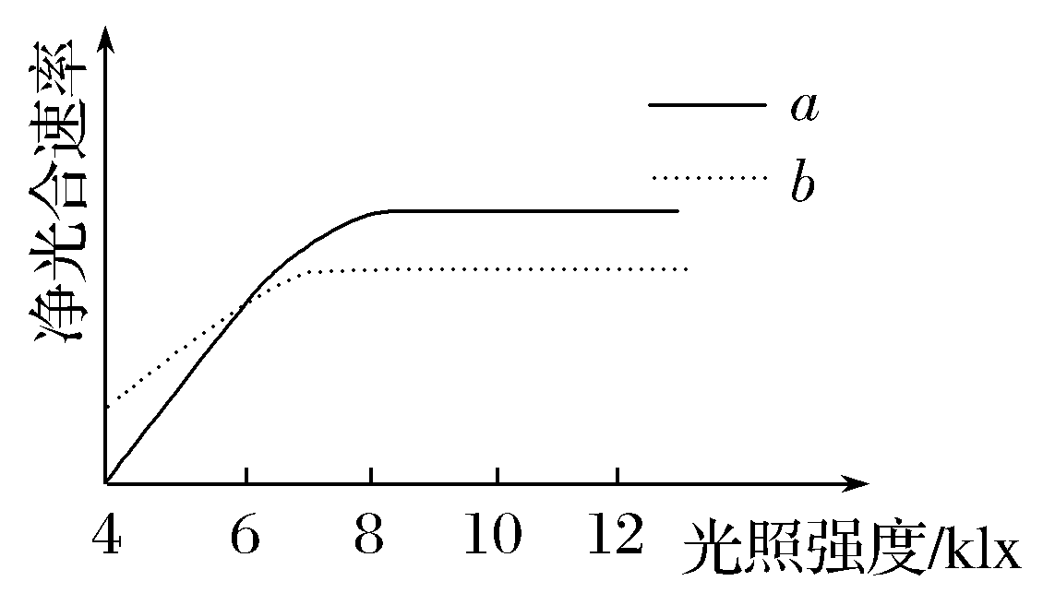
(1)根据光合作用过程推测，干旱条件下a、b两品种的光饱和点比正常供水条件下________(高或低)，推测理由是________________________________________。
(2)研究发现，该植物的a、b两个品种在干旱条件下能引起植物激素的合成发生变化，进而通过对________进行调节，使植物细胞内与光合作用相关蛋白的含量发生变化，以适应环境的改变。
(3)据图分析，在干旱条件下________品种更适于在弱光环境下生存，做出判断的依据是______________________________________________________________。
解析 (1)由于干旱条件下气孔开度降低(气孔关闭)，CO₂吸收减少，暗反应减弱，需要光反应提供的[H]和ATP少，因此较弱的光照即可满足暗反应的需求，因此干旱条件下a、b两品种的光饱和点比正常供水条件下低。
(2)外界因素会引起包括植物激素在内的多种变化，进而对植物基因组的表达进行调节。
(3)据图分析，b品种光补偿点低于a品种，说明该品种在干旱条件下利用弱光的能力更强(4 klx至6 klx b品种净光合速率较高)，在干旱条件下b品种更适于在弱光环境下生存。
答案 (1)低 干旱条件下气孔开度降低(气孔关闭)，CO₂吸收减少，暗反应减弱，需要光反应提供的[H]和ATP少，因此较弱的光照即可满足暗反应的需求 (2)(相关)基因的表达(基因组的表达) (3)b b品种光补偿点低于a品种，说明该品种在干旱条件下利用弱光的能力更强(4 klx至6 klx b品种净光合速率较高)
4.图甲为某绿色植物叶肉细胞内发生的部分代谢，其中①～⑧表示不同生理过程；表乙列出了在不同光照强度与温度条件下该植物所在环境中氧气的变化量。请回答下列问题：
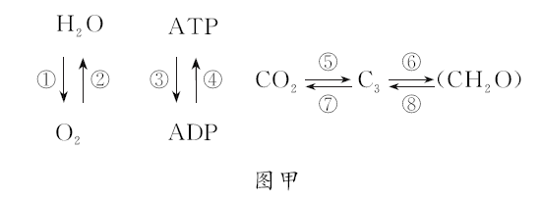
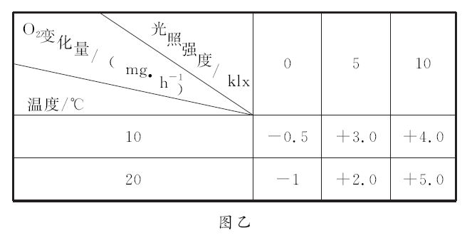
（1）图甲中的 （填数字序号）过程只能发生在生物膜上。该植物叶肉细胞在表乙中的0 klx光照条件下能发生图甲中的 （填数字序号）过程。
（2）CO₂浓度属于表乙所示实验中的 变量。植物光合作用过程中CO₂浓度突然降低将导致短时间内叶绿体中C₃含量降低，结合图甲中⑤⑥过程分析原因：___________________________________________________________________
_____________________________________________________________________。
（3）该植物在10 ℃、10 klx的条件下培养4 h共产生氧气 mg。若此植物在20 ℃、5klx的条件下培养4.8 h后转入10 ℃、黑暗环境中继续培养19.2 h，在此24 h中该植物不能正常生长，其原因为______________________________
____________________________________________________________________。
解析 （1）图甲中必须在生物膜上进行的生理过程包括①（在类囊体薄膜上H₂O光解产生O₂的过程）和②（在线粒体内膜上[H]与O₂结合产生H₂O的过程）。植物叶肉细胞在表乙中的0 klx光照条件下不能进行光合作用，故只能发生图甲中的②③④⑦⑧过程。（2）CO₂浓度属于表乙所示实验中的无关变量。植物光合作用过程中CO₂浓度改变后，短时间内叶绿体中C₃含量的变化情况要从C₃的来源和去路两方面分析。（3）此植物在10 ℃、10 klx条件下的实际光合速率为4.5 mg/h，故该植物在此条件下培养4 h共产生氧气18 mg。此植物在20 ℃、5 klx条件下培养4.8 h积累的有机物量与在10 ℃、黑暗环境中培养19.2 h消耗的有机物量相等，故此种情况下该植物不能正常生长。
答案 （1）①② ②③④⑦⑧
（2）无关 CO₂浓度降低导致过程⑤减弱，使C₃产生量减少，而短时间内⑥过程正常进行，导致C₃消耗不变（合理即可）
（3）18 在24 h中该植物光照下积累的有机物量等于黑暗中消耗的有机物量，所以该植物不能正常生长
热点二 遗传、变异与进化
[命题切入点与对策]
遗传规律及其应用的综合题一般为全国卷的第32题，分值8～12分，为生物学科的压轴题，难度较大。试题往往会涉及两对或三对（及以上）等位基因，考查多对性状的遗传；也常常从遗传特例入手，如X、Y染色体的同源区段、从性遗传、致死基因等，考查考生对遗传和变异原理的理解和应用。近年来对性染色体上基因的特殊遗传方式、基因位置的判断以及遗传的杂交实验设计等的考查持续升温，且常考常新，在备考时应引起重视。
[考题例证]
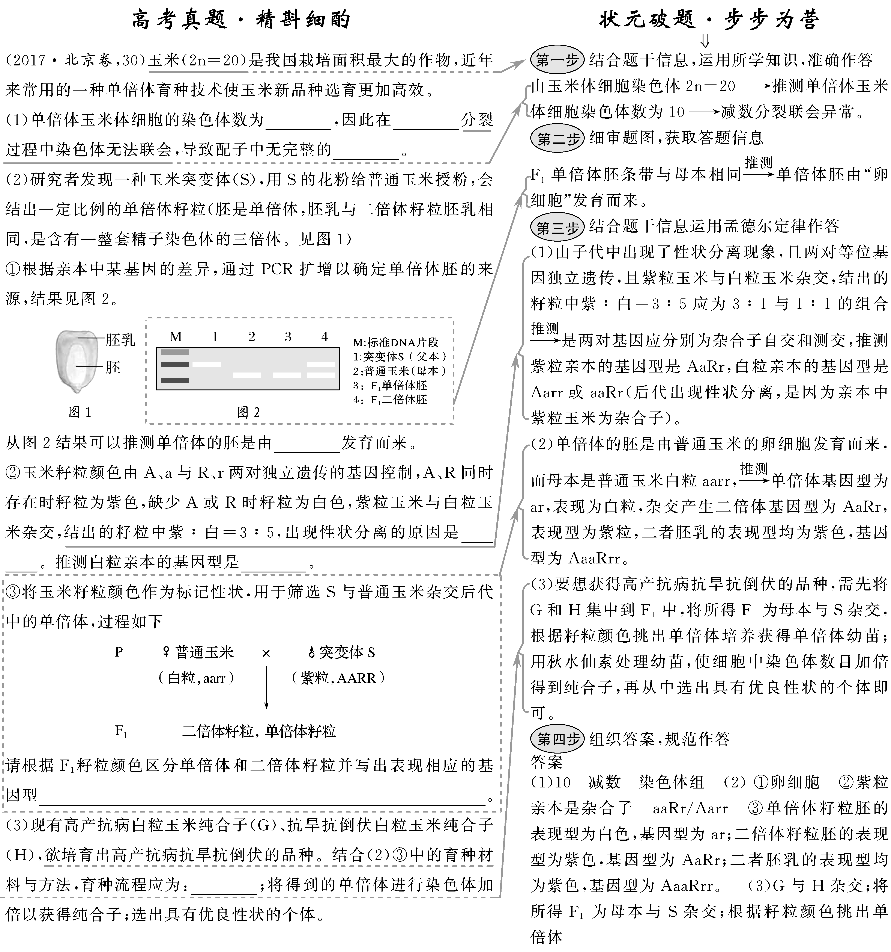
[压轴大题强化练]
1.家兔的毛色有灰色、黑色、白色三种，受两对等位基因的控制，其中基因A控制黑色素的形成，基因B决定黑色素在毛皮内的分布。科研人员在做杂交实验时发现：灰色雄兔与白色雌兔杂交，子一代全是灰兔（反交的结果相同）；子一代灰兔雌雄交配后产生的子二代家兔中，灰兔∶黑兔∶白兔＝9∶3∶4。请分析回答：
（1）控制家兔毛色的两对基因位于 对同源染色体上。
（2）子二代的灰兔中能够稳定遗传的个体所占的比例为 。从基因控制性状的角度分析，的子二代为灰兔的原因是_______________________________。
（3）现将绿色荧光蛋白基因（G）转入基因型为AABb雄兔的某条染色体上使之能够在紫外线下发绿色荧光。为了确定基因G所在的染色体，用多只纯种白色雌兔（aabb）与该雄兔测交，产生足够多后代（不考虑交叉互换）。
①若产生的后代中仅雌性兔能够发荧光，则基因G最可能位于 染色体上。
②若后代黑毛兔中能发荧光的个体所占比例为，则G基因位于 染色体上。
解析 （1）由分析可知，控制家兔毛色的两对基因在遗传时符合自由组合定律，因此控制家兔毛色的两对等位基因分别位于两对同源染色体上。
（2）子一代的基因型是AaBb，子二代的基因型及比例是A_B_∶A_bb∶aaB_∶aabb＝9∶3∶3∶1，其中A_B_是灰兔，AABB是纯合子能稳定遗传，占灰兔的；从基因控制性状的角度分析，的子二代为灰兔的原因是：第一，A基因通过控制酶的合成来控制黑色素的合成，进而控制毛色；第二，A基因和B基因相互作用共同调控毛色。
（3）①由题意知，该实验的目的是探究绿色荧光蛋白基因（G）的位置，如果G基因位于基因型为AABb的雄兔的X染色体上，则与普通白色雌兔（aabb）交配，后代中只有雌性个体能够发荧光。
②如果导入基因G位于B所在的染色体上，则与普通白色雌兔（aabb）交配，后代的基因型及比例是AaBbG∶Aabb＝1∶1，前者表现为灰色荧光，后者表现为黑色无荧光；如果导入基因G位于b所在的染色体上，则与普通白色雌兔（aabb）交配，后代的基因型及比例是AaBb∶AabbG＝1∶1，前者表现为灰色无荧光，后者表现为黑色荧光；如果G基因位于B、b之外的其他染色体上，则杂交后代的灰兔、黑兔各有一半能发绿色荧光。
答案 （1）两 （2） 第一，A基因通过控制酶的合成来控制黑色素的合成，进而控制毛色；第二，A基因和B基因相互作用共同调控毛色 （3）①X ②除B、b所在染色体以外的任何染色体上
2.（2017·山东潍坊期末）在一个鼠（2N）的种群中，鼠的毛色有野生型黄色（A）、突变型灰色（a₁）和突变型黑色（a₂）三种表现型，基因A对a₁和a₂为显性，a₁对a₂为显性，三种基因的形成关系如图所示。请回答：
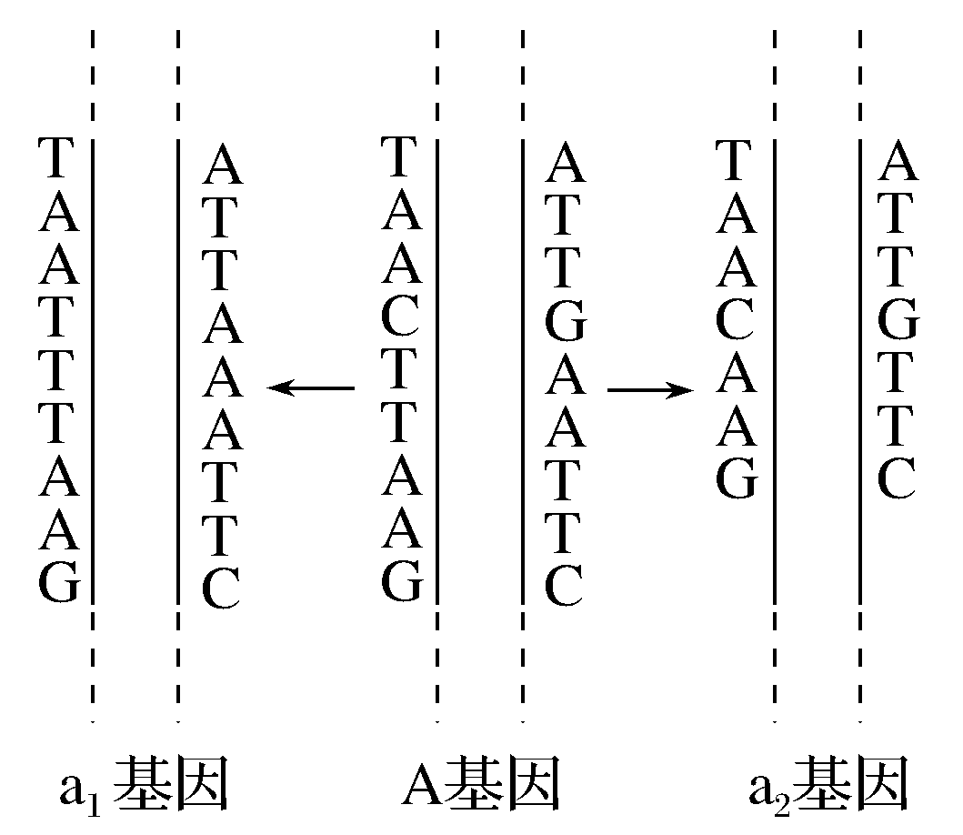
（1）由图可以看出DNA分子中碱基对的 能导致基因突变。
（2）基因a₂控制的蛋白质肽链长度明显变短，这是由于基因突变导致 ，在细胞质中参与该蛋白质合成的核酸种类是 。
（3）杂合灰色鼠精巢中的一个细胞中含有2个a₂基因，原因最可能是 ，此时该细胞可能含有 个染色体组。
（4）有些杂合黄色小鼠的皮毛上出现灰色斑点，请从可遗传变异的角度对这一现象做出合理解释_______________________________________________________
_____________________________________________________________________。
解析 （1）由图可以看出DNA分子中碱基对的缺失、替换能导致基因突变。
（2）基因a₂控制的蛋白质肽链长度明显变短，这是由于基因突变导致翻译提前终止，在细胞质中参与该蛋白质合成的核酸种类是转运RNA、信使RNA、核糖体RNA。
（3）杂合灰色鼠精巢中的一个细胞中含有2个a₂基因，原因最可能是DNA发生了复制（染色体复制）。如果该细胞为精原细胞在有丝分裂后期，则含有4个染色体组；如果该细胞为精原细胞在有丝分裂中期，则含有2个染色体组；如果该细胞为次级精母细胞在减数第二次分裂中期，则含有1个染色体组。因此此时该细胞可能含有1或2或4个染色体组。
（4）部分细胞A基因突变成了a₁，表现为灰色（或部分细胞带有A基因的染色体片段缺失，使a₁基因控制的性状表现了出来），因此有些杂合黄色小鼠的皮毛上出现灰色斑点。
答案 （1）缺失、替换
（2）翻译提前终止 转运RNA、信使RNA、核糖体RNA
（3）DNA发生了复制（染色体复制） 1或2或4
（4）部分细胞A基因突变成了a₁，表现为灰色（或部分细胞带有A基因的染色体片段缺失，使a₁基因控制的性状表现了出来）
3.果蝇是遗传学家常用的实验材料。下表是有关果蝇的一些性状表现及其基因型，结合所学知识回答下列问题：
表现型 | 正常翅 | 短翅 | 红眼 | 朱砂眼 | 白眼
基因型 | 未知 | 未知 | _ _X^{N}X－、_ _X^{N}Y | M_X^{n}X^{n}、M_X^{n}Y | mmX^{n}X^{n}、mmX^{n}Y
（1）雄果蝇产生精子的过程中，含有两个X染色体的细胞是 。
（2）一只红眼雌蝇与一只朱砂眼雄蝇杂交，所得子代中白眼雄蝇所占的比例为1/16，则亲本红眼雌蝇与朱砂眼雄蝇的基因型分别是 与 。
（3）已知果蝇体内的另一对等位基因E、e与等位基因M、m和N、n之间独立遗传，ee会使雌果蝇性反转成不育的雄果蝇（ee对雄果蝇无任何影响）。让一只朱砂眼雌蝇与一只白眼雄蝇杂交，所得子代中有朱砂眼与白眼，且雄果蝇与雌果蝇比例为3∶1，则子代中不育的朱砂眼雄果蝇所占的比例为 。
（4）已知果蝇的正常翅与短翅是一对相对性状，且短翅为隐性，但不知控制这对性状的基因是位于常染色体上还是X染色体上。现有各种纯合雌雄果蝇，请你设计一个实验探究该问题（写出一组杂交组合的亲本表现型即可）： （♀）× （♂）。
解析 （1）雄果蝇的性染色体组成为XY，减数第一次分裂过程中X染色体与Y染色体分开，分别进入到不同的次级精母细胞中去。减数第二次分裂的后期，着丝点分裂，染色体数目加倍，有的次级精母细胞内含两个X染色体，有的次级精母细胞内含两个Y染色体。（2）一只红眼雌蝇（_ _X^{N}X－）与一只朱砂眼雄蝇（M_X^{n}Y）杂交，子代中出现了白眼雄蝇（mmX^{n}Y），将两对等位基因分开考虑，可推断亲本雌果蝇的基因型为X^{N}X^{n}；又知子代中白眼雄蝇（mmX^{n}Y）所占的比例为1/16，故亲本关于M与m基因的基因型均为Mm，所以亲本红眼雌蝇与朱砂眼雄蝇的基因型分别为MmX^{N}X^{n}、MmX^{n}Y。（3）让一只朱砂眼雌蝇（M_X^{n}X^{n}）与一只白眼雄蝇（mmX^{n}Y）杂交，所得子代中有朱砂眼与白眼，所以亲本雌蝇的基因型为MmX^{n}X^{n}。又因为子代中雄果蝇与雌果蝇的比例为3∶1，推断出子代雌果蝇中有1/2的个体发生了性反转，故亲本关于等位基因E、e的基因型为Ee、ee。又因ee会使雌果蝇性反转成不育的雄果蝇，故雌果蝇的基因型为Ee，雄果蝇的基因型为ee。综上所述，亲本果蝇的基因型分别为EeMmX^{n}X^{n}、eemmX^{n}Y，子代中不育的朱砂眼雄果蝇（eeMmX^{n}X^{n}）所占的比例为1/8。（4）探究控制某对性状的基因是位于常染色体上还是X染色体上，最佳方案是用具有隐性性状的雌性个体（纯合）与具有显性性状的雄性个体（纯合）杂交。
答案 （1）次级精母细胞 （2）MmX^{N}X^{n} MmX^{n}Y （3）1/8 （4）短翅 正常翅
4.（2017·河北邯郸检测）果蝇共有3对常染色体，编号为Ⅱ、Ⅲ、Ⅳ，还有一对性染色体XY。果蝇γ（如图所示）的4种突变性状分别由一种显性突变基因控制，并且突变基因纯合的胚胎不活。（不考虑交叉互换和染色体变异）
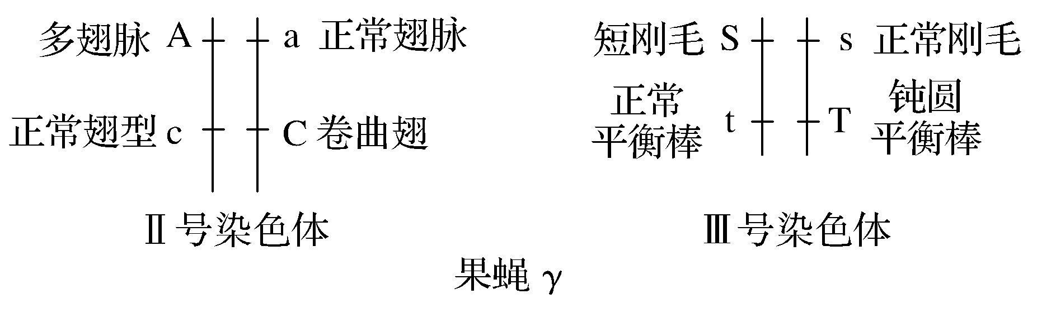
（1）果蝇γ的雌雄个体间相互交配，子代成体果蝇的基因型为 。
（2）用一对圆眼卷曲翅型的雌雄果蝇进行杂交，子代中圆眼卷曲翅型∶圆眼正常翅∶棒眼卷曲翅型∶棒眼正常翅的比例，在雌性中为2∶1∶0∶0，在雄性中为2∶1∶2∶1。（不考虑性染色体同源区段的遗传）可以得出一个结论：翅型和眼形的基因遗传符合 定律，并且控制眼形性状的基因在 染色体上。选用 雄果蝇与棒眼正常翅型雌果蝇进行杂交，若子代中圆眼卷曲翅型∶圆眼正常翅∶棒眼卷曲翅型∶棒眼正常翅的比例，在雌性中为 ，在雄性中为 ，则可以证明上述结论正确。
解析 （1）分析图解可知，果蝇γ的基因型为AaCcSsTt，由于分别有两对基因连锁，因此产生的配子基因型为AcSt、AcsT、aCSt、aCsT，果蝇γ的雌雄个体间相互交配，又由于“突变基因纯合的胚胎不活”，因此子代成体果蝇的基因型为AaCcSsTt，表明果蝇γ以杂合子形式连续遗传。
（2）由题意可知，控制翅型的基因位于常染色体上，控制眼形的基因位于X染色体上，因此两对基因遗传符合（分离定律和）自由组合定律。要验证上述结论，可以运用测交的实验，即选用圆眼卷曲翅雄果蝇（基因型用BbX^{A}Y表示）与棒眼正常翅型雌果蝇（基因型用bbXªXª表示）进行杂交，若子代中圆眼卷曲翅型∶圆眼正常翅∶棒眼卷曲翅型∶棒眼正常翅的比例，在雌性中为1∶1∶0∶0，在雄性中为0∶0∶1∶1，则可以证明上述结论正确。
答案 （1）AaCcSsTt （2）（分离定律和）自由组合定律 X 圆眼卷曲翅 1∶1∶0∶0 0∶0∶1∶1
热点三 生命活动调节
[命题切入点与对策]
动物生命活动调节的综合题一般为全国卷的第30题，多为5～6个空，分值9～11分。神经调节的机制及特点、动物激素的种类与功能、免疫系统的组成与功能等都是历年高考重点。命题形式多结合生产生活实际，以生理过程图、坐标曲线图、表格数据或实验研究为信息载体，考查动物生命活动调节机制。预测2018年高考可能会结合反射弧考查兴奋的传导与传递；利用相关实验设计与评价考查动物激素的功能；借助过程模型考查人体血糖调节、体温调节、水盐调节和免疫调节。
[考题例证]
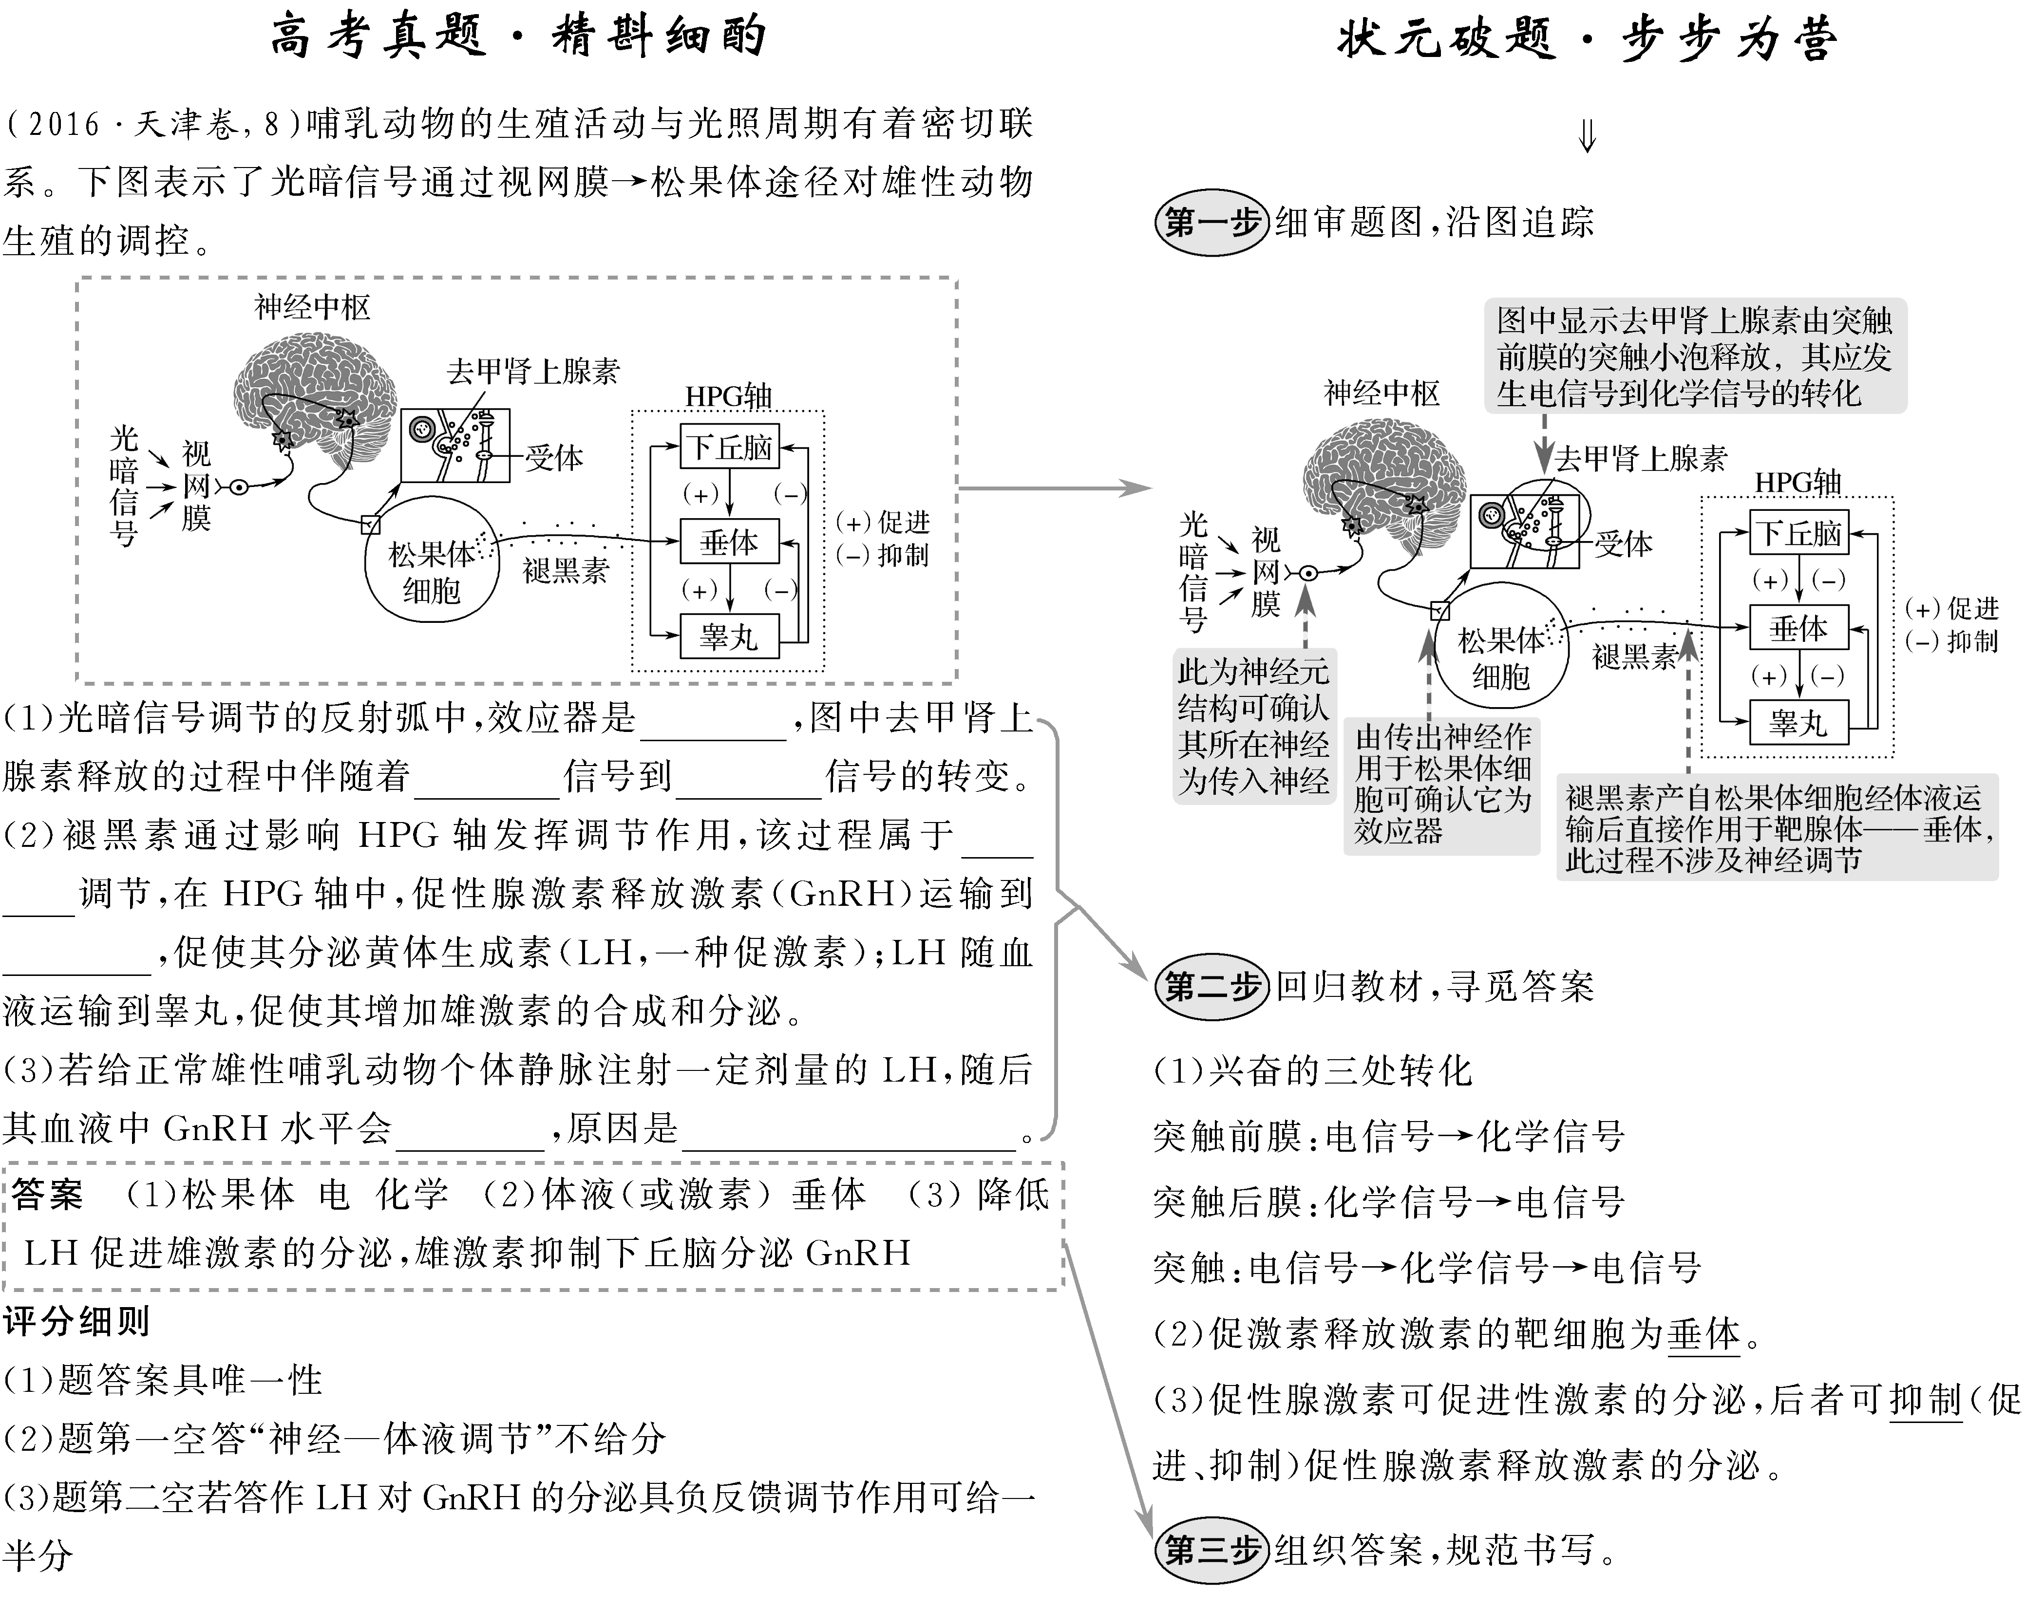

[压轴大题强化练]
1.请回答下列有关神经调节和体液调节的问题：
（1）神经调节的结构基础是反射弧。在反射弧中，与感受器相连的是神经细胞的
（填“树突”或“轴突”）。
（2）神经细胞具有产生兴奋并传导兴奋的作用。在神经纤维上，由于
的跨膜运输导致动作电位的产生；产生的兴奋在神经纤维上以
的形式进行传导，在神经元之间以 的形式进行传递。
（3）神经细胞还具有分泌功能：
①下丘脑的神经细胞能分泌 ，实现神经元之间的兴奋传递。
②下丘脑的某些神经细胞能分泌促甲状腺激素释放激素，作用于 ；另一方面，甲状腺分泌的甲状腺激素也能作用于该器官，二者体现了激素之间的
（填“拮抗”或“协同”）作用。
③下丘脑的另一些神经细胞能够分泌抗利尿激素，作用于 ，促进 的重吸收。
解析 （1）感受器具有感觉神经末梢（即传入神经末梢），能将各种刺激转化成电信号，而兴奋在神经元上从树突经细胞体传到轴突，故与感受器相连的是神经元的树突。（2）在神经纤维上，兴奋的产生是Na＋内流的结果；兴奋在神经纤维上以电信号的形式进行传导，在神经元之间以化学信号的形式进行传递。（3）神经细胞具有分泌功能：①神经细胞能分泌神经递质，实现神经元之间的兴奋传递。②促甲状腺激素释放激素与甲状腺激素都可作用于垂体，发挥相反的功能，表现为拮抗作用。③下丘脑的某些神经细胞还能分泌抗利尿激素，促进肾小管和集合管对水分的重吸收。
答案 （1）树突 （2）Na＋ 电信号 化学信号 （3）神经递质 垂体 拮抗 肾小管和集合管 水分
2.（2017·安徽淮南二模）下图是人体内有关神经调节和体液调节的部分结构示意图，图中的①②表示相关激素。据图回答下列问题：
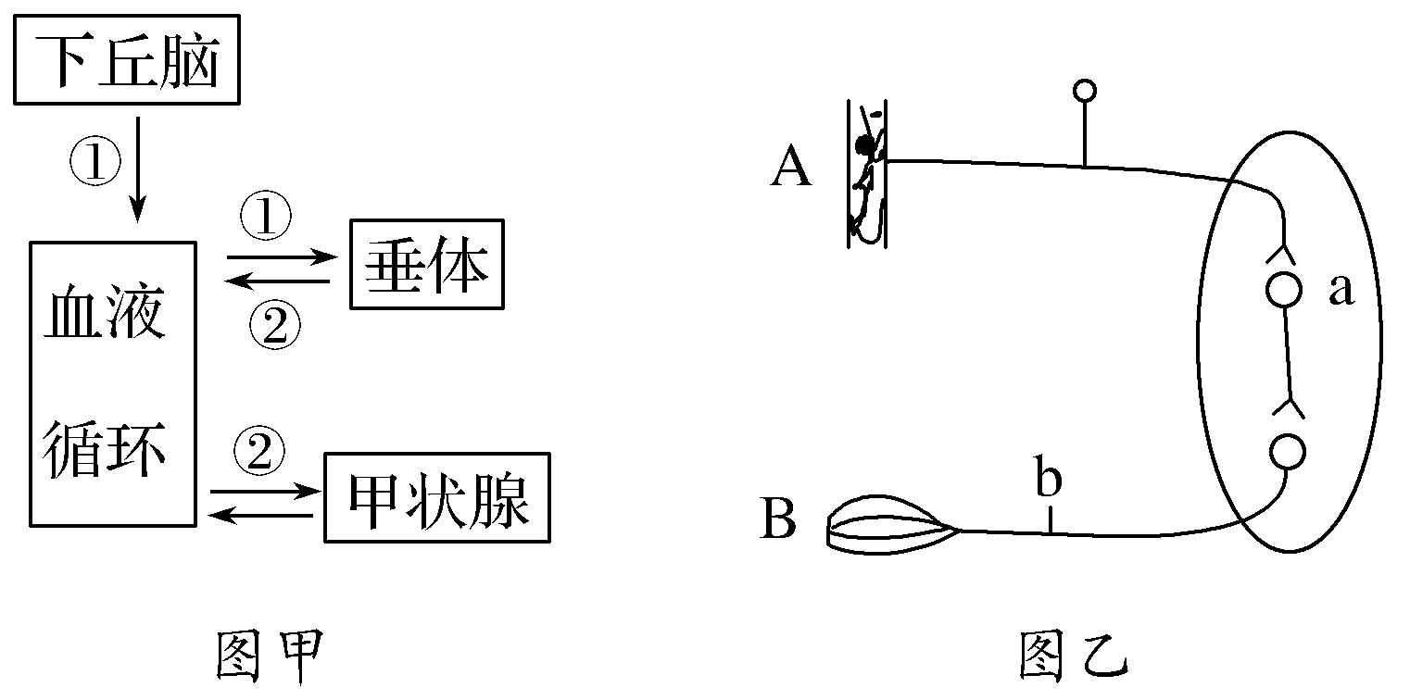
（1）从激素调节的角度考虑，图甲中激素①导致激素②的增加，体现出激素分泌过程中的 调节。
（2）当人体血糖含量降低时，胰岛A细胞产生的激素作用于 （靶细胞），使血糖升高。
（3）图乙中的A是 ，兴奋在a位置的传递速率 （快于/等于/慢于）在b位置的传导速率。
（4）某种药物可抑制图乙中的反射活动，但是不知道该药物是抑制神经纤维上的兴奋传导还是抑制突触间的兴奋传递。
设计以下实验探究：
步骤1：刺激A，观察B是否收缩。其目的是_______________________________
_________________________________________。
步骤2：用该药物处理a位置，重复步骤1。
步骤3：用该药物处理b位置，重复步骤1。
结果预测分析：
如果__________________________________________________________________
_____________________________________________________________________，
则说明该药物仅作用于a位置。如果通过实验，证明了该药物只能阻断兴奋在神经元之间的传递，则阻断的原因可能是该药物能引起突触后膜上某些阴离子通道蛋白 （开放/关闭）。
答案 （1）分级 （2）肝细胞 （3）感受器 慢于
（4）步骤1：检验该反射弧是否具有正常的反射功能
结果预测分析：
处理a位置，肌肉不收缩；处理b，肌肉收缩 开放

3.（2017·漳州八校联考）分析有关神经调节的资料，回答问题。
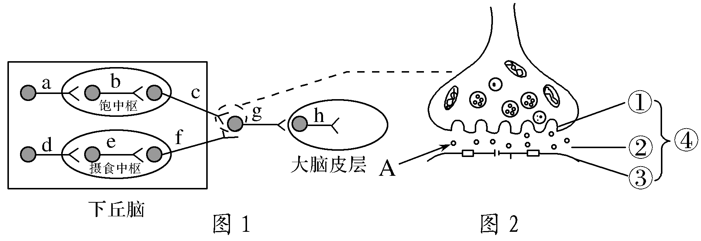
科学家发现人体中有一种与肥胖有关的物质—瘦素。通过小鼠实验发现，瘦素可以通过血脑屏障，然后与下丘脑特异性受体结合，把人体相关物质含量的信号传递给下丘脑的体重调节中枢，调节摄食行为。图1表示瘦素通过下丘脑发挥作用的过程，图2为图1中某局部模式图。请回答下列问题：
（1）图2中结构④称为 ，此结构在图1中有 个。兴奋在图2所示结构④中的传递方向是 （单向/双向/无方向）的。
（2）瘦素通过血脑屏障到达下丘脑，通过一系列调节，从而抑制食欲，减少能量的摄取，达到减重的效果。此时饱中枢和摄食中枢的兴奋性依次是 。
A.增强、增强 B.增强、减弱
C.减弱、增强 D.减弱、减弱
（3）图2中物质A是 ，若当图中c神经元释放物质A，并引起③的抑制，则此时③处的膜电位是 ，大脑皮层将 （有/无）饱感。
答案 （1）突触 7 单向 （2）B （3）神经递质 外正内负 无
4.糖尿病包括Ⅰ型糖尿病、Ⅱ型糖尿病等，其中Ⅰ型糖尿病是胰岛素依赖型，即患者体内的胰岛素含量缺乏；Ⅱ型糖尿病是非胰岛素依赖型，即患者体内的胰岛素含量正常或高于正常人。请回答下列问题：
（1）正常人血糖浓度升高时，胰岛素的分泌量会增多，从而促进组织细胞对葡萄糖的 。另外，胰岛素的作用结果会反过来影响胰岛素的分泌，这种调节方式属于 调节。
（2）在Ⅰ型糖尿病患者体液中能检测到抗胰岛B细胞的抗体，其原因是患者的免疫系统将自身的胰岛B细胞当作 ，进而导致B淋巴细胞增殖、分化成
细胞，从而产生相应的抗体。
（3）Ⅱ型糖尿病患者体内的胰岛素不能发挥作用，原因可能是_____________
___________________________________________________________。
（4）某同学欲利用细胞体外培养方法验证胰岛A细胞分泌的胰高血糖素能促进胰岛B细胞分泌胰岛素，其实验方案如下：用高糖的动物细胞培养液培养胰岛A细胞，一段时间后过滤得到细胞和滤液；取得到的适量滤液作为培养液培养胰岛B细胞，一段时间后测定培养液中胰岛素的含量。
①该实验方案存在的两个明显错误： 、 。
②如果完善该实验方案后，该实验的实验结果最可能是______________________。
解析 （1）胰岛素能促进组织细胞对葡萄糖的摄取、利用和储存。在正常的血糖调节过程中，胰岛素的作用结果会反过来影响胰岛素的分泌，这种调节方式属于反馈调节。（2）若患者的免疫系统将自身的胰岛B细胞当作抗原，则B淋巴细胞会增殖、分化成浆细胞，从而产生相应的抗体。（3）激素需要与相应的受体结合后才能发挥作用，胰岛素不能发挥作用的原因可能是其受体受损。（4）低糖可以促进胰高血糖素的分泌；为了排除无关变量的干扰，应设置对照组。该实验为验证性实验，实验结果应该与实验目的相对应。
答案 （1）摄取、利用和储存 反馈 （2）抗原 浆
（3）胰岛素的受体受损（合理即可） （4）①应用低糖的动物细胞培养液培养胰岛A细胞 缺少对照组 ②实验组的胰岛素含量明显多于对照组
热点四 生态与环境
[命题切入点与对策]
种群、群落和生态系统的综合题一般为全国卷的第31题，分值8～12分。试题多以曲线和表格等形式考查种群特征与种群数量增长规律；结合实例考查群落结构与演替；结合食物链和食物网对能量流动、物质循环和信息传递进行考查。其中，能量流动的本质、能量传递效率计算及对能量流动图解的分析是考查重点，种群数量增长曲线以及群落的结构和演替的考查概率也较大。本题型在近几年的高考试卷中的考查难度和命题方式都较为稳定，预计2018年高考仍会延续这一趋势。
[考题例证]
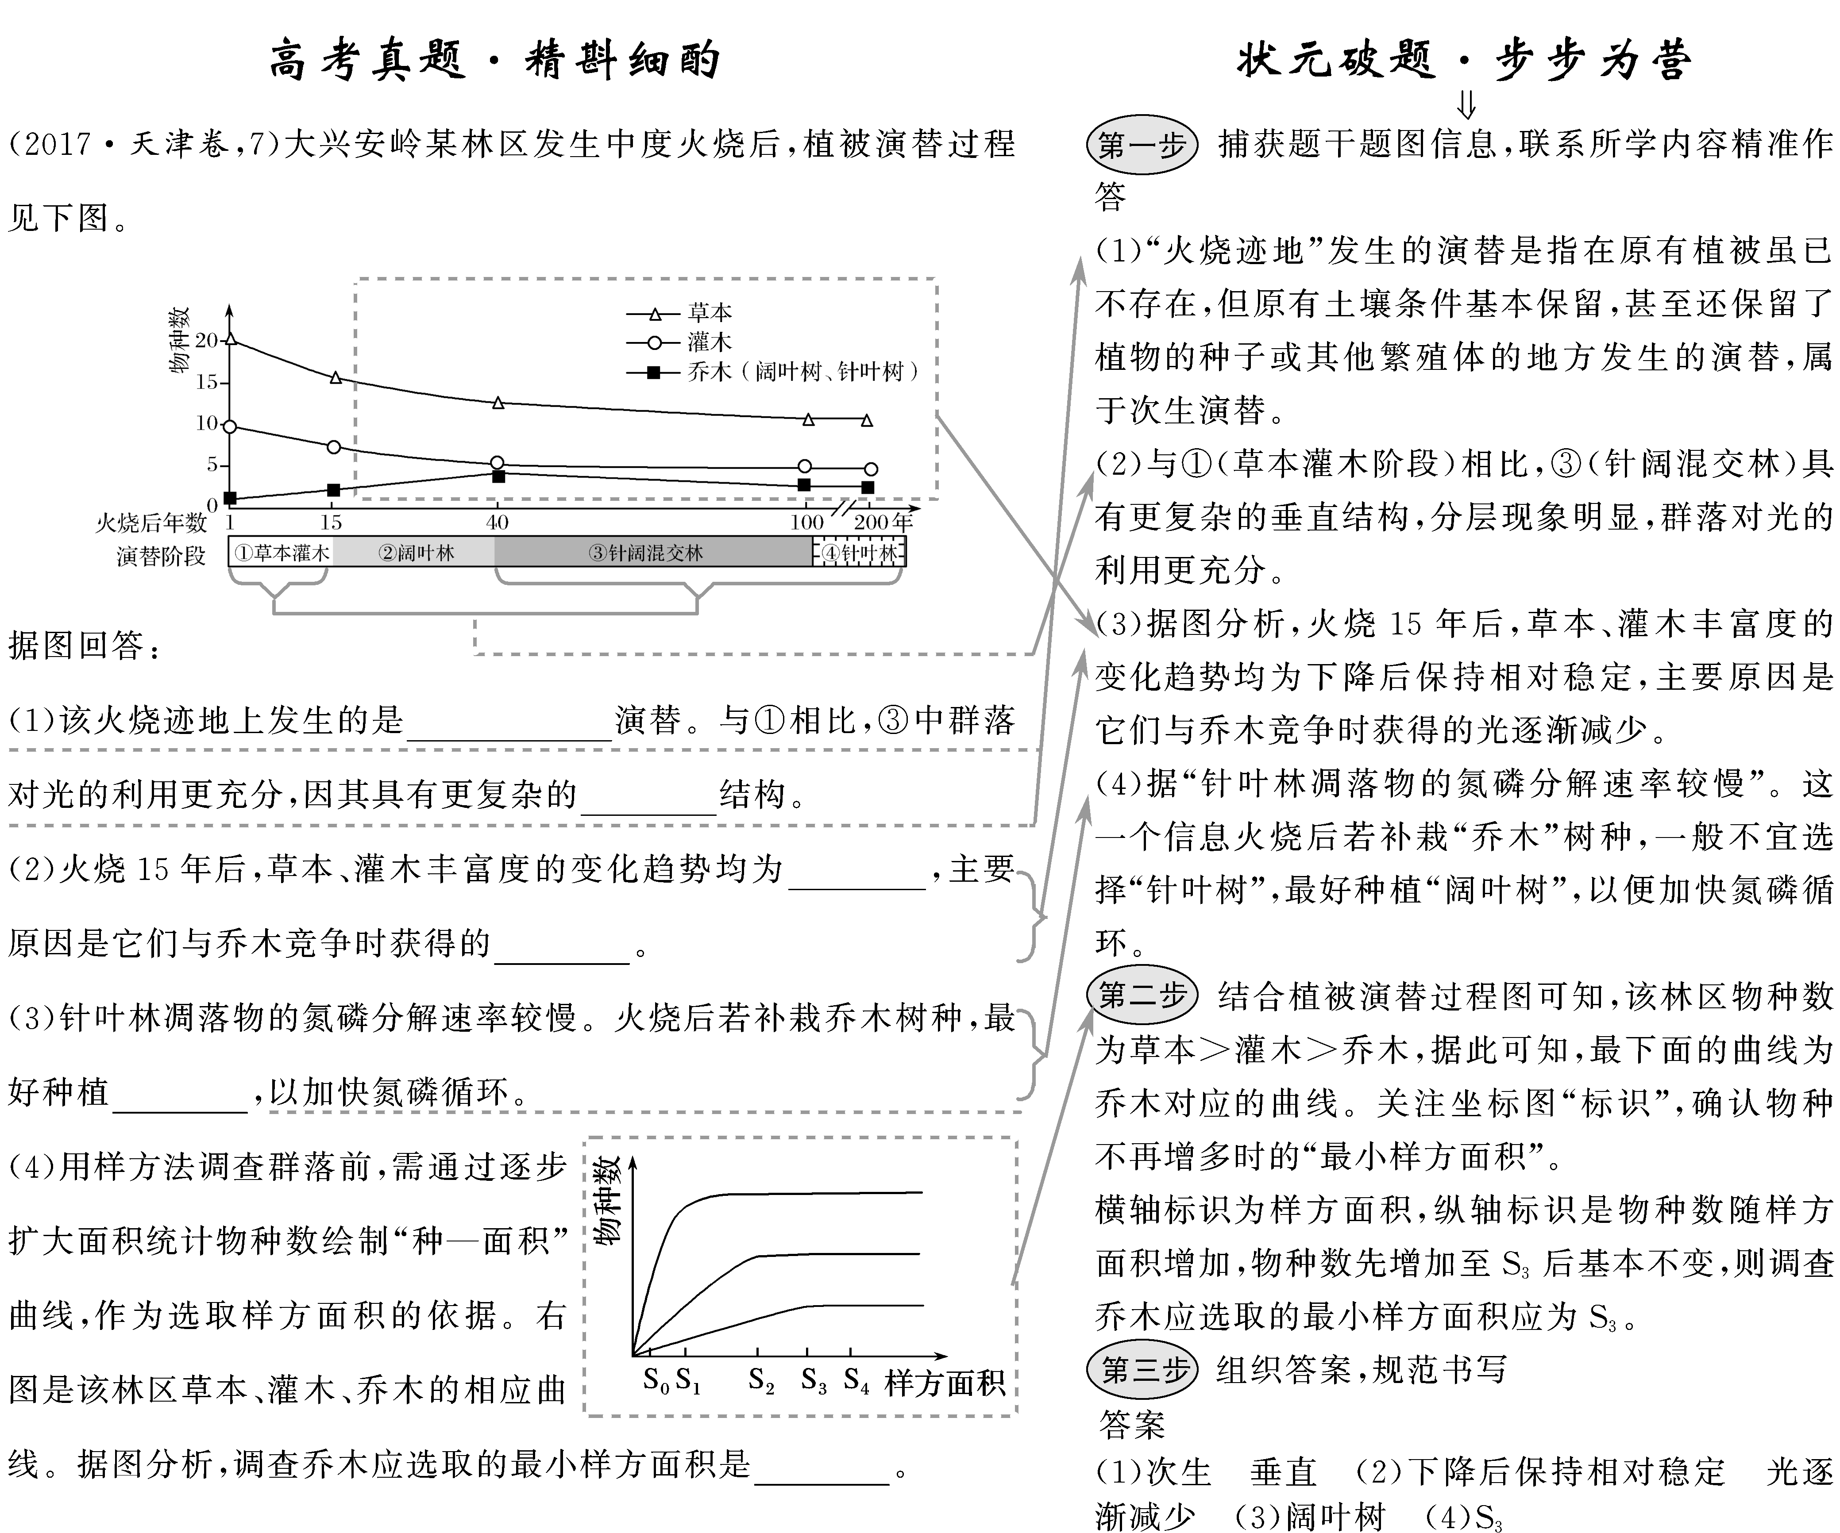
（1）关于食物网的几个必记关键点
①每条食物链起点为生产者，终点为捕食关系中最顶级，即不再被其他动物所食的动物。
②食物网中不包括“寄生”关系与“腐生”关系，仅包括捕食与竞争关系。
③食物网的复杂程度主要取决于有食物联系的生物“种类”而非生物“数量”。
（2）多联系实际、关注社会，生态的问题来自大自然，多用联系的思维去把握生态问题的规律，如环境污染与治理、渔业的捕捞、害虫的消灭、温室效应的产生等，不凭空想象，更不能死记硬背。高考生态大题通常有一个新颖的题干，信息资料大多来自大家关心的环境问题，提前多接触、多关注一些这方面的信息，就能在做题时游刃有余。
（3）记住一些常见答案性教材语言，如“人类活动往往会使群落演替按照不同于自然演替的速度和方向进行”“调整生态系统中的能量流动关系，使能量持续高效地流向对人类最有益的部分”等，这些语言自己往往叙述不精准，所以记住教材的“原话”能明显提高得分率。
[压轴大题强化练]
1.（2017·四川南充期末）红鳍银鲫为杂食性鱼类，主要生活在水体中层，是开发前景广阔的淡水养殖新品种。在人工池塘养殖时，主要投喂水蚯蚓、红虫和菜叶等饵料。回答下列问题：
（1）人工池塘生态系统的组成成分除了生产者和消费者外，还包括
。人工池塘不同水层分布着不同生物，群落的这种结构显著提高了_____________________________________________________________。
（2）输入人工池塘生态系统中的能量有___________________________________
_____________________________________。和自然生态系统相比，人工生态系统的 稳定性较低。
（3）红鳍银鲫成鱼银鳞闪亮具有观赏价值，这体现了生物多样性的 价值。红鳍银鲫种群大小的变化会改变其 （填“基因”“物种”或“生态系统”）多样性。
答案 （1）分解者和非生物的物质和能量 利用空间和资源的能力 （2）生产者固定的太阳能和饵料中的化学能 抵抗力 （3）直接 基因
2.某森林生态系统中部分生物的食物关系如图A所示，其中某种熊当年的种群数量（N_{t}）与一年后的种群数量（N_{t＋1}）之间的关系如图B所示（直线M表示N_{t}＝N_{t＋1}）。请据图回答下列问题：
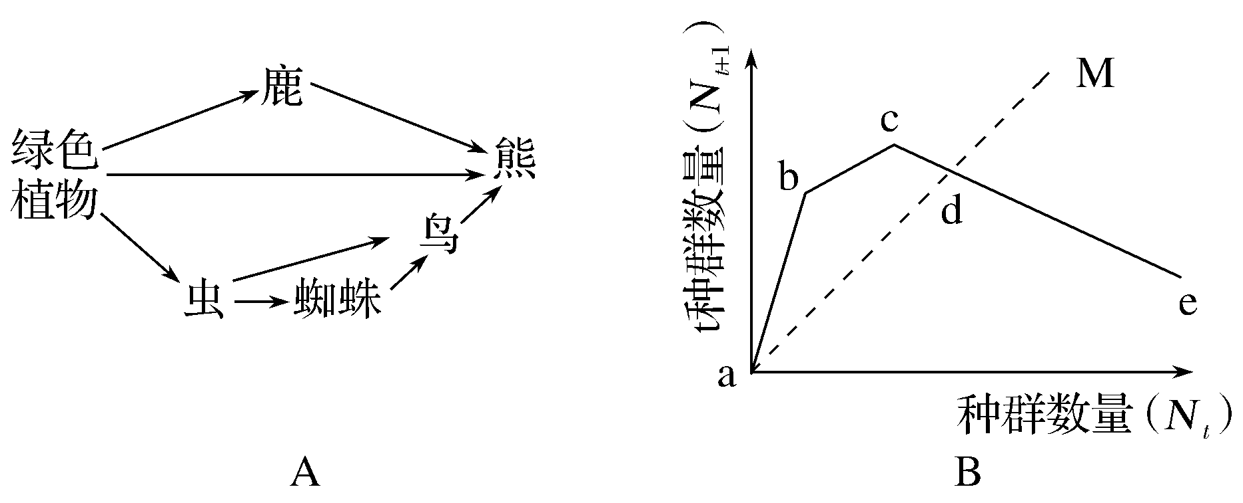
（1）图A未表示出的生态系统成分是 。要调查某绿色植物的种群密度可用 法。
（2）该森林中所有的虫 （填“是”或“不是”）一个种群，原因是____________________________________________________________________
____________________________________________________________________
____________________________________________________________________。
（3）在种群的数量特征中，能够直接决定蜘蛛种群数量变化的是____________
_____________________________________________________________________。
（4）从种群的年龄组成分析，该熊种群在曲线cd段属于 型。在我国长白山国家级自然保护区，有包括黑熊和棕熊在内的多种大型珍稀动物栖息于此，对于保护黑熊和棕熊来说，这属于 保护。
解析 （1）生态系统的成分包括非生物的物质和能量、生产者、消费者和分解者，图中只有生产者和消费者，缺少分解者、非生物的物质和能量。调查植物的种群密度常用样方法。（2）图A中的虫为一类生物，包含多个物种，为多个种群。
（3）种群的数量特征包括种群密度、出生率和死亡率、迁入率和迁出率、年龄组成、性别比例等，其中种群密度是种群最基本的数量特征，出生率和死亡率、迁入率和迁出率能够直接决定种群数量的变化。（4）曲线cd段>1，种群数量持续增加，故此阶段该种群为增长型。对生物多样性的保护有就地保护和易地保护两种措施，建立自然保护区属于就地保护。
答案 （1）分解者、非生物的物质和能量 样方 （2）不是 虫是一类生物，包括多个物种（合理即可） （3）出生率和死亡率、迁入率和迁出率 （4）增长 就地

3.下图是利用人工湿地净化生活污水（含有机物）的原理简图。请回答下列相关问题：
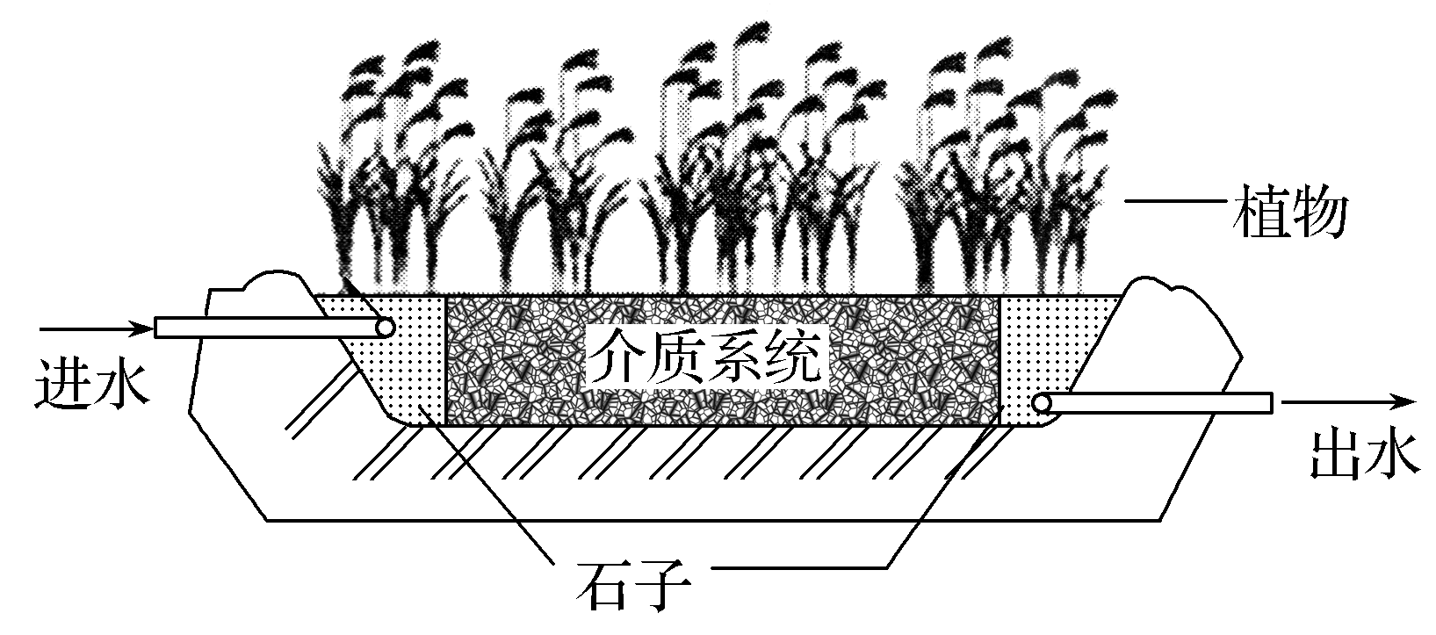
（1）流入该生态系统的能量包括_________________________________________，
其中能通过捕食的方式被利用的是 。
（2）人工湿地生态系统的自我调节能力有限，因此，实际操作中需注意________
_____________________________________________________________________。
（3）该人工湿地中有植食性昆虫和食虫鸟，但没有捕食食虫鸟的生物，两者同化能量的共有流向可用以下模式表示，该模式中甲指的是 ，丁指的是 。
甲←乙→丙→丁
（4）湿地在蓄洪防旱、调节气候等方面具有重要作用，这体现了生物多样性的
价值。
解析 （1）分析题干及图中信息可知，流入该生态系统的能量包括植物（生产者）固定的太阳能和生活污水中的化学能，前者可以通过草食性动物取食而被利用，后者主要流向分解者，可见，通过捕食的方式被利用的只有植物（生产者）固定的太阳能。（2）人工湿地生态系统的自我调节能力有限，基于此特点，流入该人工湿地的生活污水的速率不能过快，一旦超出其调节能力范围，该生态系统将会崩溃。（3）每个营养级同化的能量一部分通过呼吸作用以热能的形式散失掉，一部分用于自身的生长发育和繁殖，而这部分能量还可以流向分解者或下一营养级。由于该人工湿地的食虫鸟没有天敌，所以植食性昆虫和食虫鸟共有的能量流向模式中甲指的是呼吸作用散失的热能，丁指的是流向分解者的能量。（4）湿地的生态功能属于生物多样性的间接价值。
答案 （1）植物（生产者）固定的太阳能和生活污水中的化学能 植物（生产者）固定的太阳能 （2）控制流入该人工湿地的生活污水的速率（合理即可）
（3）呼吸作用散失的热能 流向分解者的能量 （4）间接
4.某生态系统仅由甲、乙、丙、丁、戊5个种群形成一定的营养结构且每个种群只能处于一个营养级，下表列出了各种群同化的能量，表中能量数值的单位相同。如图表示种群乙的能量变化，其中①～⑦表示能量值的多少。请回答下列问题：
种群 | 甲 | 乙 | 丙 | 丁 | 戊
同化能量 | 1.1×10⁸ | 2×10⁷ | 1.4×10⁹ | 9×10⁷ | 3.4×10⁶
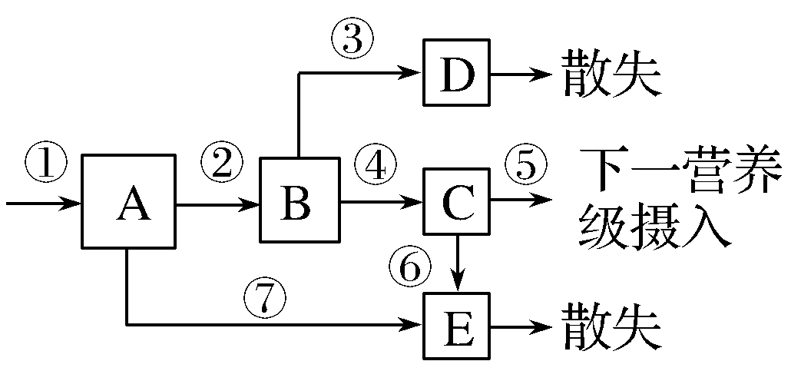
（1）该生态系统有 条食物链，乙与丁的种间关系是 。
（2）第二营养级与第三营养级之间的能量传递效率是 。若甲的数量减少，戊的数量将 （填“增加”“降低”或“基本不变”）。
（3）图中C表示 ，⑦表示的能量属于 同化的能量。
（4）通常生态系统的食物链不会很长，原因是_____________________________
_____________________________________________________________________。
解析 （1）能量流动的特点是单向流动、逐级递减，且能量传递效率是10%～20%。结合表中数据可知，丙处于第一营养级，甲和丁都处于第二营养级，乙处于第三营养级，戊处于第四营养级。因此该生态系统的食物网有2条食物链，乙与丁的种间关系为捕食。（2）第二营养级同化的能量为9×10⁷＋1.1×10⁸＝2×10⁸，第三营养级同化的能量为2×10⁷，第二营养级与第三营养级之间的能量传递效率是10%。若甲的数量减少，乙的食物来源还有丁，因此戊的数量不会发生明显变化。（3）分析图示可知：A表示摄入的能量，B表示同化量，C表示用于生长发育和繁殖的能量，D表示呼吸作用中以热能形式散失的能量，E表示流向分解者的能量。⑦表示的能量属于乙的粪便中的能量，属于上一营养级（甲和丁）同化的能量。（4）因为能量沿食物链流动时是逐级递减的，且能量的传递效率在10%～20%之间，所以生态系统的食物链不会很长。
答案 （1）2 捕食
（2）10% 基本不变
（3）用于（乙）生长发育和繁殖的能量 甲和丁
（4）能量在沿食物链流动时是逐级递减的
热点五 选修模块
[命题切入点与对策]
课标卷对选修模块的分值设为15分，分量相对较重，题目考查难度相对较小，多数答案源自教材，选修题若想不丢分，最好的方法是精准记忆，力争按照教材填写专用术语，因此，考前最好多背诵教材关键语句，从而达到“见题直接快速书写答案”的效果。
Ⅰ.选修1《生物技术实践》
[考题例证]
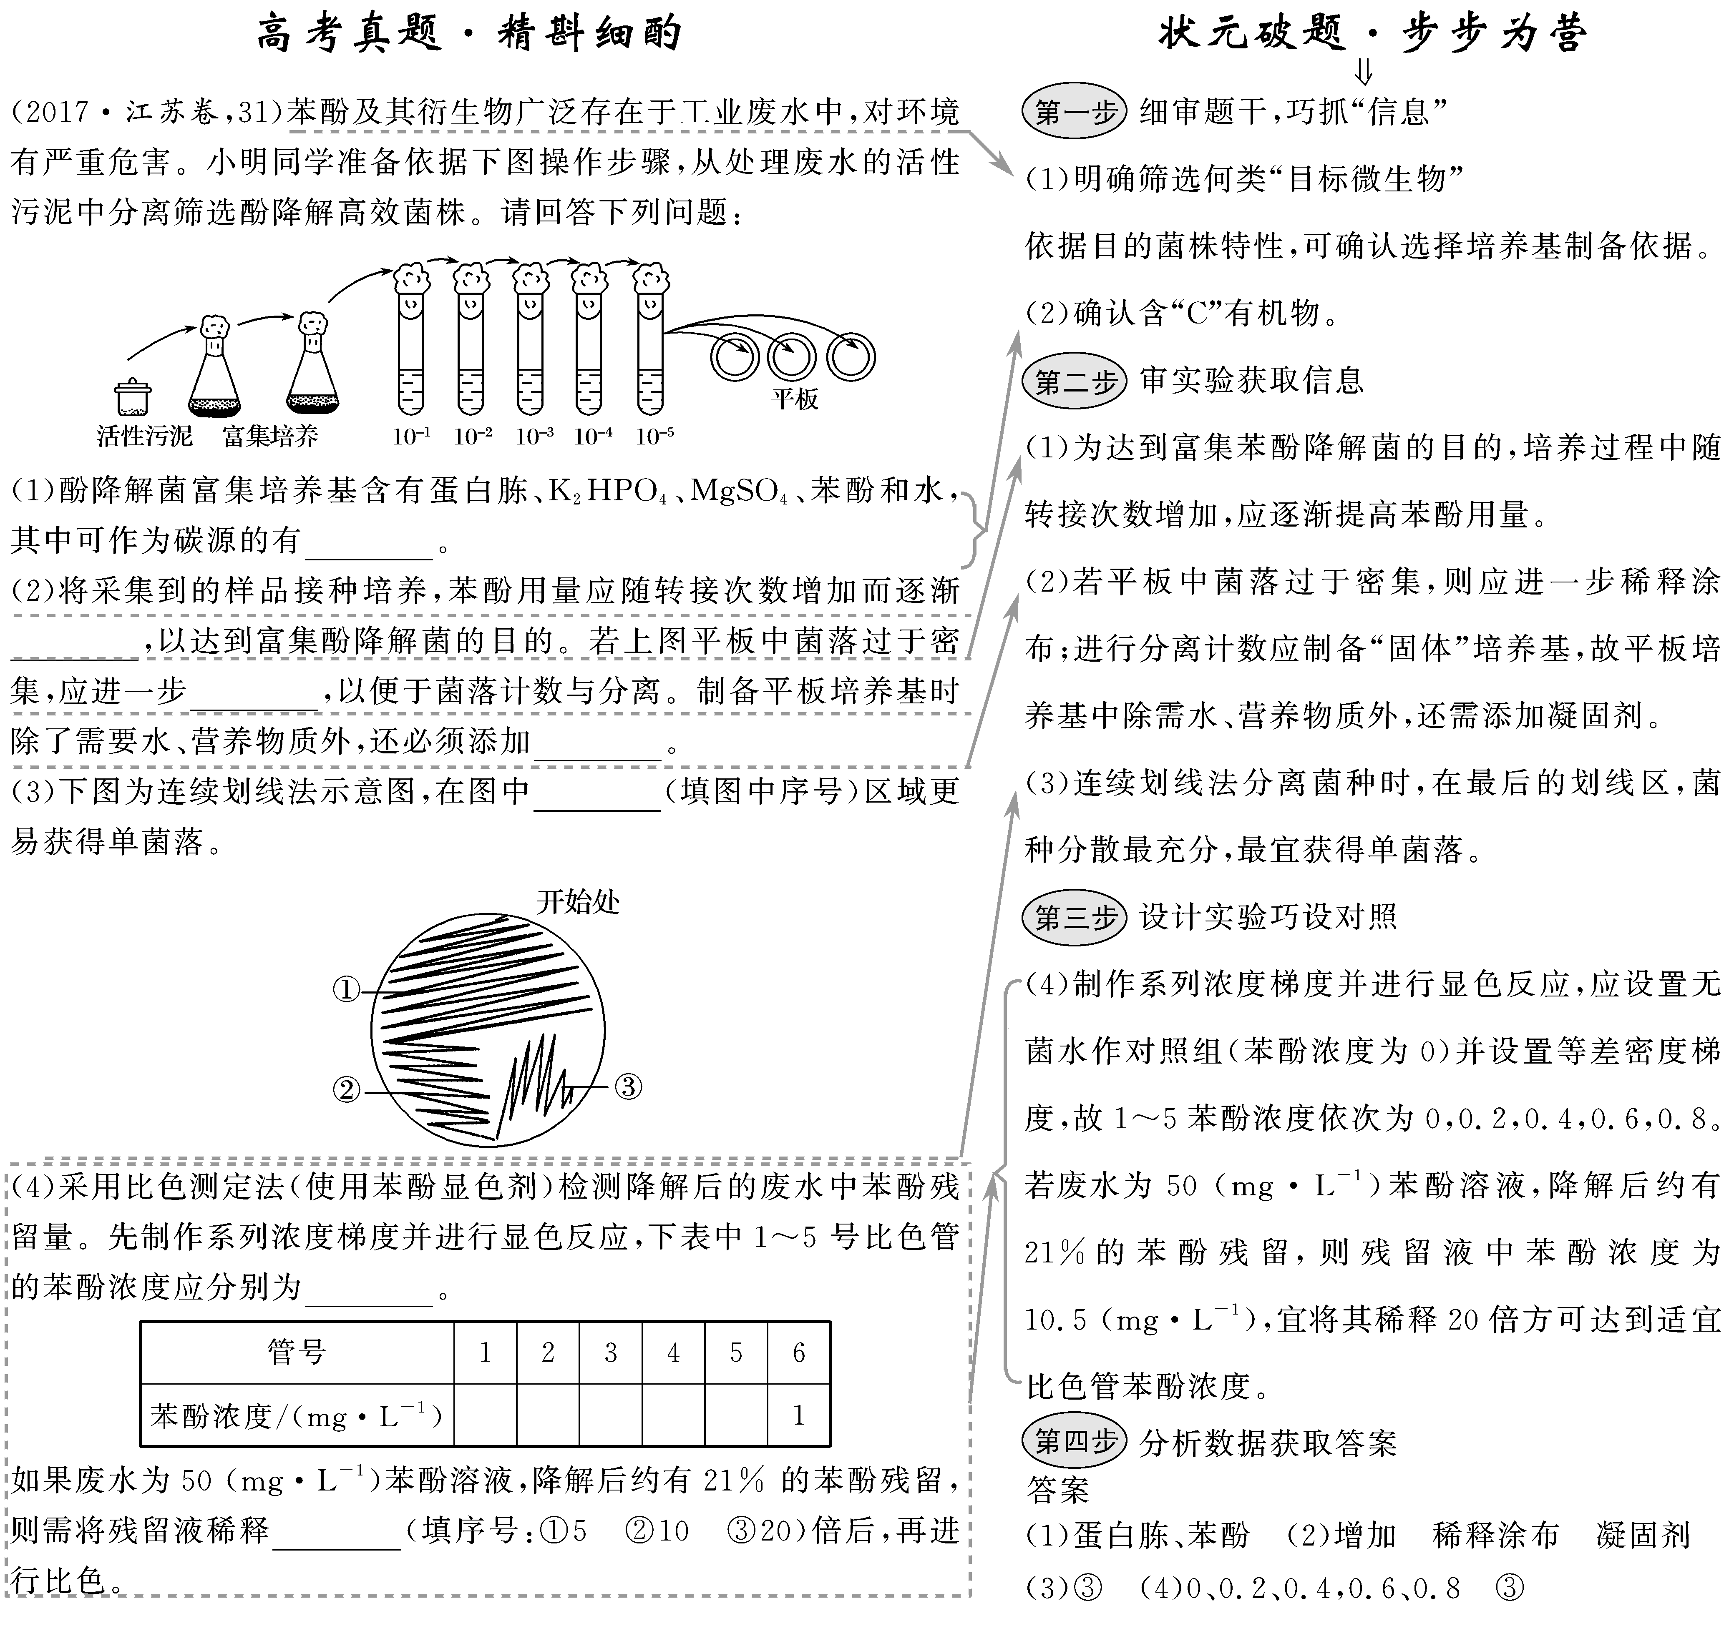
近年高考对微生物纯化培养、筛选、计数及无菌操作技术考查相对较多、对传统发酵技术的考查，则往往借助生活中的具体实例，直接考查相关实例中涉及的发酵技术中菌种的选择、无菌操作、结果的分析与判断等，此外，对植物有效成分提取也多有考查，考查方式往往是对相关知识点直接进行考查，因此，全取满分的关键之举还是准确记忆！
[压轴大题强化练]
1.某校生物兴趣小组在生物实验室分组开展生物技术实践活动。请回答下列有关问题：
（1）A组同学制作的苹果酒清香、明快，风味清爽，它是由果汁发酵产生的。果汁发酵后是否有酒精产生，可用 在适宜条件下进行检验。
（2）B组同学制作泡菜。在泡菜腌制的过程中，要注意控制腌制的时间、温度和食盐的用量；泡菜不能急着吃，是因为泡菜制作过程中会产生亚硝酸盐，实验室常采用 法来检测泡菜中亚硝酸盐的含量，亚硝酸盐在适宜条件下可以和相关试剂反应生成 色物质。
（3）C组同学利用 法纯化大肠杆菌，他们在培养基上共画了5个区域，则需要 次（填数字）灼烧接种环。
（4）D组同学尝试用胡萝卜提取胡萝卜素，由于胡萝卜素具有不溶于水，微溶于乙醇，易溶于石油醚等有机溶剂的特点，所以他们采用的方法是 ，胡萝卜素的鉴定常用 法。
答案 （1）（酸性）重铬酸钾溶液 （2）比色 玫瑰红
（3）平板划线 6 （4）萃取法 纸层析
2.已知微生物甲可以分解纤维素，微生物乙发酵可以产生乙醇。利用微生物甲和乙可以将农作物秸秆等原料生产燃料乙醇，从而减少了对石油资源的依赖。回答下列问题：
（1）在分离微生物甲的操作中，通过 增加纤维素分解菌的浓度，以确保能够从样品中分离得到所需要的微生物。
（2）为从富含纤维素的土壤中分离获得微生物甲的单菌落，某同学设计了一个培养基（成分见下表）：
 | 酵母膏 | 无机盐 | 淀粉 | 纤维素粉 | 琼脂 | CR溶液 | 水
培养基 | ＋ | ＋ | ＋ | ＋ | － | ＋ | ＋
注：“＋”表示有，“－”表示无。
据表分析，该培养基含有微生物所需的 四大类营养物质。该培养基
（填“能”或“不能”）用于分离和鉴别纤维素分解菌，原因是
___________________________________________________________。
（3）一同学在某一稀释度下涂布了3个平板，统计的菌落数分别为33、212和256，该同学以这三个平板上菌落数的平均值167作为统计结果。该做法
（填“正确”或“不正确”）。
（4）微生物乙的发酵产物，可用 进行检验。对微生物乙的优良菌种进行长期保存，可以采用 的方法。
答案 （1）选择培养 （2）碳源、氮源、水、无机盐 不能 液体培养基不能用于分离单菌落（其他合理答案也可） （3）不正确 （4）重铬酸钾（酸性重铬酸钾溶液） 甘油管藏
3.植物芳香油可以从大约50多个科的植物中提取，不同植物芳香油的提取方法不同。请回答下列相关问题：
（1）玫瑰精油是制作高级香水的主要成分，通常采用 法提取。从薄荷叶中提取薄荷油 （填“能”或“不能”）采用此法，理由是___________
_____________________________________________________________________。
此法在提取过程中，对收集到的液体冷却后加入NaCl，其目的为_______________
_________________________________________________________。
（2）橘子果实含有芳香油，通常用 作为材料提取芳香油，而且提取时往往选用新鲜的材料，理由是_______________________________________________
_____________________________________________________________________。
（3）从胡萝卜中提取胡萝卜素常用的方法是 。提取过程中应避免明火加热，宜采用水浴加热，这是因为__________________________________
______________________________________，直接使用明火加热容易引起燃烧、爆炸。
答案 （1）水蒸气蒸馏 能 因薄荷油与玫瑰精油的化学性质相似，都具有易挥发、难溶于水等性质 使油水混合物分层 （2）橘子皮 新鲜材料芳香油含量高 （3）萃取法 有机溶剂都是易燃物

4.（2017·云南昆明统测）红梨醋饮属于绿色健康饮品，其制作流程如图：
――→――→――→
请回答：
（1）可在酸性条件下用 与发酵产物反应，检测①过程是否成功。
（2）在①过程进行旺盛时，②过程往往不能进行，原因是___________________
_____________________________________________________。
（3）对②过程所用的微生物进行分离和纯化时，常用的划线工具是 。在固体培养基上划线4次，至少需要灼烧划线工具 次。
（4）为检测生产用水中的大肠杆菌含量，每次将200 mL水样过滤后，取滤膜放在伊红美蓝培养基上，重复三次。将3个平板置于37 ℃恒温箱中培养24 h后挑选 色的菌落进行计数。平板上目的菌菌落数分别为32、292和36，据此可计算出每升水样中的大肠杆菌数为 个。若采用显微镜直接计数法，计数结果会偏高，原因是________________________________________________。
（5）桉树油对大肠杆菌有抑制作用，也可作为食品添加剂，其挥发性强，难溶于水，用桉叶提取桉树油常用 法。
答案 （1）重铬酸钾 （2）酒精发酵旺盛时为无氧环境，而醋酸菌为好氧细菌，无法生存 （3）接种环（或接种针） 5
（4）黑 170 死菌也被计数 （5）水蒸气蒸馏

Ⅱ.选修3《现代生物科技专题》
[考题例证]
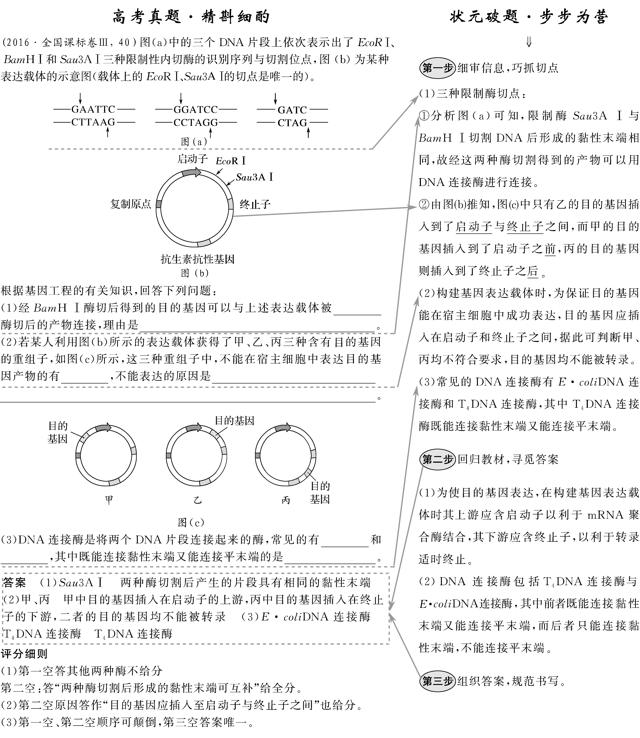
高考对《现代生物科技专题》的考查大多集中于基因工程、细胞工程或其他生物工程综合，题目难度虽不大，但较细腻，备考时不仅要熟记各种生物工程技术要领及实例，还要注重各工程技术中的内在联系，如基因工程、核移植、体外受精技术与胚胎工程的关系，基因工程、蛋白质工程的操作程序及内在关系等。
[压轴大题强化练]
1.（2017·山东淄博检测）请回答与动物细胞培养及胚胎工程有关的问题：
（1）欲获得牛的单个体细胞，需用 处理动物组织，在体外培养时，通常需在培养液中添加 等天然成分。
（2）获取的卵子需培养到 期才能用于核移植，通过核移植获得的动物称为 。
（3）在胚胎分割技术中，需将牛囊胚的 均分，可利用囊胚的 细胞进行性别鉴定。
（4）ES细胞在 上或含有抑制因子的培养基上培养时，不会发生分化；可用ES细胞分化出人造器官用于器官移植，优点是__________________________
_____________________________________________________________________。
解析 （1）欲获得牛的单个体细胞，需用胰蛋白酶或胶原蛋白酶处理动物组织；在体外培养时，通常需在培养液中添加动物血清、血浆等天然成分。
（2）获取的卵子需培养到减数第二次分裂中期才能用于核移植，通过核移植获得的动物称为克隆动物。
（3）在胚胎分割技术中，需将牛囊胚的内细胞团均分，可利用囊胚的滋养层细胞进行性别鉴定。
（4）ES细胞在饲养层细胞上或在添加抑制因子的培养液中，能够维持不分化的状态。ES细胞可以培育各种组织器官，用于器官移植，解决供体器官不足和器官移植后免疫排斥的问题。
答案 （1）胰蛋白酶或胶原蛋白酶 动物血清、血浆
（2）减数第二次分裂中 克隆动物
（3）内细胞团 滋养层
（4）饲养层细胞 解决供体器官不足和器官移植后免疫排斥的问题
2.（2017·湖北黄冈新联考）青蒿素是从青蒿植株的地上部分提取的一种含有过氧桥结构的倍半萜内酯，是目前最有效的治疗疟疾的药物。由于人工合成青蒿素的难度大，工业上青蒿素一般从青蒿植株中提取，产量低，价格高。为了提高青蒿素的产量，科学家们利用农杆菌转化法感染青蒿叶片，获得了含DXR基因的转基因青蒿植株中青蒿素的含量大大提高（所用农杆菌的Ti质粒结构及转基因青蒿的大致流程如图）。请回答下列问题：
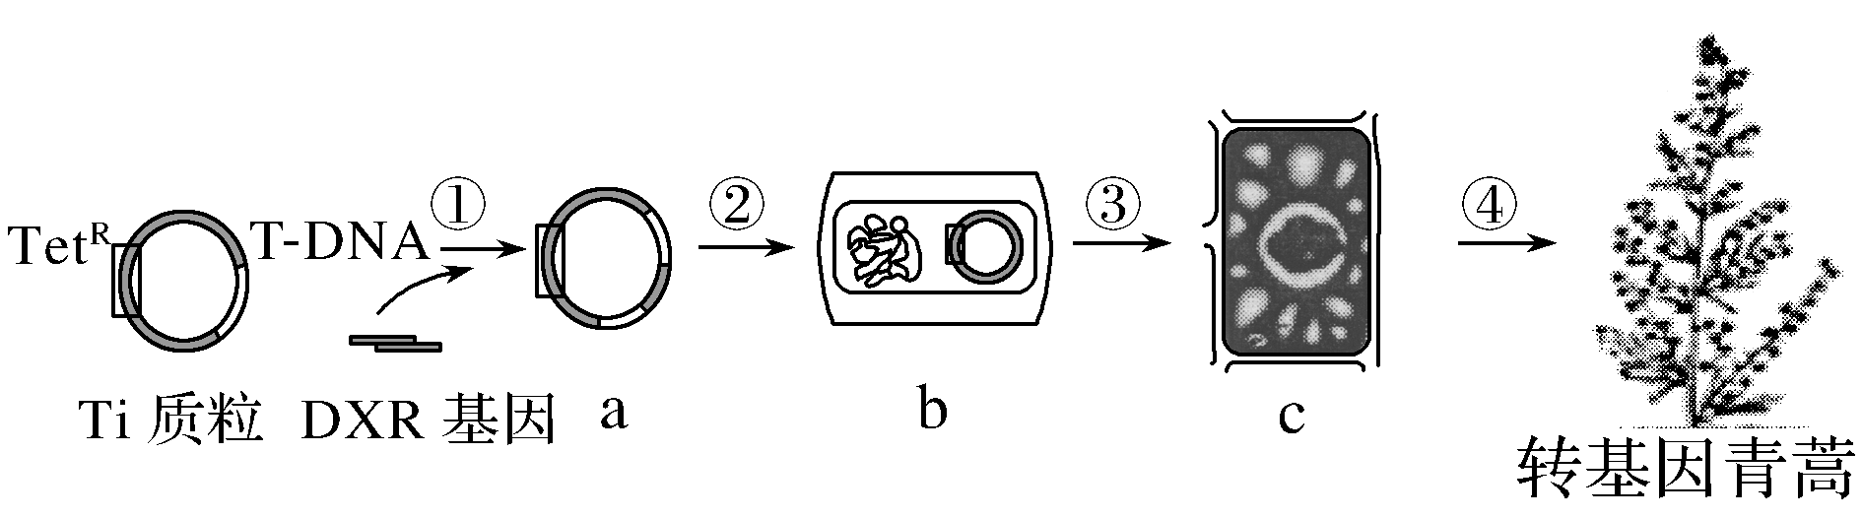
（1）对DXR基因进行PCR扩增需要经历变性、退火、延伸三个阶段，其中延伸阶段需要加热至70～75 ℃，该温度是 酶的适宜温度。除了该酶外，PCR扩增还需要的条件有模板DNA、 和dNTP（N代表A、T、G、C）等。
（2）如果用青蒿某个时期的mRNA经过反转录产生双链cDNA片段，用该双链cDNA进行PCR扩增后与载体连接后储存在一个受体菌群中，这个受体菌群就叫做青蒿的 。
（3）Ti质粒上的四环素抗性基因（Tet^{R}）的作用是___________________________
____________________________________________________________________。
由于图中①过程的产物中不仅有重组Ti质粒，还混有其他DNA。因此②过程产生的农杆菌还需要利用含有四环素的培养基进行初步筛选，该培养基上长出菌落可能是导入了重组Ti质粒的农杆菌，也可能是 的农杆菌。
（4）DXR基因成功导入棉花组织细胞后，通过 技术培育出转基因青蒿幼苗。DXR基因在棉花组织得以稳定遗传和表达的关键是___________________
_____________________________________________________________________。
答案 （1）热稳定DNA聚合（或Taq酶或耐高温的DNA聚合酶） （特定）引物
（2）cDNA文库（或部分基因文库）
（3）作为标记基因，将含有重组质粒的农杆菌筛选出来（或鉴别和筛选含有目的基因的农杆菌细胞） 导入了（普通）Ti质粒
（4）植物组织培养 棉花的染色体DNA上是否插入了DXR（目的）基因（或DXR基因整合到棉花的染色体DNA上）
3.（2017·安徽安庆模拟）α₁－抗胰蛋白酶是肝脏产生的一种糖蛋白，缺乏会引起肺气肿。某公司成功研制出转基因羊，进入泌乳期后，其乳汁中含有人类的α₁－抗胰蛋白酶，用于治疗肺气肿。回答下列问题：
（1）为获取目的基因，需要在肝细胞中提取 ，通过反转录产生cDNA，再通过 技术进行快速扩增。
（2）将α₁－抗胰蛋白酶基因与乳腺蛋白基因的 等调控组件重组在一起，构建基因表达载体，然后通过 技术，导入羊的受精卵中。
（3）受精卵通过早期胚胎培养，一般发育到 阶段，通过胚胎移植到受体子宫孕育。为选育出能泌乳的雌羊，移植前须从胚胎的 部位取样，做DNA分析鉴定性别。
（4）α₁－抗胰蛋白酶是一种结构较复杂的糖蛋白，因此采用上述方法生产，相对传统的利用转基因大肠杆菌生产，优势在于_______________________________
_____________________________________________________________________。
解析 α₁－抗胰蛋白酶基因在肝细胞中表达，所以可以在肝细胞中提取mRNA，反转录产生相应cDNA，再通过PCR扩增；为了使α₁－抗胰蛋白酶基因在乳腺细胞中表达，需要将其与乳腺蛋白基因的启动子等调控组件重组，构建基因表达载体，然后通过显微注射技术，导入受精卵中；牛和羊的胚胎一般发育到桑椹胚或囊胚，再进行胚胎移植，DNA分析鉴定性别须从胚胎的滋养层部位取样，这样既保证了遗传信息一致，又不影响内细胞团进一步发育；糖蛋白的形成需要进行蛋白质的加工，相对原核细胞而言，羊细胞有内质网和高尔基体，具备蛋白质加工的能力。
答案 （1）mRNA PCR （2）启动子（或启动子、终止子） 显微注射
（3）桑椹胚或囊胚 滋养层 （4）羊细胞有内质网和高尔基体，具备蛋白质加工的能力（意思对即可）
4.下图表示科学家培育耐寒生物的过程，请回答：
cDNA文库――→――→――→②――→受体细胞―→耐寒生物
（1）从cDNA文库中获取的目的基因 （有/无）启动子。实现①过程常用 技术，该技术的前提是要有一段已知目的基因的核苷酸序列，以便合成 。
（2）②表示 ，其中标记基因的作用是_____________________________
_____________________________________________________________________。
（3）转基因技术是否成功，需要对受体细胞进行分子水平的检测，首先是用DNA分子杂交技术检测受体细胞染色体上的DNA上是否插入目的基因，这种方法需要遵循 原则。
（4）若要培育抗冻能力强的转基因羊，可将鱼的抗冻蛋白基因导入羊的 中，培育该转基因羊的最后一道“工序”是胚胎工程的 技术。
答案 （1）无 PCR 引物
（2）基因表达载体 鉴别受体细胞中是否含有目的基因
（3）碱基互补配对
（4）受精卵 胚胎移植

